**HƯỚNG DẪN SỬ DỤNG**

**PHẦN MỀM CHILD-PROFILE**

**Version 1.0**

MỤC LỤC

1. Chức năng chính của hệ thống 5

1.1 Chức năng hệ thống 5

1.2 Chức năng nghiệp vụ xử lý 5

2. Các thao tác hệ thống 5

2.1 Đăng nhập mobile 5

2.2 Đăng nhập web 7

a) Mục đích 7

b) Truy cập 7

c) Chức năng 7

2.3 Xem hồ sơ thông tin cá nhân 8

a) Mục đích 8

b) Truy cập 8

c) Chức năng 8

2.4 Thay đổi mật khẩu 9

a) Mục đích 9

b) Truy cập 9

c) Chức năng 9

Ý nghĩa các thành phần của giao diện Thay đổi thông tin cá nhân 10

2.5 Đăng xuất 10

a) Mục đích 10

b) Truy cập 10

c) Chức năng 10

3. Chức năng chính của hệ thống 11

3.1 Tạo mới hồ sơ trẻ 11

a) Giáo viên thêm mới hồ sơ 11

b) Cán bộ vùng nhận hồ sơ 18

c) Cán bộ văn phòng hà nội nhận hồ sơ 21

3.2 Cập nhật hồ sơ trẻ 23

a) Giáo viên cập nhật hồ sơ 23

b) Văn phòng vùng cập nhật hồ sơ 25

3.3 Hồ sơ cập nhật 27

a) Giáo viên cập nhật hồ sơ đã duyệt 27

b) Cán bộ vùng duyệt hồ sơ cập nhật 29

c) Cán bộ văn phòng hà nội duyệt hồ sơ cập nhật 30

3.4 Xuất Excel 32

3.5 Khóa hồ sơ trẻ 32

3.6 Hồ sơ đã duyệt văn phòng hà nội 33

3.7 Quản lý thư viện ảnh. 35

4. Trang chủ 37

4.1 Trang chủ văn phòng vùng 37

4.2 Trang chủ văn phòng hà nội 38

5. Báo cáo cập nhật 39

a) Giáo viên báo cáo cập nhật 39

b) Văn phòng vùng nhận báo cáo cập nhật từ giáo viên 39

c) Văn phòng hà nội nhận bán cáo văn phòng vùng 41

6. Quản trị hệ thống 43

6.1 Thêm người dùng văn phòng Hà Nội 43

a) Mục đích 43

b) Truy cập 43

c) Chức năng 43

6.2 Thêm người dùng văn phòng vùng 49

a) Mục đích 49

b) Truy cập 49

c) Chức năng 50

6.3 Thêm giáo viên 56

a) Mục đích 56

b) Truy cập 56

c) Chức năng 56

7. Cấu hình 63

7.1 Quản lý địa bàn 63

a) Mục đích 63

b) Truy cập 63

c) Chức năng 63

7.2 Quản lý mẫu câu chuyện 68

a) Mục đích 68

b) Truy cập 68

c) Chức năng 68

# Chức năng chính của hệ thống

## Chức năng hệ thống

* Đăng nhập
* Xem hồ sơ cá nhân
* Đổi mật khẩu
* Đăng xuất

Ngoài ra đối với những tài khoản có quyền quản trị hệ thống thì còn có các quyền thực hiện các chức năng sau:

* Quản lý giáo viên
* Quản lý văn phòng vùng
* Quản lý văn phòng hà nội

*** Đối với những tài khoản có quyền cấu hình thì có quyền thực hiện các chức năng sau:

* Quản lý địa bàn
* Quản lý mẫu câu chuyện
* Quản lý thư viện ảnh

## Chức năng nghiệp vụ xử lý

Bao gồm các chức năng liên quan đến việc thêm mới hồ sơ trẻ

* Hồ sơ mới
* Hồ sơ cập nhật
* Báo cáo cập nhật hồ sơ
* Thống kê

# Các thao tác hệ thống

## Đăng nhập mobile

* Đối tượng sử dụng: Giáo viên, cán bộ công tác xã hội cấp xã có chương trình của ChildFund. Người dùng cài đặt app vào điện thoại di động

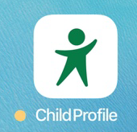

* Click vào phần mềm hệ thống hiển thị giao diện đăng nhập

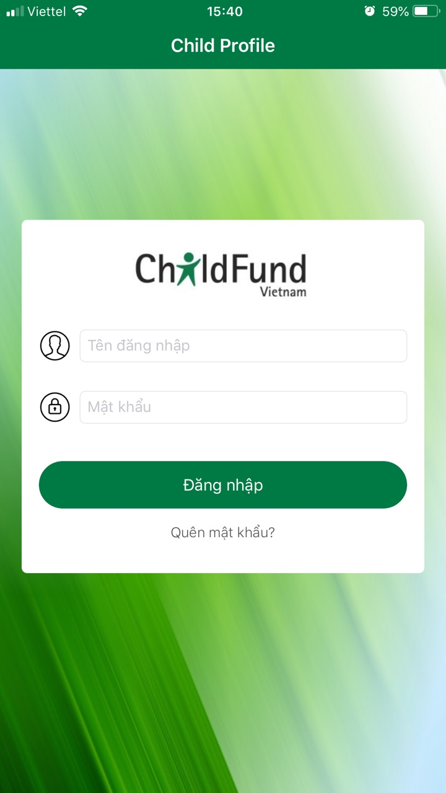

* Nhập thông tin tên đăng nhập và mật khẩu đã được cấp sau đó click “Đăng nhập” hệ thống sẽ đăng nhập vào phần mềm

## Đăng nhập web

* Đối tượng sử dụng: Cán bộ ChildFund phụ trách vùng, Cán bộ ChildFund văn phòng Hà Nội
* Khi bắt đầu sử dụng Phần mềm, người dùng cần nhập tên đăng nhập và mật khẩu đã được cung cấp trước đó

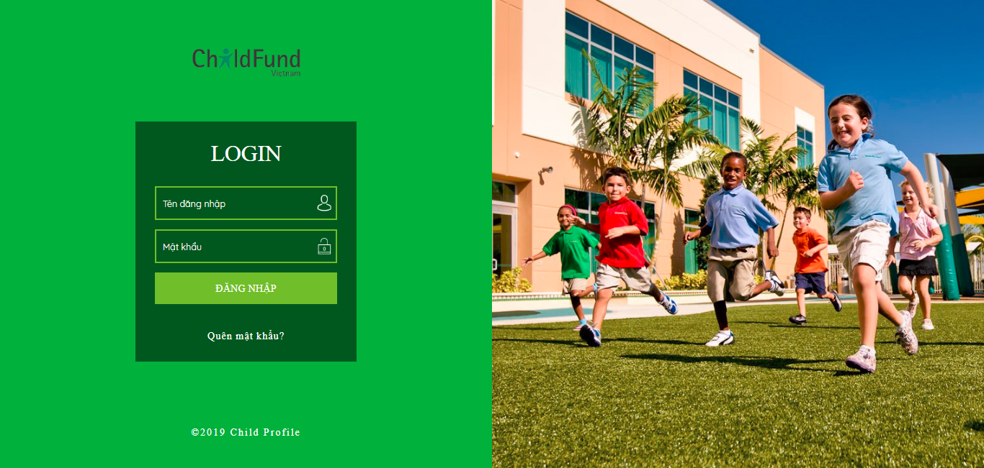

### **Mục đích**

* Cho phép người dùng (có tài khoản và mật khẩu được đăng ký trước) đăng nhập vào hệ thống thành công và có thể truy cập những chức năng mà người dùng có quyền (quyền được phân tùy theo nhiệm vụ của mỗi người dùng).
* Người dùng mặc định có quyền Quản trị hệ thống sẽ tạo mới các tài khoản người dùng và mật khẩu để cung cấp cho những người dùng liên quan.

### **Truy cập**

* Nhập đường dẫn URL của hệ thống web vào trình duyệt Google Chrome và nhấn phím Enter.

### **Chức năng**

* Cho phép người dùng đăng nhập vào hệ thống Hồ sơ trẻ trên Web với Tên đăng nhập và mật khẩu đã được đăng ký trước trong hệ thống.
* Màn hình và các chức năng của hệ thống Quản lý hồ sơ trẻ sẽ được hiển thị theo quyền hiện tại của tài khoản đang đăng nhập

**Ý nghĩa các thành phần của giao diện Đăng nhập hệ thống**

|  |  |
| --- | --- |
| Thành phần | Ý nghĩa/ Chức năng |
| Tên đăng nhập | Tên đăng nhập được cung cấp để đăng nhập vào hệ thống |
| Mật khẩu | Mật khẩu tương ứng được cung cấp để đăng nhập vào hệ thống |
| Nút | Bấm nút “Đăng nhập” để đăng nhập vào hệ thống |

## Xem hồ sơ thông tin cá nhân

### **Mục đích**

* Với mỗi tài khoản, người dùng có thể xem, cập nhật thay đổi được chi tiết thông tin hồ sơ tài khoản cá nhân của mình

### **Truy cập**

* Ở thanh menu ngang, người dùng click vào ảnh đại diện của mình ở góc trên phải màn hình sau đó chọn chức năng “Thông tin cá nhân”. Khi đó giao diện màn hình “Thay đổi thông tin cá nhân” sẽ được hiển thị. Tại đây, người dùng có thể xem chi tiết thông tin cá nhân hoặc chỉnh sửa lại 1 số thông tin như ý muốn.

### **Chức năng**

* Cho phép người dùng thao tác cập nhật thông tin về tài khoản cá nhân như Họ tên, Ngày sinh, Email, Địa chỉ, Điện thoại, Số CMND, Ảnh đại diện

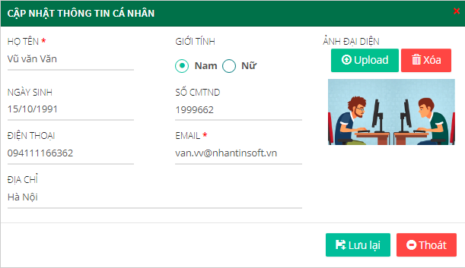

**Ý nghĩa các thành phần của giao diện Thay đổi thông tin cá nhân**

|  |  |  |
| --- | --- | --- |
| Thành phần | Ý nghĩa/ Chức năng | Ghi chú |
| Họ tên | Họ tên đầy đủ của người dùng | Bắt buộc nhập |
| Ngày sinh | Thông tin ngày sinh |  |
| Giới tính | Thông tin giới tính | Bắt buộc nhập |
| Số CMTND | Thông tin số CMTND |  |
| Email | Thông tin email | Bắt buộc nhập |
| Điện thoại | Thông tin điện thoại |  |
| Địa chỉ | Thông tin địa chỉ |  |
| Ảnh đại diện | Thông tin ảnh đại diện |  |
| Nút | Thực hiện lưu thông tin khi có sự thay đổi |  |
| Nút | Thoát khỏi giao diện thay đổi thông tin cá nhân mà không lưu bất kỳ thông tin nào mà người dùng vừa nhập |  |

## Thay đổi mật khẩu

### **Mục đích**

* Khi người dùng được cấp tài khoản, mật khẩu được cấp là mặc định vì vậy chức năng “Đổi mật khẩu” này giúp người dùng thay đổi lại mật khẩu cá nhân để đảm bảo an toàn về mặt truy xuất dữ liệu trong hệ thống

### **Truy cập**

* Ở thanh menu ngang, người dùng click vào ảnh đại diện của mình ở phía góc trên phải màn hình, sau đó chọn chức năng “Đổi mật khẩu”. Khi đó giao diện màn hình “Thay đổi mật khẩu” sẽ được hiển thị. Tại đây, người dùng có thể thay đổi lại mật khẩu cá nhân của mình

### **Chức năng**

* Người dùng có thể thay đổi thông tin mật khẩu cá nhân

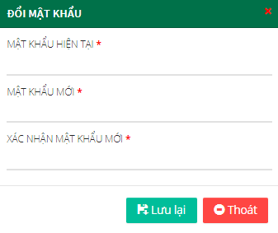

### **Ý nghĩa các thành phần của giao diện Thay đổi thông tin cá nhân**

|  |  |  |
| --- | --- | --- |
| Thành phần | Ý nghĩa/ Chức năng | Ghi chú |
| Mật khẩu cũ | Mật khẩu hiện tại của tài khoản | Bắt buộc nhập |
| Mật khẩu mới | Mật khẩu mới | Bắt buộc nhập |
| Mật khẩu nhắc lại | Nhập lại mật khẩu mới | Bắt buộc nhập |
| Nút | Thực hiện lưu thông tin khi có sự thay đổi |  |
| Nút | Thoát khỏi giao diện thay đổi mật khẩu mà không lưu bất kỳ thông tin nào mà người dùng vừa nhập |  |

## Đăng xuất

### **Mục đích**

* Giúp người dùng đăng xuất (thoát) ra khỏi hệ thống phần mềm Hồ sơ trẻ

### **Truy cập**

* Ở thanh menu ngang, người dùng click vào ảnh đại diện của mình sau đó chọn chức năng “Đăng xuất” như hình mô tả bên dưới. Khi đó phiên làm việc của bạn với hệ thống sẽ kết thúc, trở về màn hình đăng nhập.

### **Chức năng**

* Chức năng này sẽ giúp người dùng đăng xuất khỏi phiên làm việc của mình trên hệ thống. Sau khi sử dụng chức năng này, người dùng phải đăng nhập lại nếu muốn tiếp tục sử dụng hệ thống phần mềm quản lý hồ sơ trẻ.

# Chức năng chính của hệ thống

## Tạo mới hồ sơ trẻ

### **Giáo viên thêm mới hồ sơ**

* Chức năng “**Tạo mới hồ sơ trẻ**” cho phép giáo viên tạo mới 1 hồ sơ của trẻ.

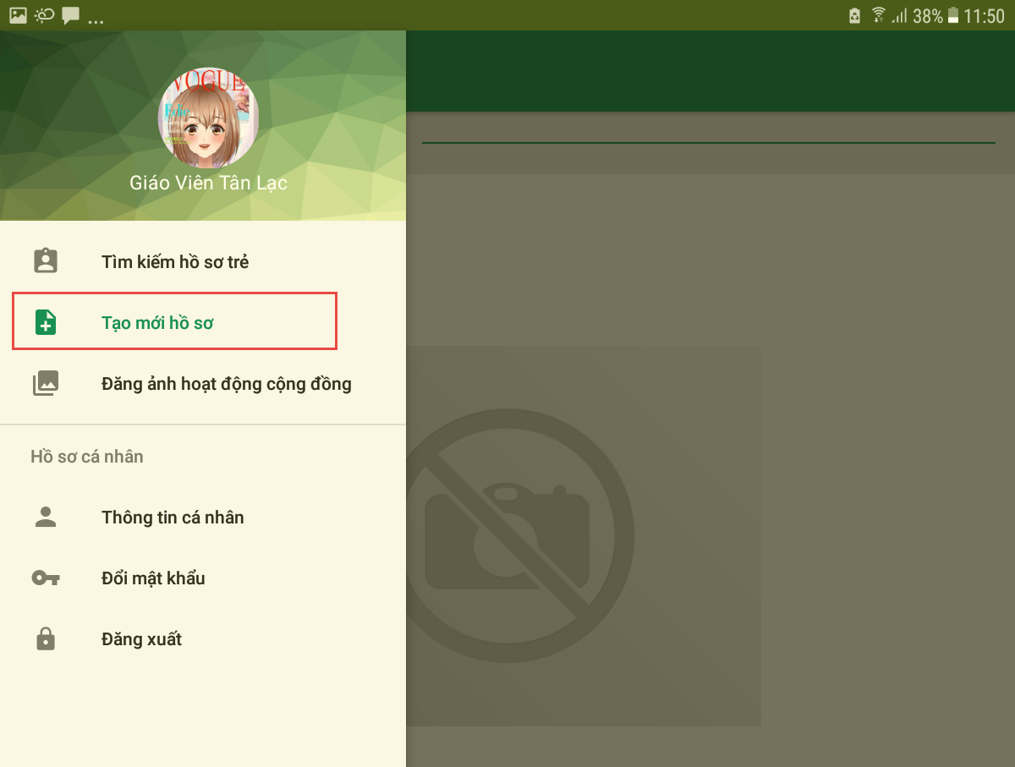

* Click vào chức năng, hệ thống hiển thị giao diện thêm mới. Nhập các thông tin thêm mới chung về trẻ và chương trình

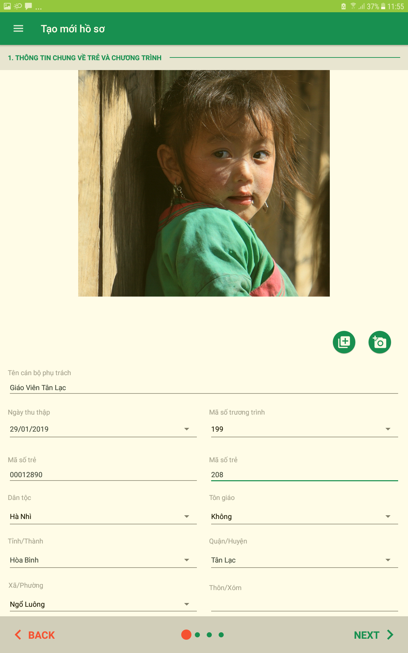

* Sau đó click “**Next**” sang trang tiếp theo để nhập thông tin cụ thể về trẻ. Cán bộ cũng có thể click “**Back**” để quay lại trang vừa nhập thông tin

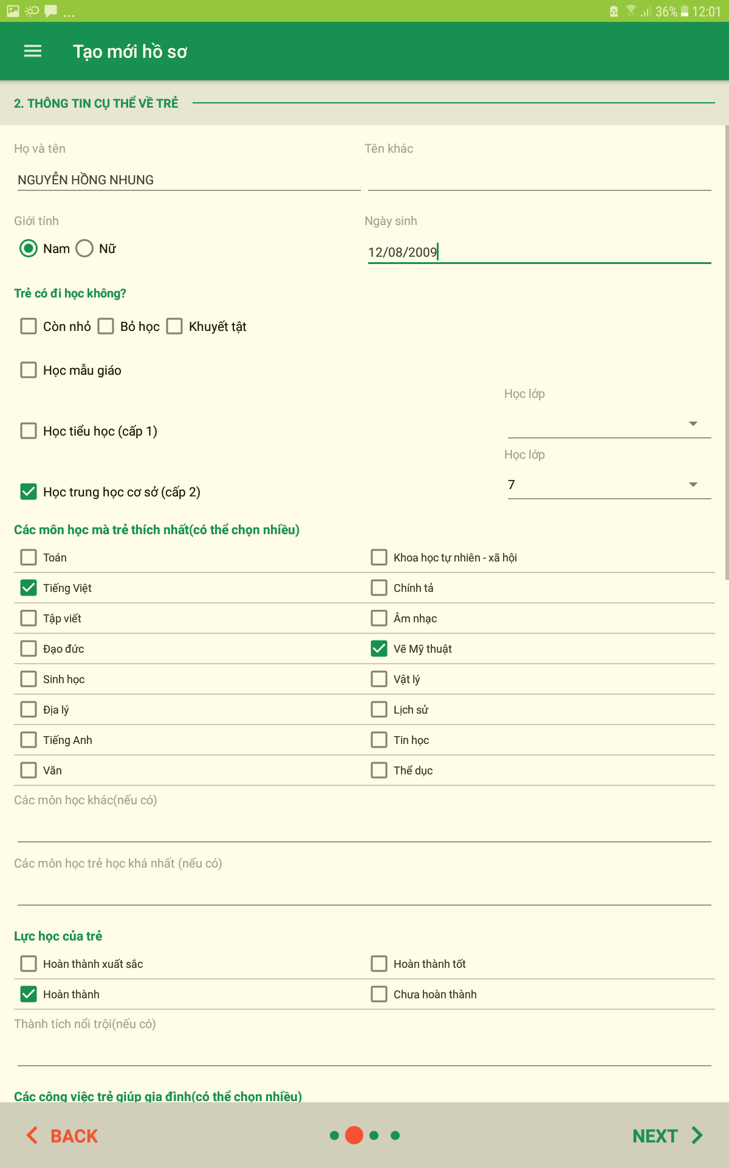

* Tiếp đến trang nhập thông tin gia đình

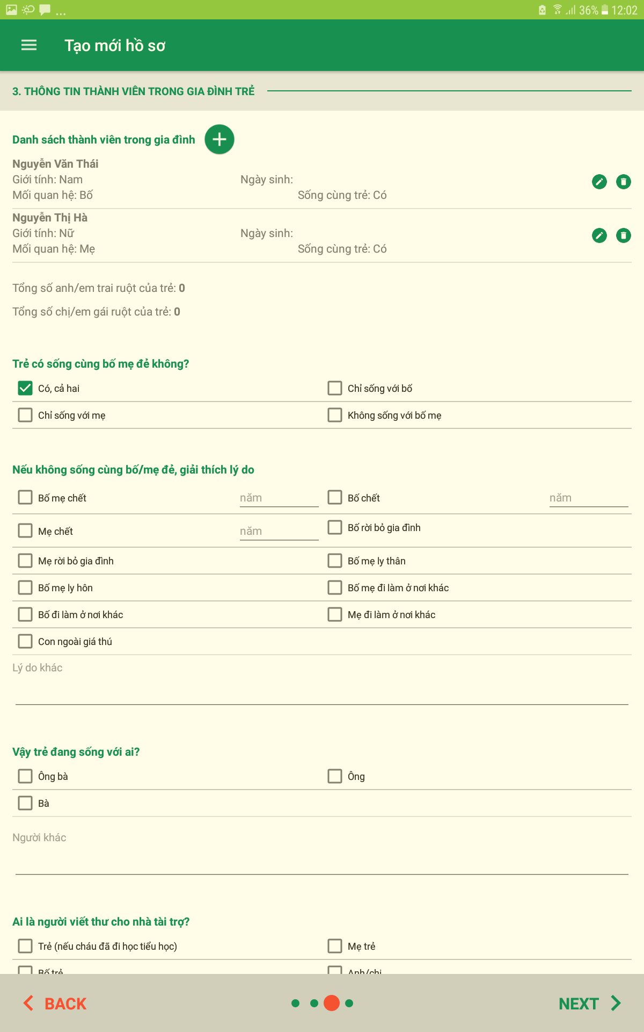

* Nhập thông tin điều kiện sống của gia đình

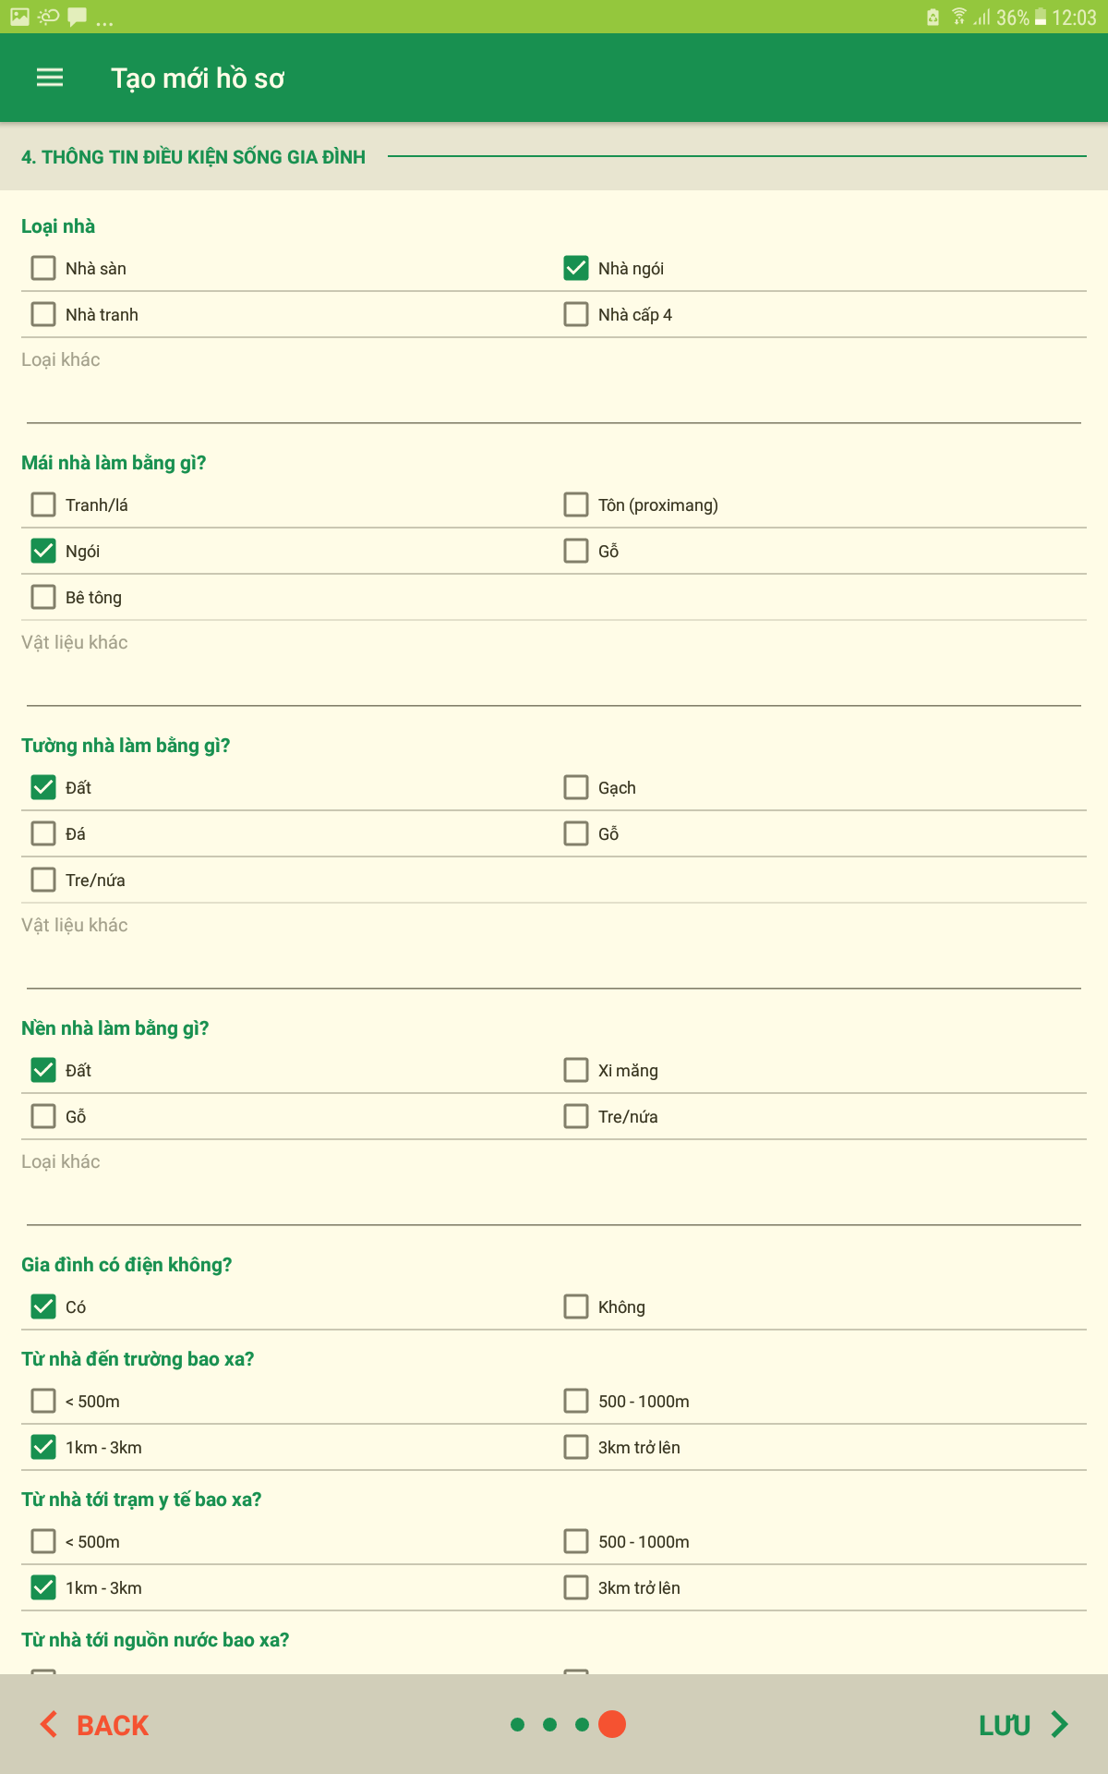

* Sau khi cán bộ nhập đầy đủ thông tin bắt buộc của hồ sơ trẻ sau đó Click nút 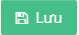, thông tin hồ sơ trẻ mà người dùng vừa nhập sẽ được tạo mới, lưu vào Danh sách hồ sơ trẻ. Đồng thời hiển thị thông báo “**Thêm hồ sơ trẻ thành công**” ở phía bên dưới giữa màn hình. Trạng thái của hồ sơ “**Chưa duyệt**” và được gửi lên văn phòng tỉnh
* Trong trường hợp người dùng đã nhập thông tin nhưng không muốn lưu hoặc muốn xóa đi nhập lại thì có thể click vào nút “**Thoát chương trình**” của máy. Lúc này hệ thống sẽ thoát khỏi giao diện thêm mới, không lưu thông tin thêm mới
* Để tìm kiếm thông tin hồ sơ trẻ mà giáo viên vừa tạo click “**Tìm kiếm hồ sơ**”

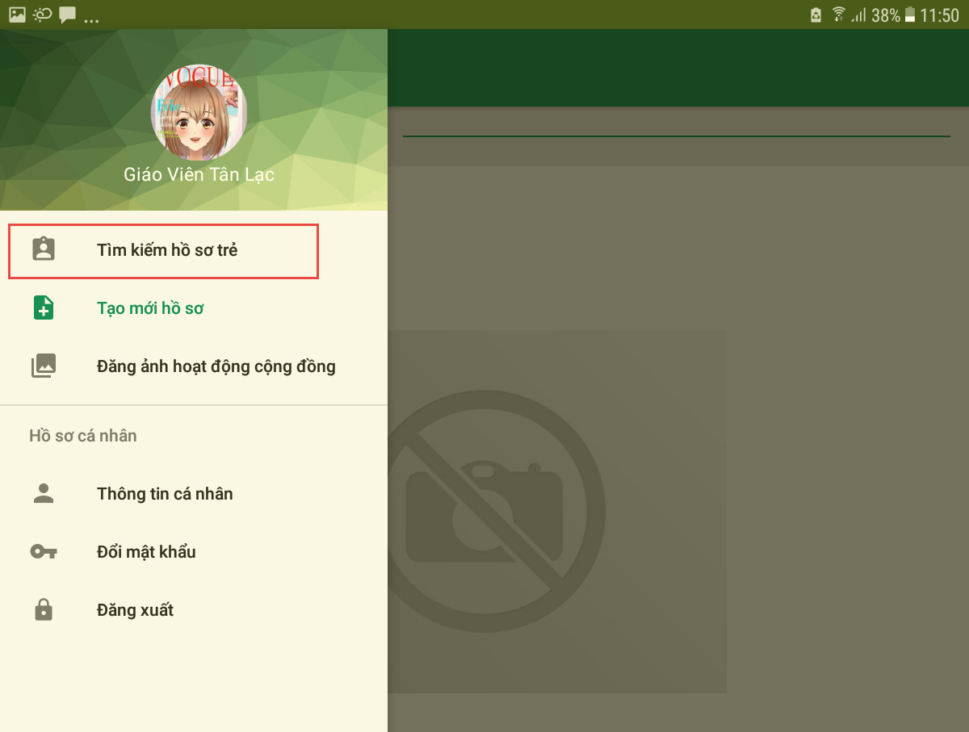

* Hệ thống hiển thị giao diện tìm kiếm thông tin hồ sơ trẻ

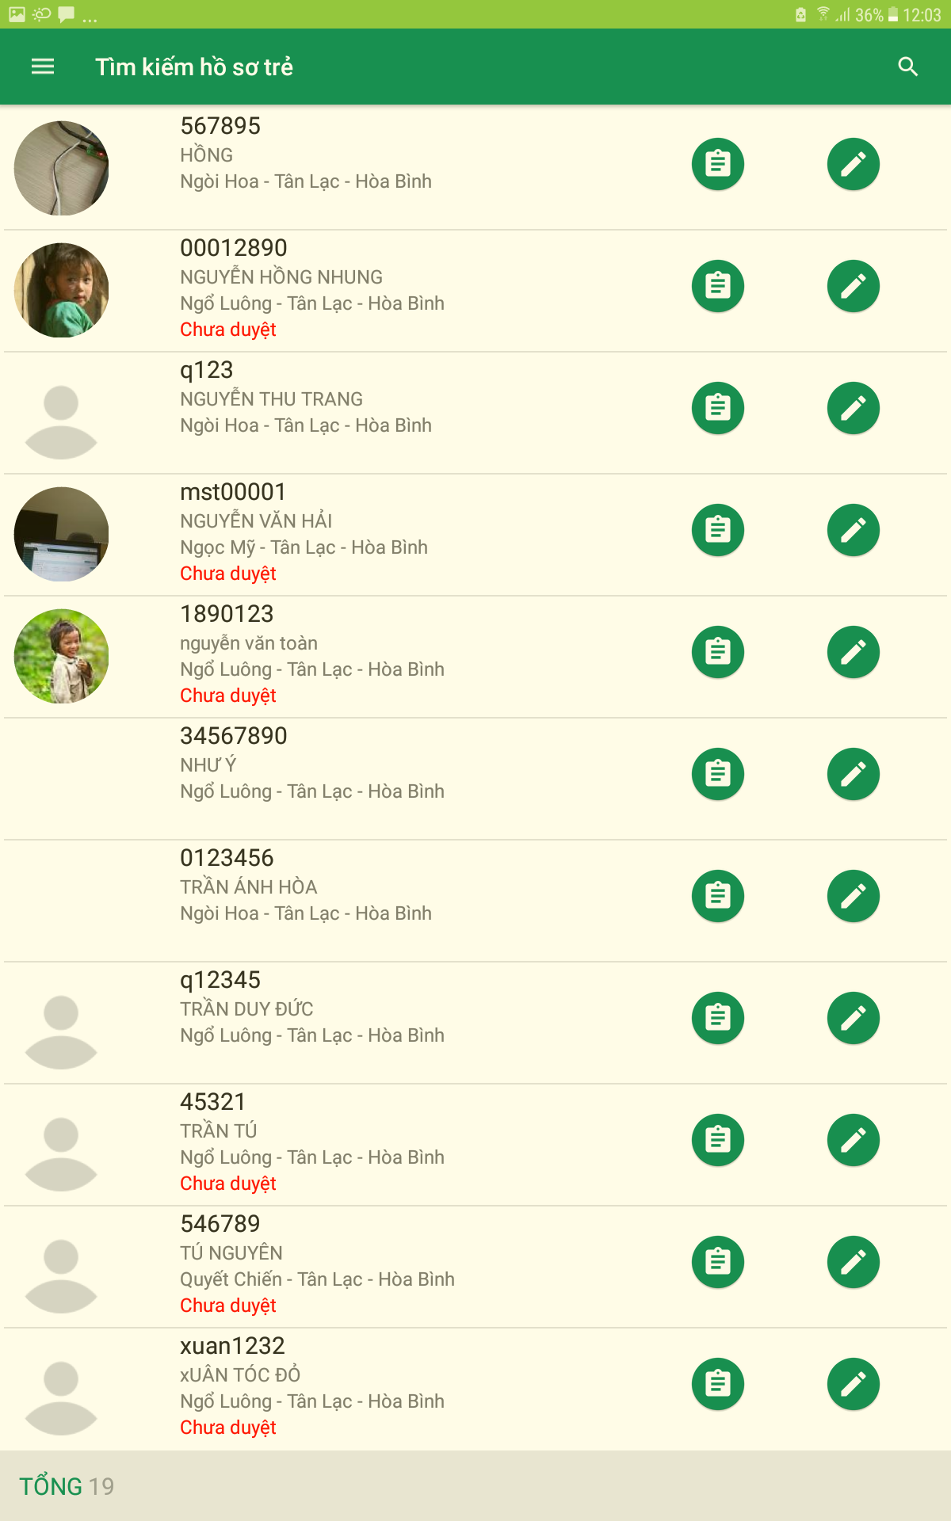

* Người dùng click  trên giao diện điện thoại để tìm kiếm thông tin theo mong muốn như mã/tên trẻ, tỉnh/thành phố, quận/huyện, xã/phường, click nút 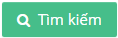. Sau đó những hồ sơ trẻ nào thỏa mãn điều kiện tìm kiếm thì sẽ được thống kê ở danh sách bên dưới.

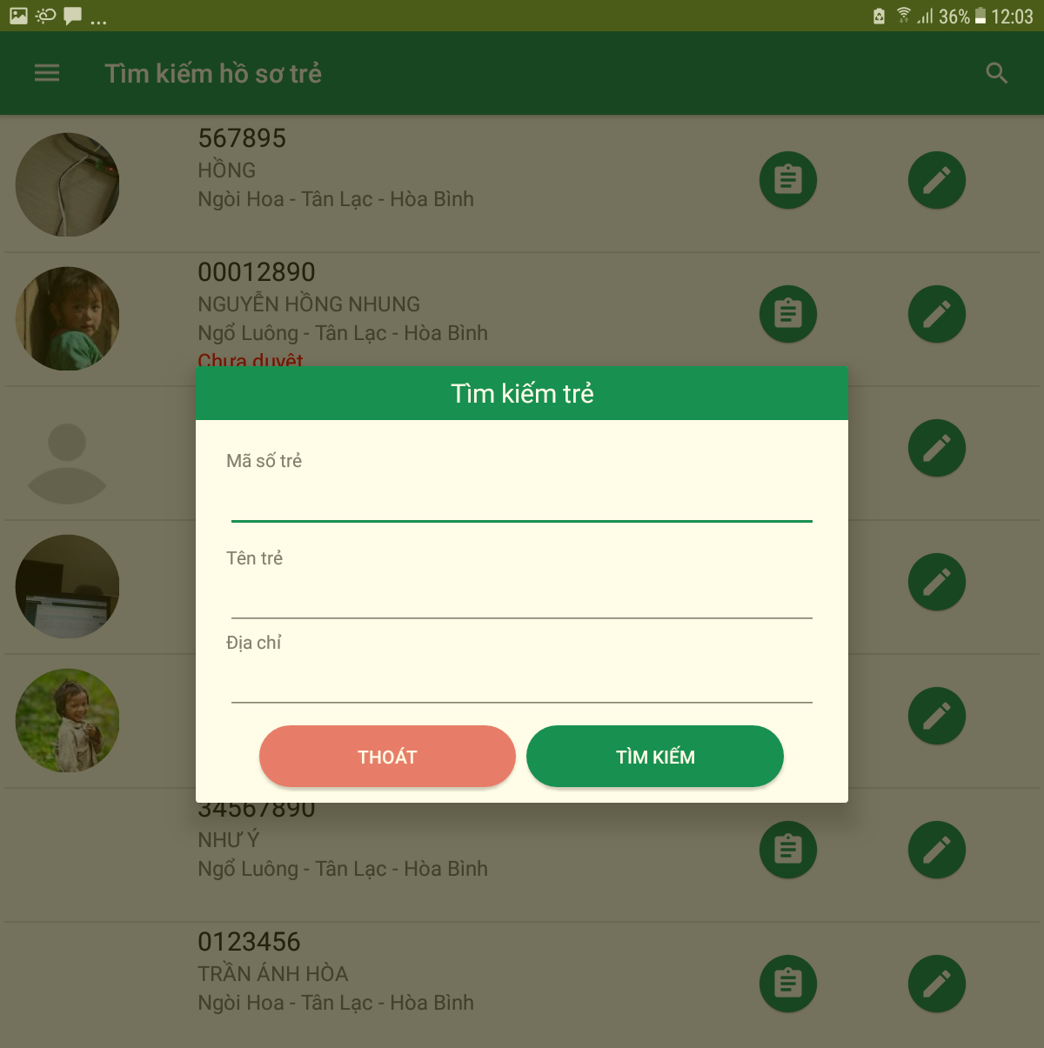

* Chức năng Tìm kiếm hồ sơ trẻ hỗ trợ tìm kiếm theo 1 hoặc kết hợp nhiều điều kiện, có thể tìm kiếm theo chính xác hoặc 1 phần thông tin tìm kiếm

### **Cán bộ vùng nhận hồ sơ**

* Cán bộ vùng đăng nhập phần mềm ở web, nhìn thấy thông báo có hồ sơ mới

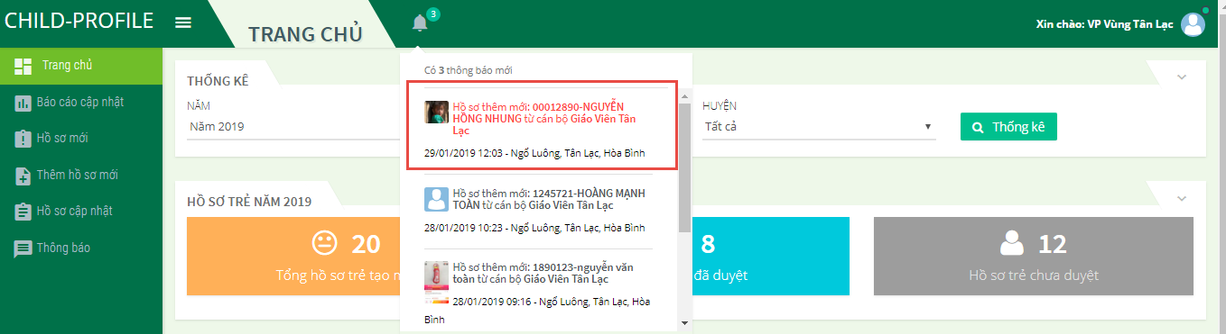

* Hồ sơ vừa được giáo viên gửi lên chưa được đọc sẽ hiển thị màu đỏ, có thông tin mã trẻ, tên trẻ, từ cán bộ nào gửi lên và có thông tin thời gian, ngày tháng gửi, địa chỉ hồ sơ của trẻ.
* Click vào hồ sơ vừa gửi, hệ thống hiển thị giao diện xem thông tin chi tiết hồ sơ trẻ

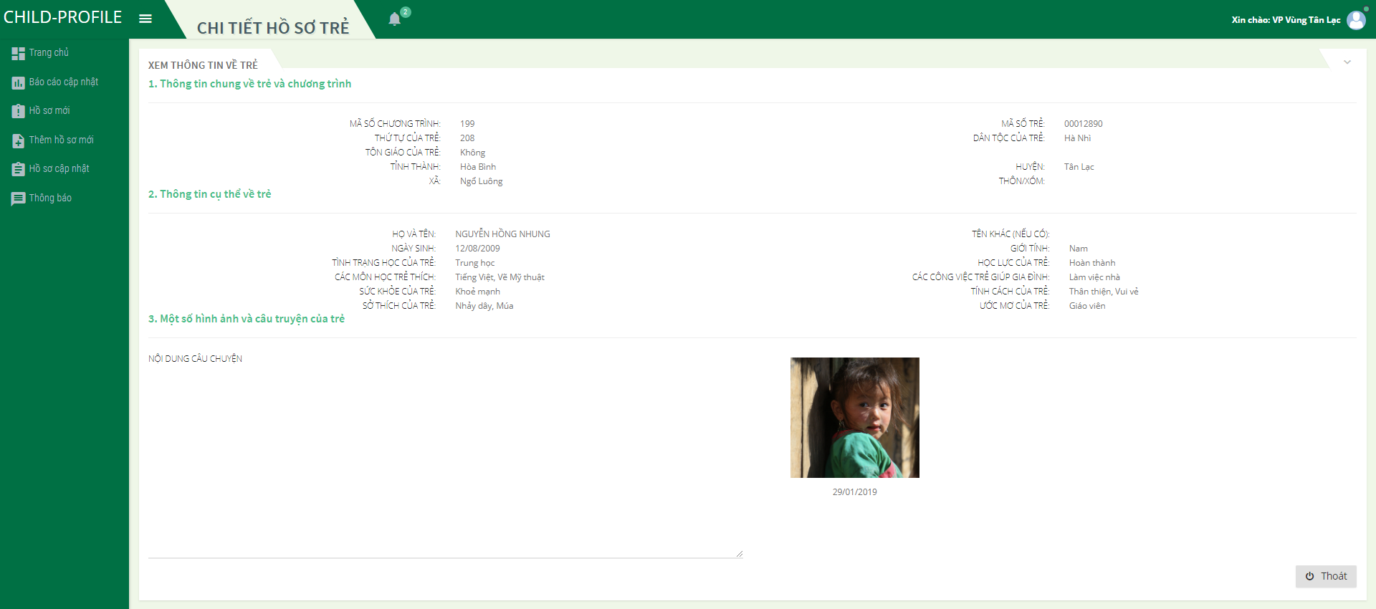

* Giao diện chi tiết hiển thị thông tin chung về trẻ, click “**Thoát**” hệ thống trở về giao diện danh sách hồ sơ mới trẻ. Thông tin hồ sơ của trẻ vừa được gửi lên hiển thị trên đầu và có icon  bên cạnh mã trẻ.

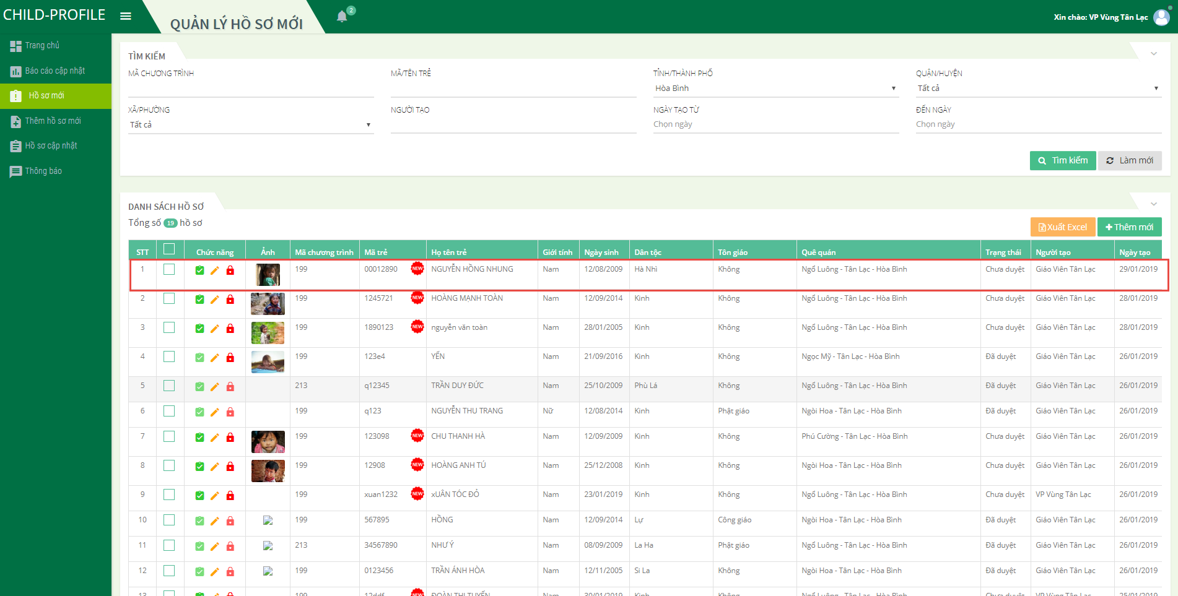

**Tìm kiếm hồ sơ trẻ**

* Để thực hiện tìm kiếm theo điều kiện, người dùng cần click vào dấu mũi tên  ở mục Tìm kiếm để hiển thị nội dung tìm kiếm

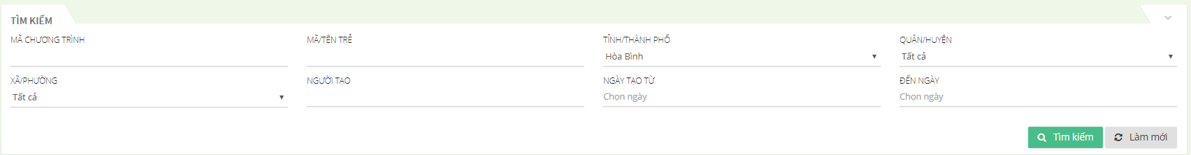

* Người dùng chọn/nhập thông tin tìm kiếm theo mong muốn như mã chương trình, mã/tên trẻ, tỉnh/thành phố, quận/huyện, xã/phường, người tạo, ngày tạo – đến ngày, click nút . Sau đó những hồ sơ trẻ nào thỏa mãn điều kiện tìm kiếm thì sẽ được thống kê ở danh sách bên dưới.
* Chức năng Tìm kiếm hồ sơ trẻ hỗ trợ tìm kiếm theo 1 hoặc kết hợp nhiều điều kiện, có thể tìm kiếm theo chính xác hoặc 1 phần thông tin tìm kiếm
* Nếu muốn xóa thông tin tìm kiếm vừa chọn/nhập, người dùng chỉ cần click vào button 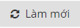, lúc này thông tin tìm kiếm trước đó sẽ được xóa đi, danh sách hồ sơ trẻ được hiển thị tất cả.

**Duyệt hồ sơ trẻ**

* Giao diện danh sách hồ sơ mới hiển thị tất cả các hồ sơ mà giáo viên đã thêm mới. Tất cả những hồ sơ nào vừa được thêm mới và có trạng thái của hồ sơ lúc này là “**Chưa duyệt**” hiển thị ở trên đầu danh sách.
* Cán bộ vùng chọn 1 hồ sơ có trạng thái “**Chưa duyệt**” click  Duyệt hồ sơ, hệ thống hiển thị thông báo “Bạn có chắc chắn muốn duyệt hồ sơ này không?”

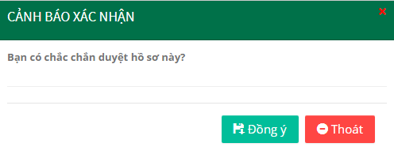

* Click  hồ sơ được duyệt. Trạng thái chuyển thành “**Đã duyệt**”. Hồ sơ được chuyển lên Văn phòng HN và lúc này ở giao diện Mobile của Giáo viên không hiển thị hồ sơ của trẻ nữa.
* Click  hồ sơ không được duyệt, trạng thái vẫn là “**Chờ duyệt**”. Giáo viên vẫn có thể chỉnh sửa thông tin hồ sơ trẻ bình thường

### **Cán bộ văn phòng hà nội nhận hồ sơ**

* Cán bộ văn phòng hà nội đăng nhập phần mềm ở web, nhìn thấy thông báo có hồ sơ mới



* Hồ sơ vừa được văn phòng vùng gửi lên chưa được đọc sẽ hiển thị màu đỏ, có thông tin mã trẻ, tên trẻ, từ cán bộ nào gửi lên và có thông tin thời gian, ngày tháng gửi, địa chỉ hồ sơ của trẻ.
* Click vào hồ sơ vừa gửi, hệ thống hiển thị giao diện xem thông tin chi tiết hồ sơ trẻ

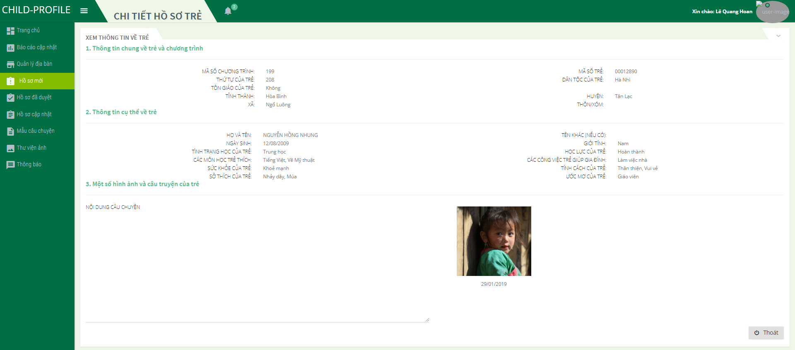

* Giao diện chi tiết hiển thị thông tin chung về trẻ, click “**Thoát**” hệ thống trở về giao diện danh sách hồ sơ mới trẻ. 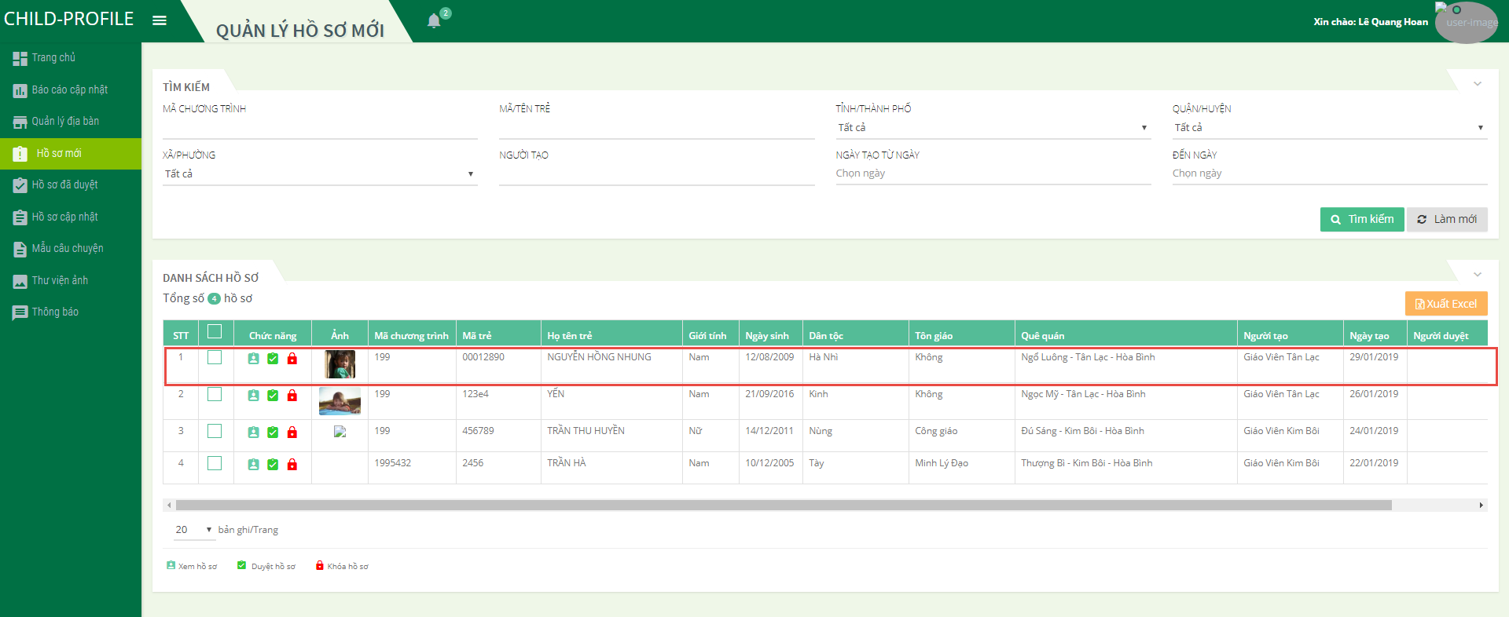

**Tìm kiếm hồ sơ trẻ**

* Để thực hiện tìm kiếm theo điều kiện, người dùng cần click vào dấu mũi tên  ở mục Tìm kiếm để hiển thị nội dung tìm kiếm



* Người dùng chọn/nhập thông tin tìm kiếm theo mong muốn như mã chương trình, mã/tên trẻ, tỉnh/thành phố, quận/huyện, xã/phường, người tạo, ngày tạo – đến ngày, click nút . Sau đó những hồ sơ trẻ nào thỏa mãn điều kiện tìm kiếm thì sẽ được thống kê ở danh sách bên dưới.
* Chức năng Tìm kiếm hồ sơ trẻ hỗ trợ tìm kiếm theo 1 hoặc kết hợp nhiều điều kiện, có thể tìm kiếm theo chính xác hoặc 1 phần thông tin tìm kiếm
* Nếu muốn xóa thông tin tìm kiếm vừa chọn/nhập, người dùng chỉ cần click vào button , lúc này thông tin tìm kiếm trước đó sẽ được xóa đi, danh sách hồ sơ trẻ được hiển thị tất cả.

**Duyệt hồ sơ trẻ**

* Giao diện danh sách hồ sơ mới hiển thị tất cả các hồ sơ mà văn phòng vùng đã thêm mới. Tất cả những hồ sơ nào vừa được thêm mới và có trạng thái của hồ sơ lúc này là “**Chưa duyệt**” hiển thị ở trên đầu danh sách.
* Cán bộ vùng chọn 1 hồ sơ có trạng thái “**Chưa duyệt**” click  Duyệt hồ sơ, hệ thống hiển thị thông báo “Bạn có chắc chắn muốn duyệt hồ sơ này không?”



* Click  hồ sơ được duyệt. Trạng thái chuyển thành “**Đã duyệt**”. Hồ sơ được chuyển sang giao diện Hồ sơ đã duyệt.

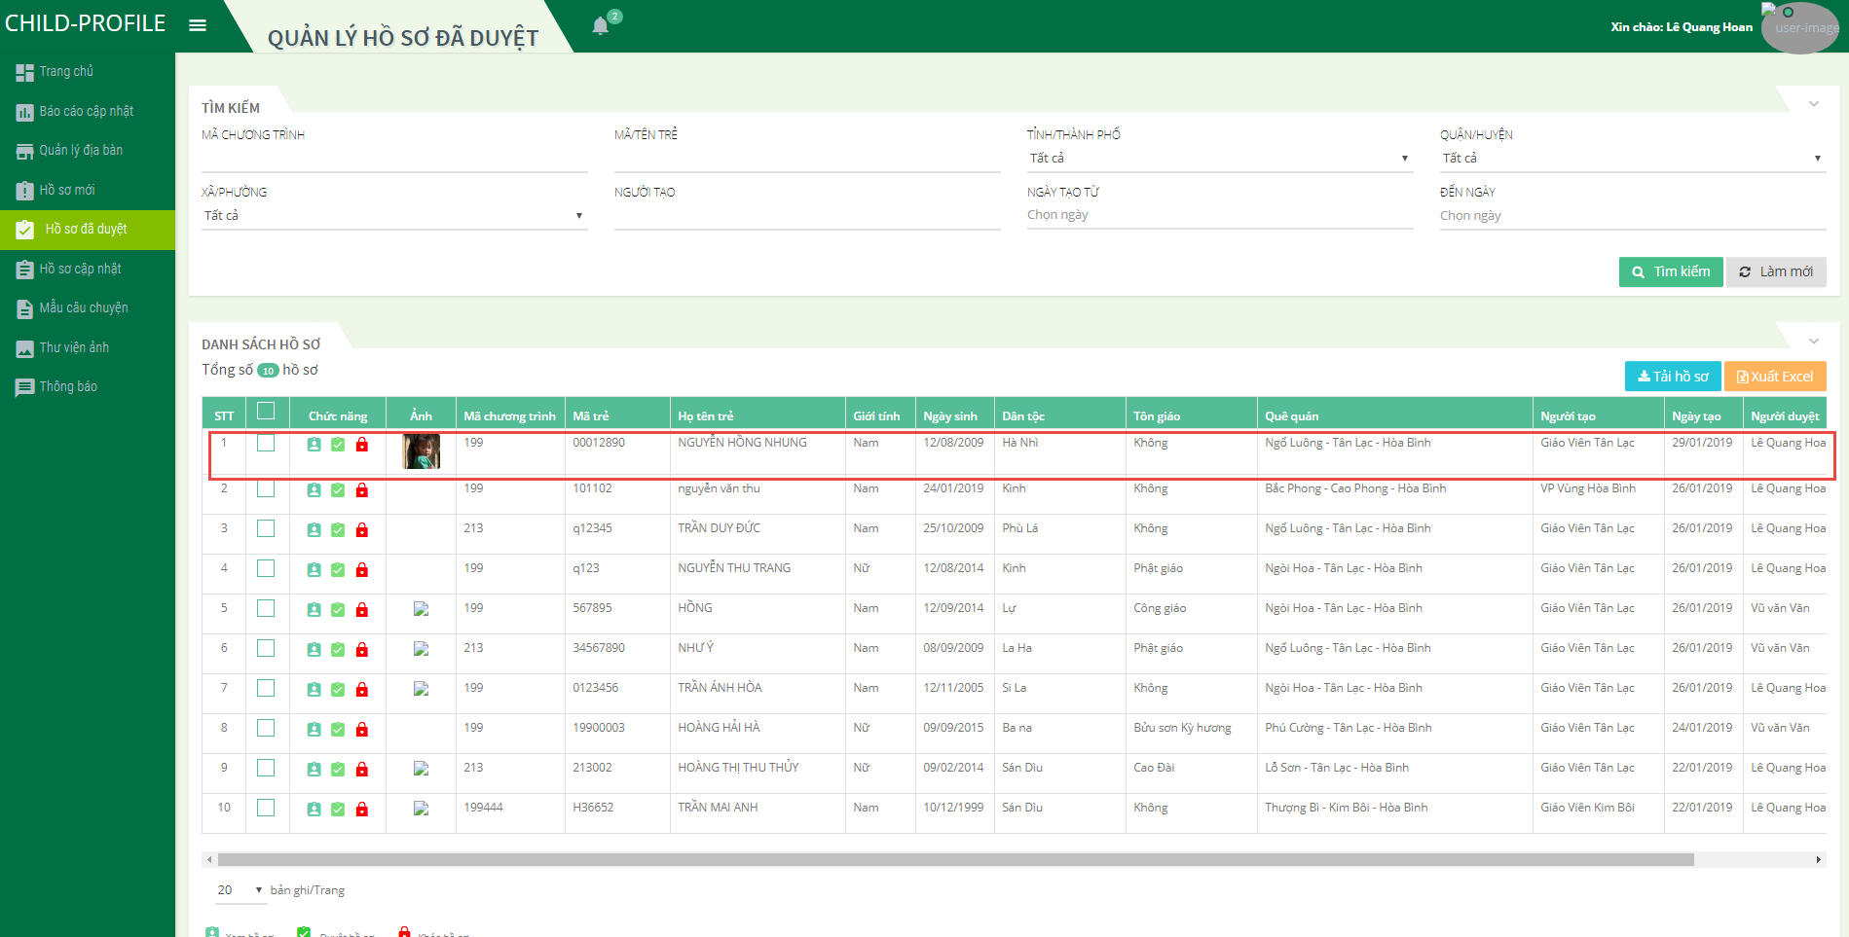

* Click  hồ sơ không được duyệt, trạng thái vẫn là “**Chờ duyệt**”.

## Cập nhật hồ sơ trẻ

### **Giáo viên cập nhật hồ sơ**

* Giao diện danh sách hồ sơ trẻ, chọn 1 hồ sơ trẻ chưa được duyệt

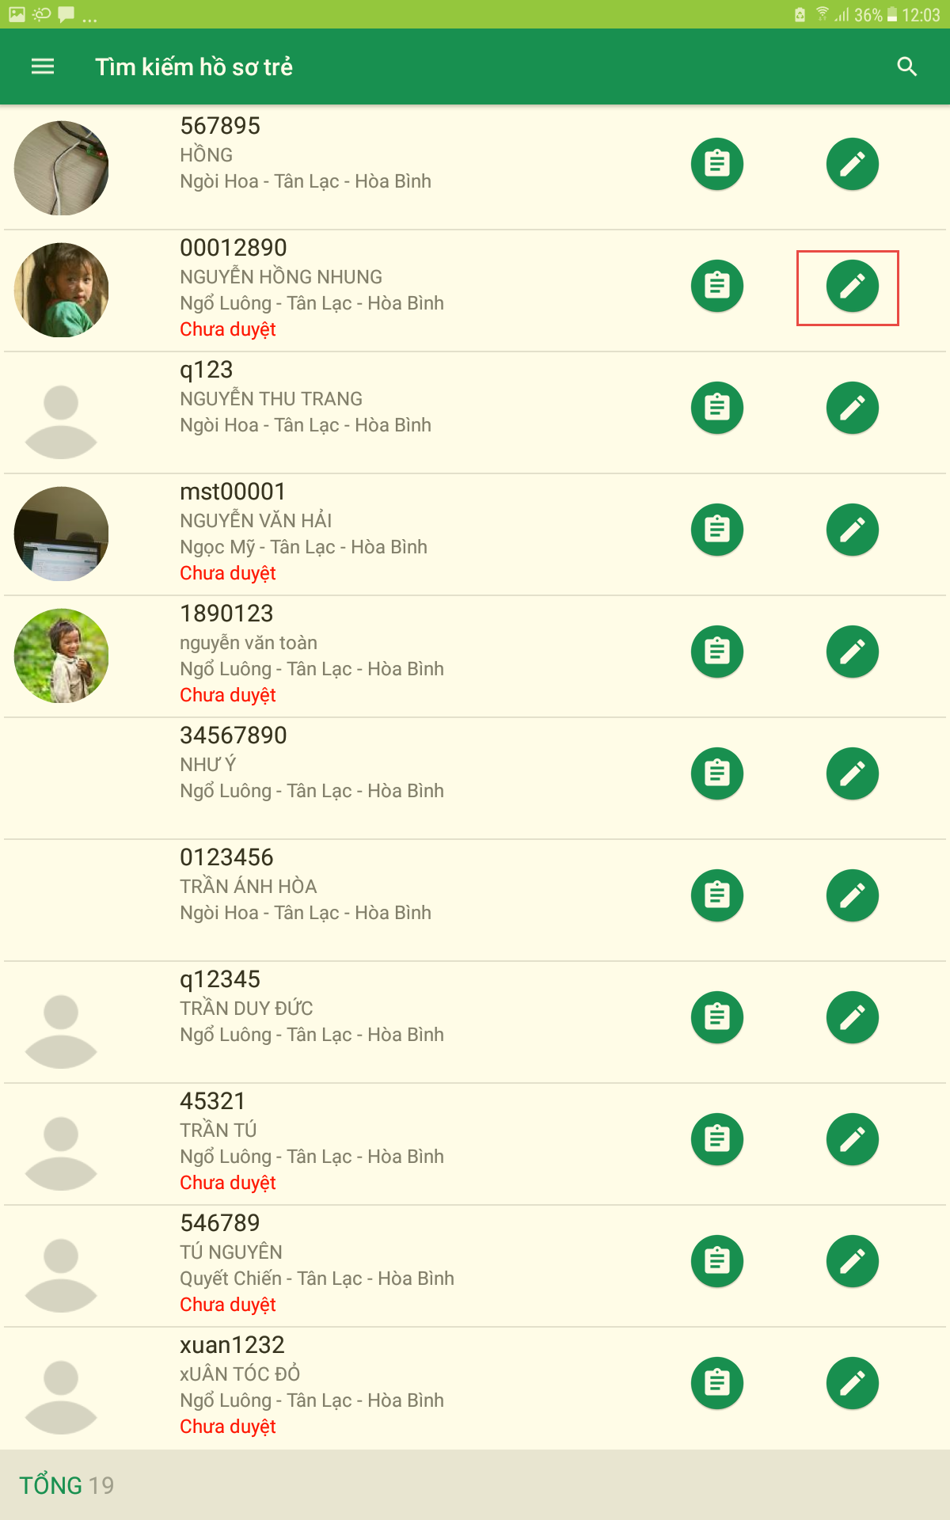

* Click  hệ thống hiển thị giao diện chỉnh sửa thông tin hồ sơ trẻ. Nhâp các thông tin cần chỉnh sửa, click nút , thông tin hồ sơ trẻ vừa cập nhật được lưu, hệ thống hiển thị thông báo “**Cập nhật hồ sơ thành công**”

### **Văn phòng vùng cập nhật hồ sơ**

* Để cập nhật thông tin 1 hồ sơ trẻ, người dùng click vào button  ứng với mỗi hồ sơ trẻ

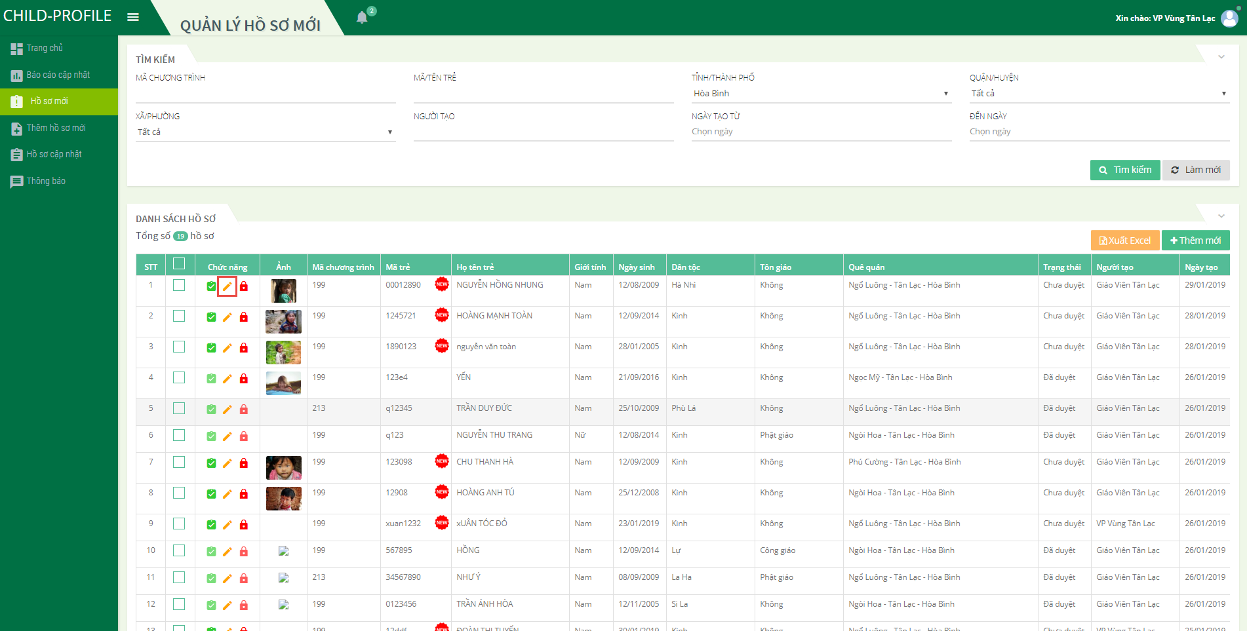

* Lúc này giao diện “**Cập nhật hồ sơ trẻ**” được hiển thị

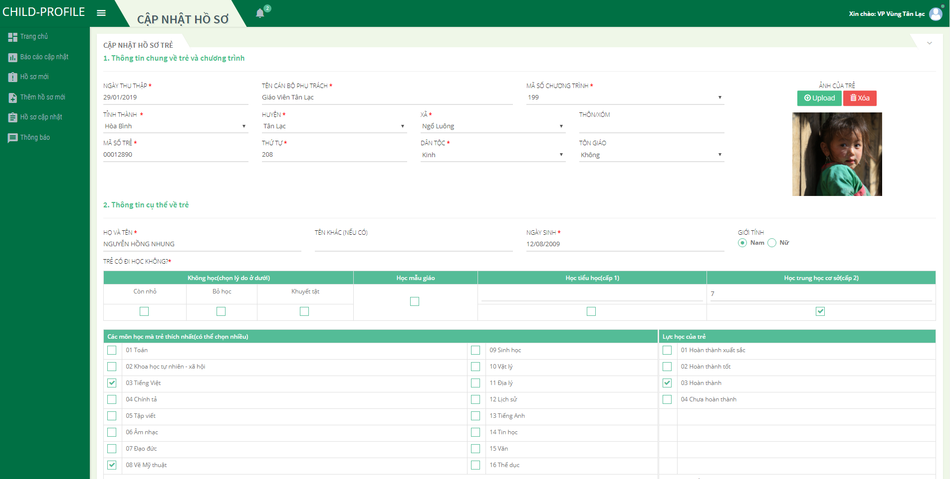

* Hiển thị thông tin chung của trẻ

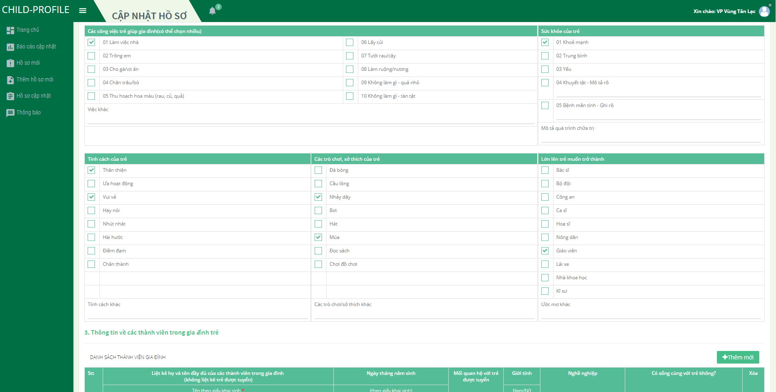

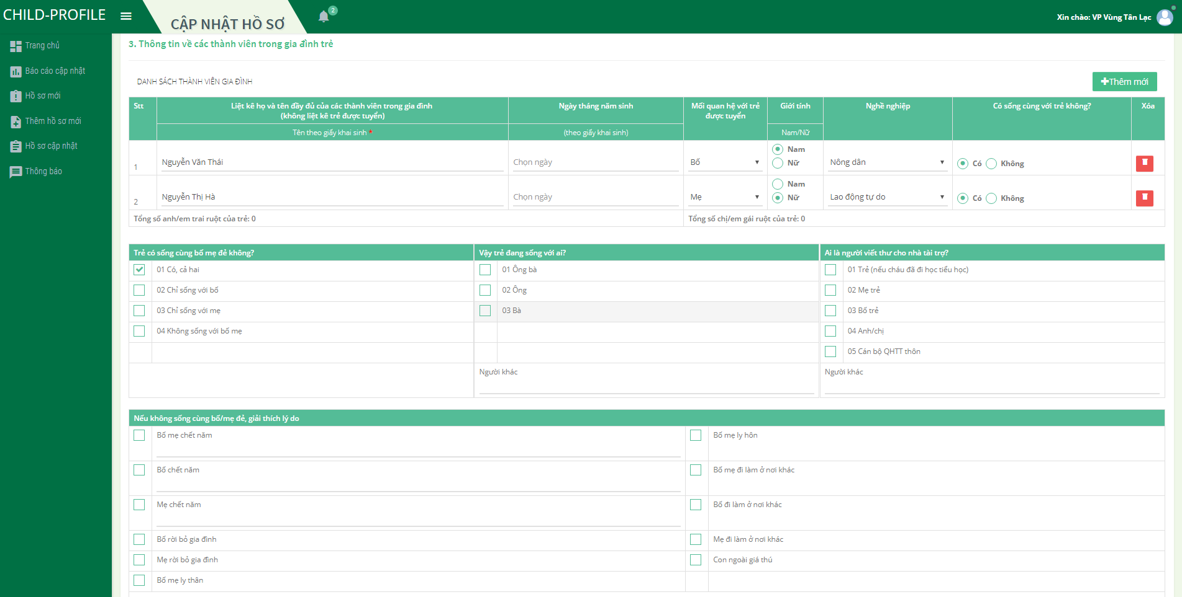

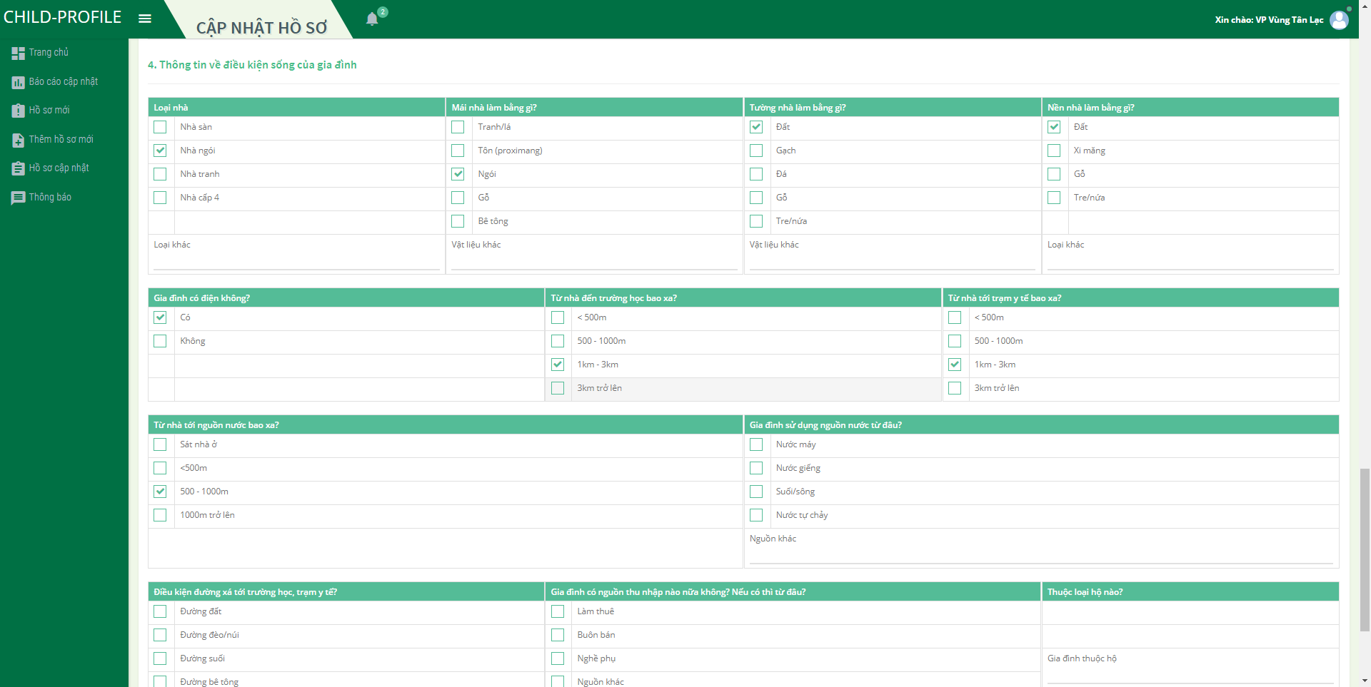

* Để cập nhật hồ sơ trẻ, người dùng cần nhập đầy đủ thông tin bắt buộc của hồ sư trẻ sau đó Click nút , thông tin hồ sơ trẻ mà người dùng vừa nhập sẽ được tạo mới, lưu vào Danh sách hồ sơ trẻ. Đồng thời hiển thị thông báo “**Cập nhật hồ sơ trẻ thành công**” ở phía góc trên bên phải màn hình. Sau đó màn hình sẽ quay lại giao diện Danh sách hồ sơ trẻ

## Hồ sơ cập nhật

### **Giáo viên cập nhật hồ sơ đã duyệt**

* Giao diện danh sách hồ sơ trẻ, chọn 1 hồ sơ trẻ đã được cán bộ văn phòng hà nội duyệt

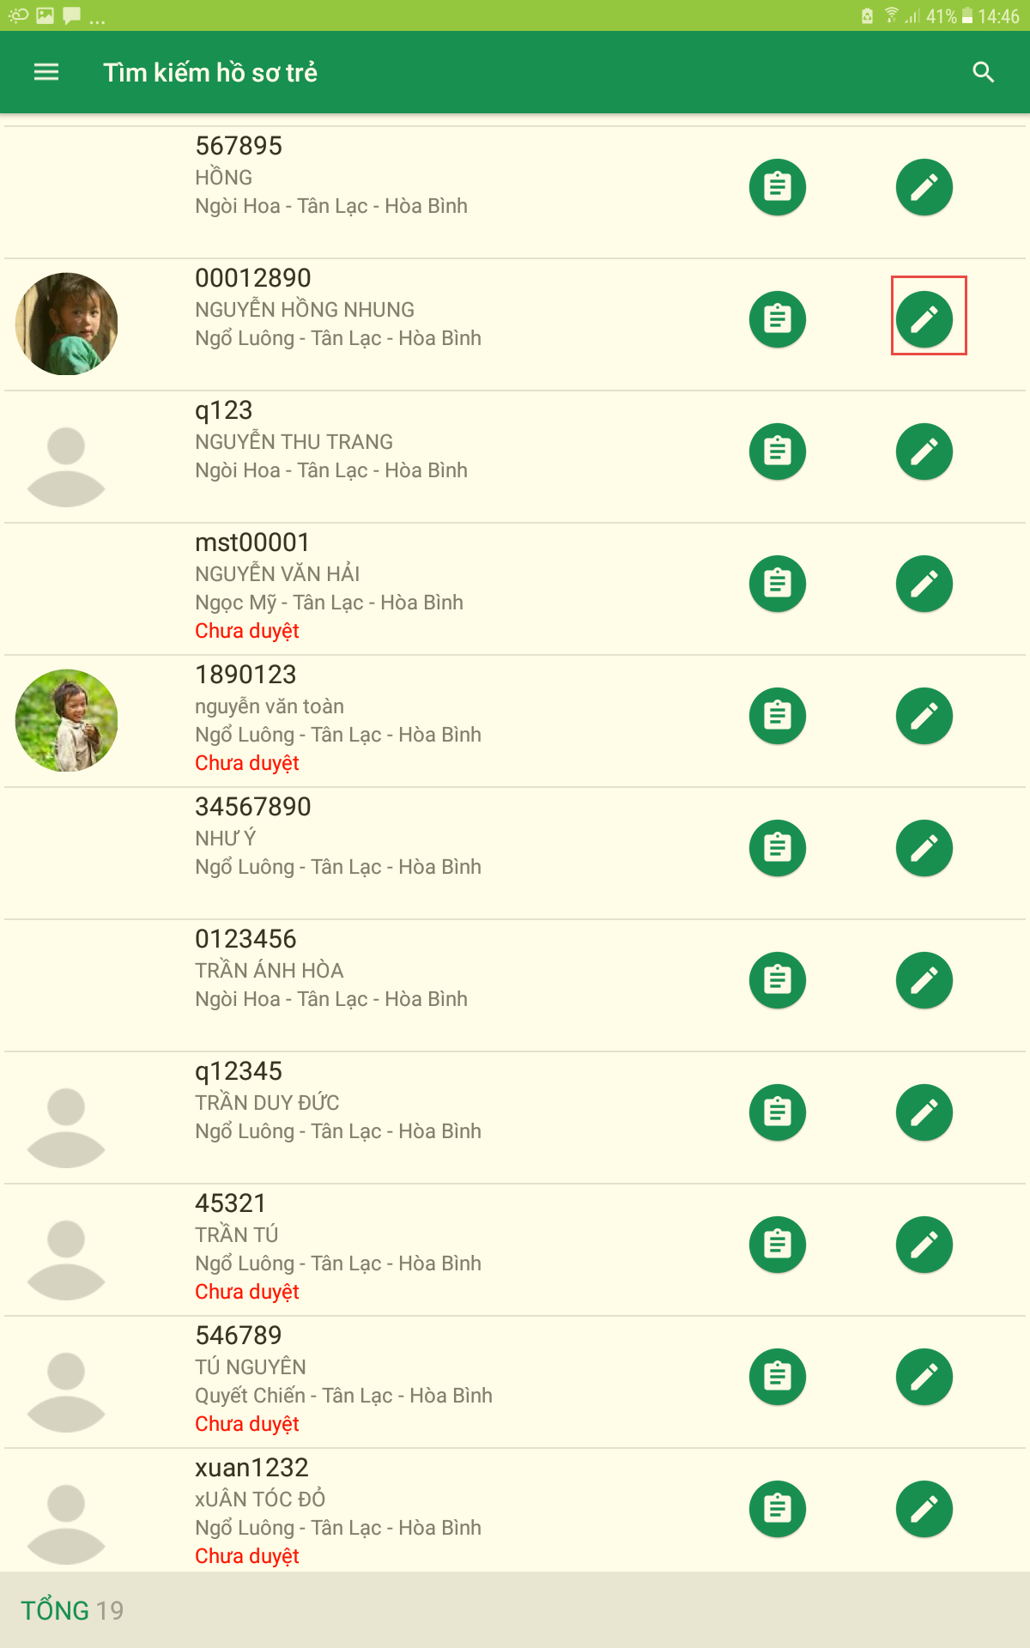

* Click  hệ thống hiển thị giao diện cập nhật thông tin hồ sơ trẻ. Nhâp các thông tin cần cập nhật, click nút , thông tin hồ sơ trẻ vừa cập nhật được lưu, hệ thống hiển thị thông báo “**Cập nhật hồ sơ thành công**”

### **Cán bộ vùng duyệt hồ sơ cập nhật**

* Cán bộ vùng đăng nhập vào hệ thống, hệ thống hiển thị thông báo có hồ sơ cập nhật từ giáo viên

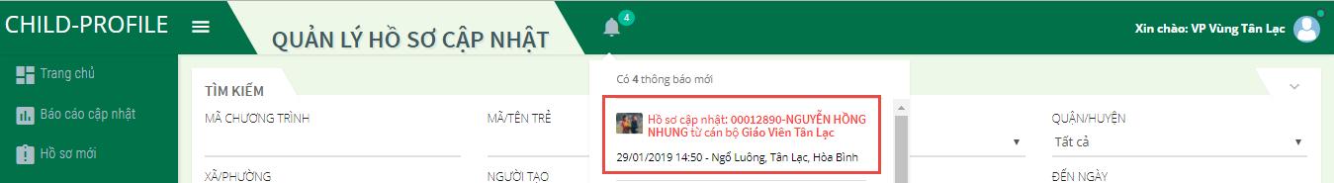

* Click vào xem thông báo, hệ thống hiển thị giao diện so sánh hồ sơ của trẻ trước và sau khi cập nhật

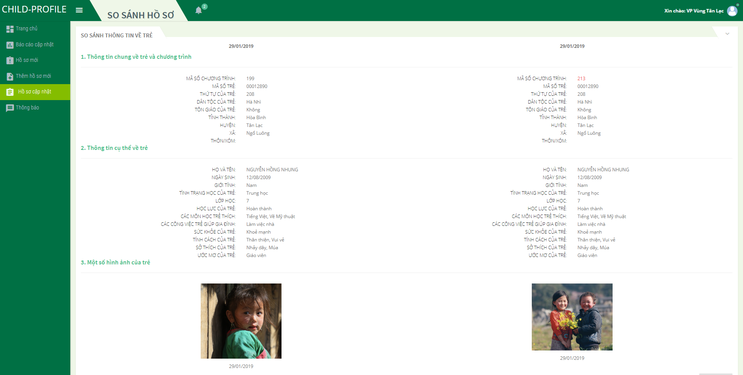

* Thông tin nào được đánh dấu màu đỏ, là thông tin mới được giáo viên cập nhật
* Click “**Thoát**” hệ thống trở về giao diện Hồ sơ cập nhật.

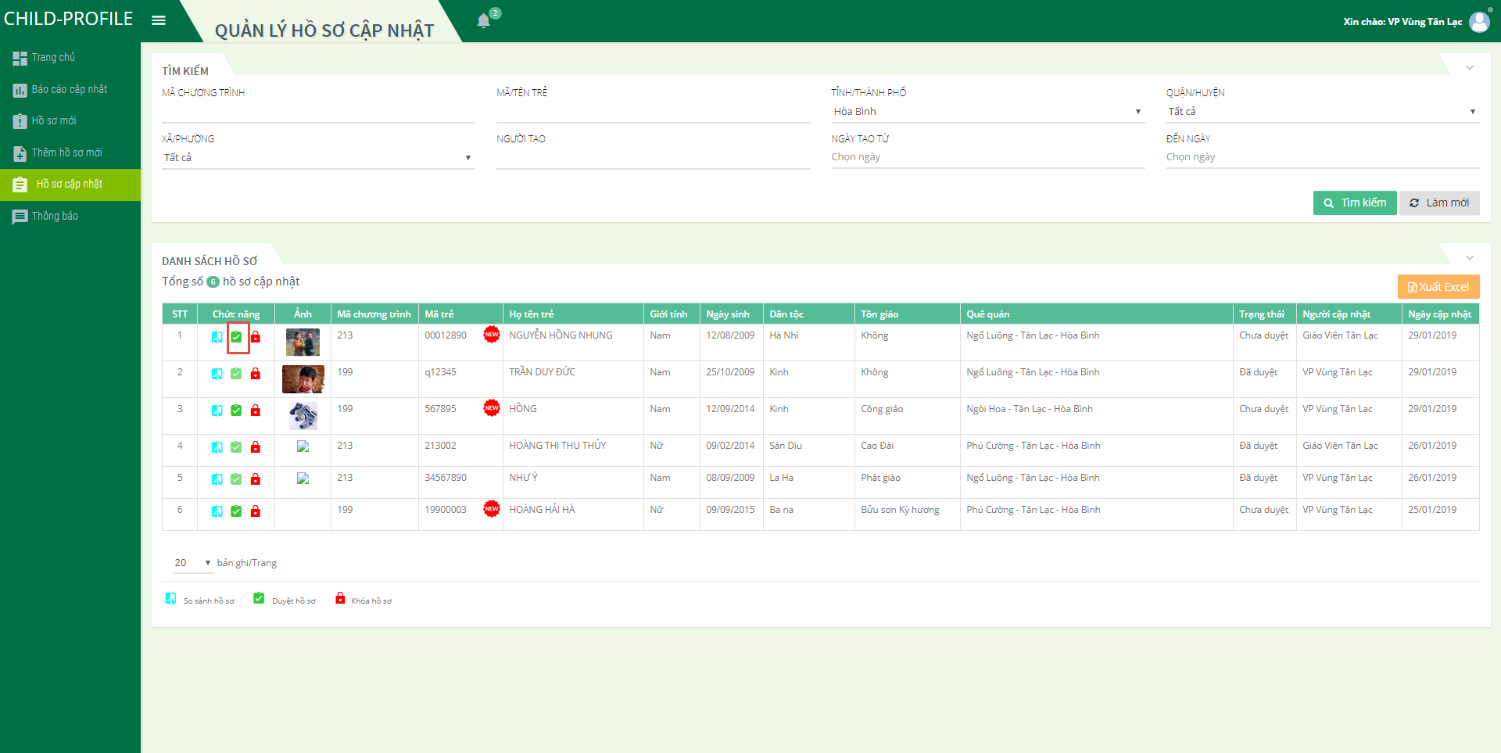

* Danh sách hồ sơ cập nhật, cán bộ vùng chọn hồ sơ vừa cập nhật click . Hệ thống hiển thị thông báo



* Click  hồ sơ được duyệt. Trạng thái chuyển thành “**Đã duyệt**”. Hồ sơ được chuyển lên Văn phòng HN.
* Click  hồ sơ không được duyệt, trạng thái vẫn là “**Chờ duyệt**”.

### **Cán bộ văn phòng hà nội duyệt hồ sơ cập nhật**

* Cán bộ văn phòng hà nội đăng nhập vào hệ thống, hệ thống hiển thị thông báo có hồ sơ cập nhật từ văn phòng vùng gửi lên



* Click vào xem thông báo, hệ thống hiển thị giao diện so sánh hồ sơ của trẻ trước và sau khi cập nhật



* Thông tin nào được đánh dấu màu đỏ, là thông tin mới được giáo viên cập nhật
* Click “**Thoát**” hệ thống trở về giao diện Hồ sơ cập nhật.

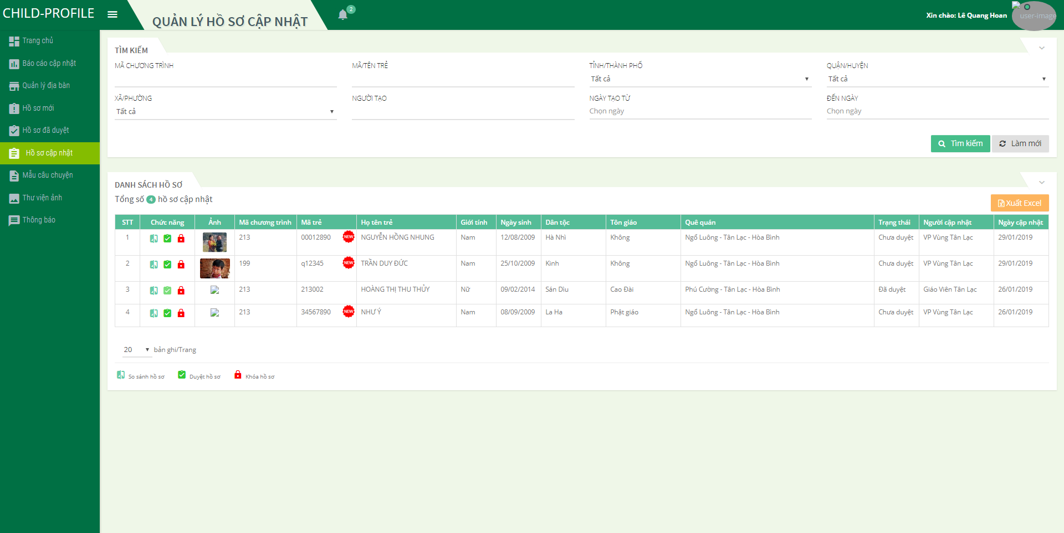

* Danh sách hồ sơ cập nhật, cán bộ vùng chọn hồ sơ vừa cập nhật click . Hệ thống hiển thị thông báo



* Click  hồ sơ được duyệt. Trạng thái chuyển thành “**Đã duyệt**”. Hồ sơ được cập nhật vào hồ sơ cũ của trẻ
* Click  hồ sơ không được duyệt, trạng thái vẫn là “**Chờ duyệt**”.

## Xuất Excel

* Giao diện danh sách hồ sơ, chọn 1 hoặc nhiều hồ sơ sau đó click  hệ thống xuất thông tin danh sách hồ sơ ra file excel

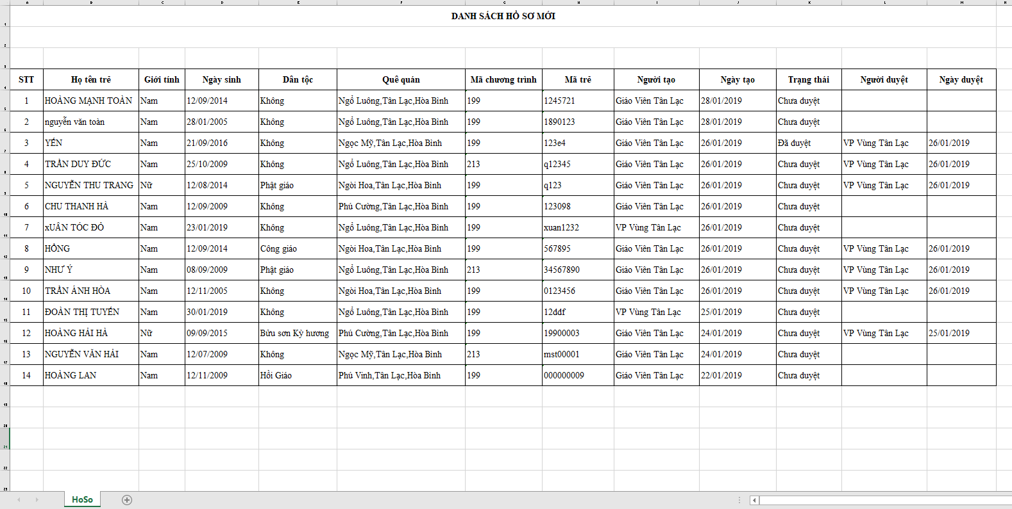

## Khóa hồ sơ trẻ

* Chức năng “**Khóa hồ sơ trẻ**” cho phép người dùng khóa thông tin của 1 hồ sơ trẻ nào đó. Để khóa thông tin hồ sơ trẻ, trên Danh sách hồ sơ trẻ, người dùng click nút  ứng với mỗi hồ sơ, lúc này hiển thị thông báo xác nhận rằng bạn có muốn khóa hồ sơ trẻ này không

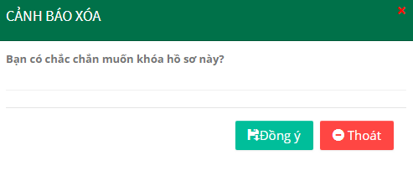

* Nếu người dùng chắc chắn muốn khóa hồ sơ đã chọn thì click nút , lúc này hồ sơ đó sẽ bị khóa bỏ khỏi hệ thống, đồng thời hiển thị thông báo “**Khóa hồ sơ thành công**” ở góc trên bên phải màn hình, thông báo xác nhận cũng mất đi, trở về giao diện Danh sách hồ sơ trẻ. Lúc này tổng số hồ sơ bị giảm đi 1 và thông tin về hồ sơ người dùng vừa khóa không còn hiển thị trên danh sách nữa
* Nếu người dùng không muốn khóa hồ sơ đó nữa thì click nút , thì hồ sơ không bị khóa nữa.

## Hồ sơ đã duyệt văn phòng hà nội

* Giao diện danh sách hồ sơ đã duyệt hiển thị tất cả những hồ sơ nào có trạng thái “**Đã duyệt**”.

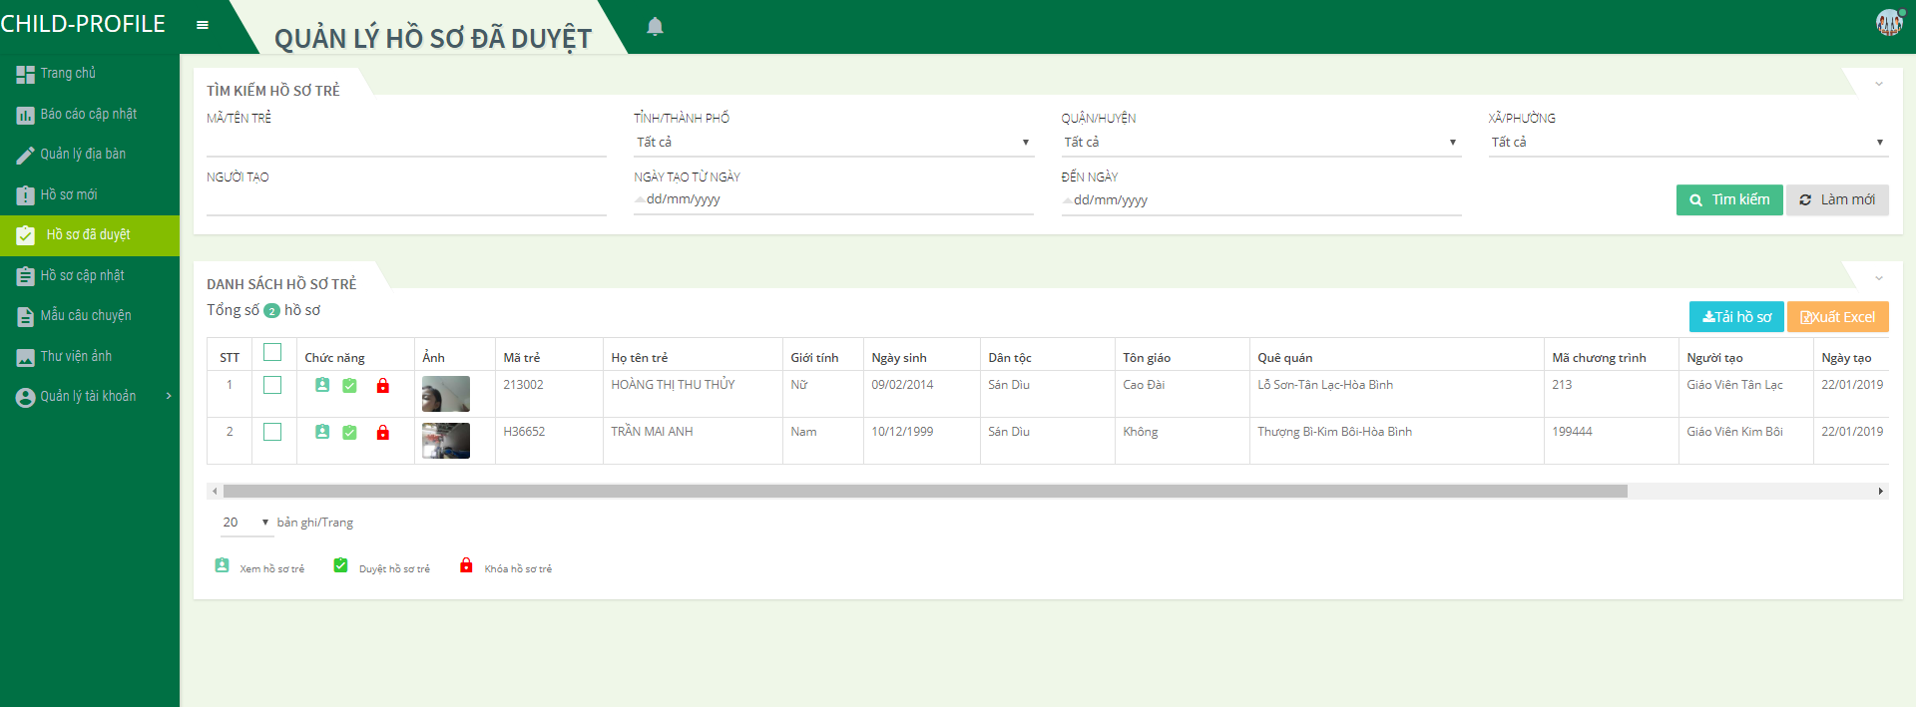

* Tại đây các cán bộ có thể tìm kiếm được các thông tin hồ sơ tương tự như với giao diện hồ sơ mới

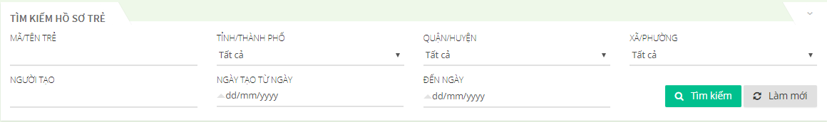

* Danh sách hồ sơ trẻ cán bộ có thể chọn 1 hoặc nhiều hồ sơ sau đó click . Tất cả hồ sơ được chọn tải về máy và được zip thành 1 file

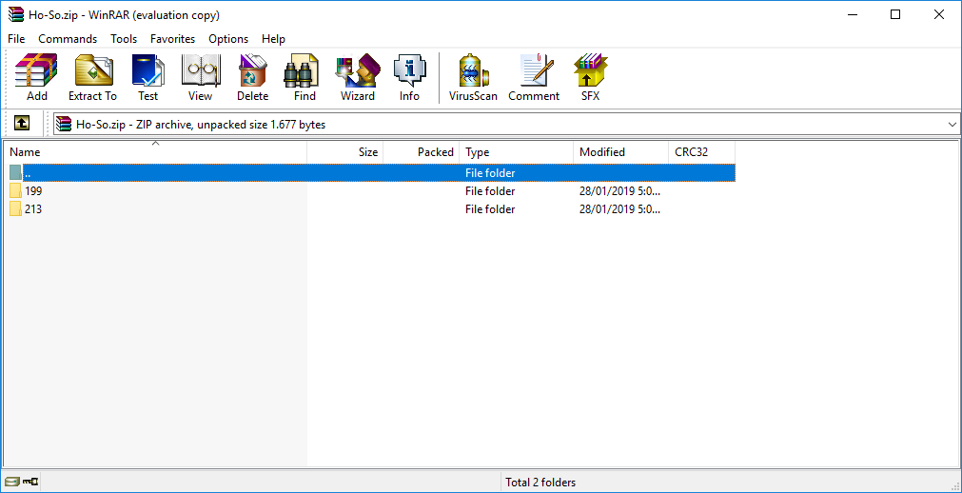

* Chọn 1 hoặc nhiều hồ sơ trẻ click  hệ thống xuất thông tin của trẻ ra file excel

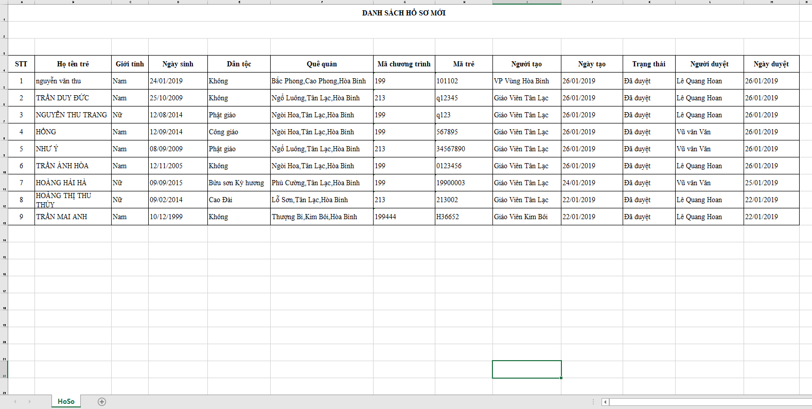

* Khi 1 hồ sơ trẻ đã được văn phòng hà nội duyệt, sẽ sinh ra câu chuyện của trẻ. Chọn 1 hồ sơ trẻ click  hệ thống hiển thị giao diện xem thông tin chi tiết hồ sơ trẻ. Có thể làm mới câu chuyện và lưu thông tin câu chuyện của trẻ

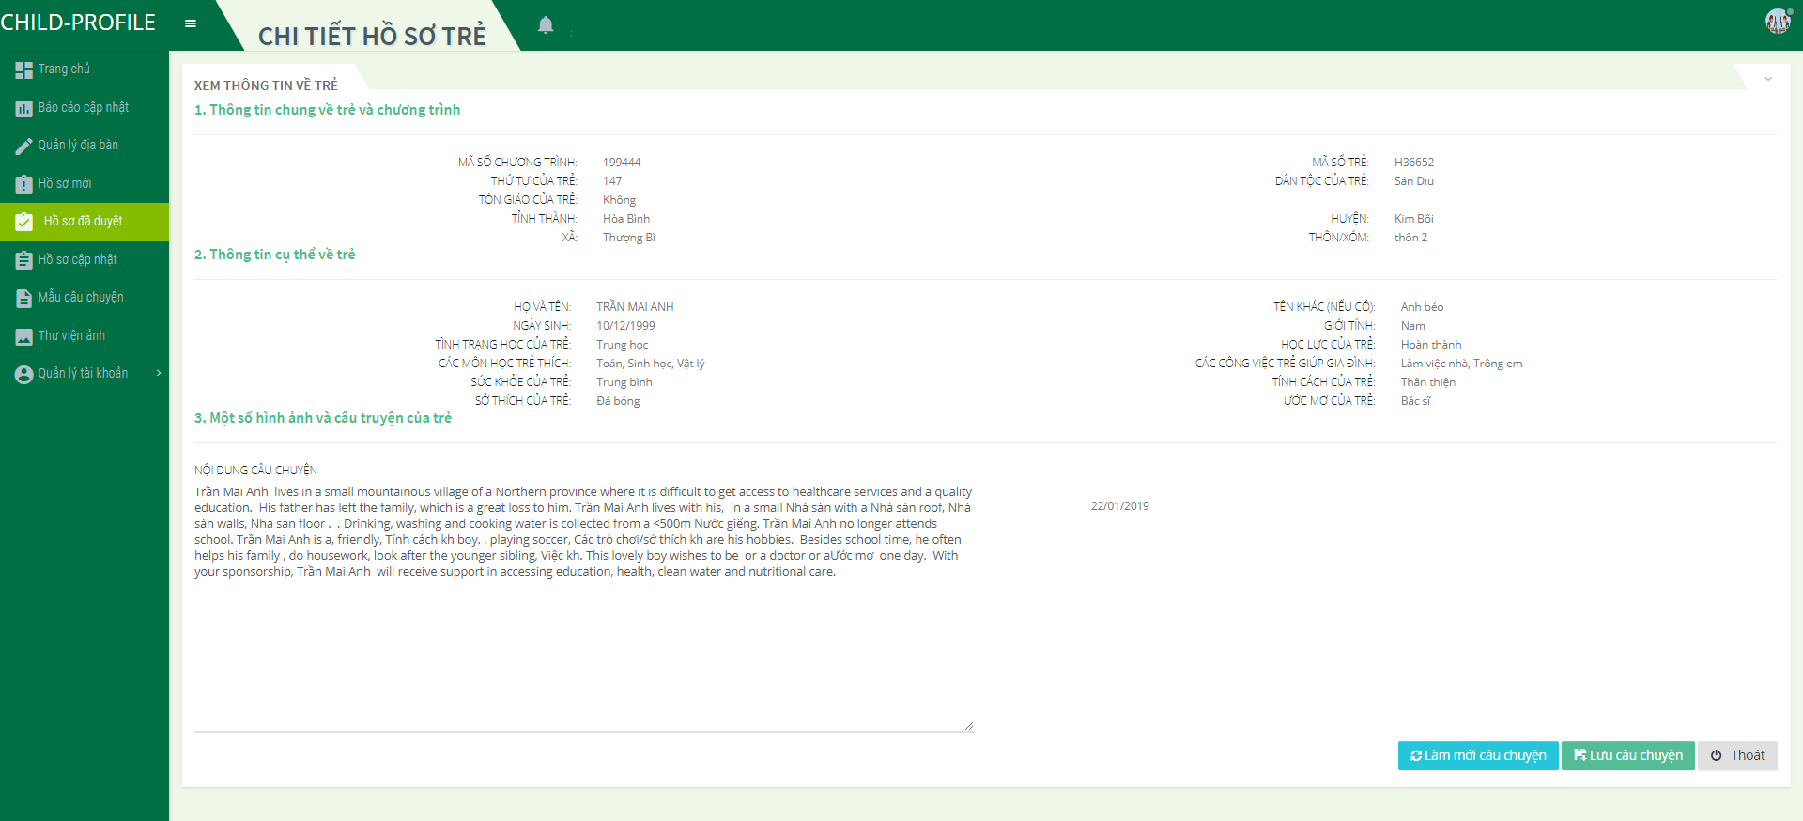

## Quản lý thư viện ảnh.

* Giáo viên click “Đăng ảnh hoạt động cộng đồng” để chia sẻ hình ảnh

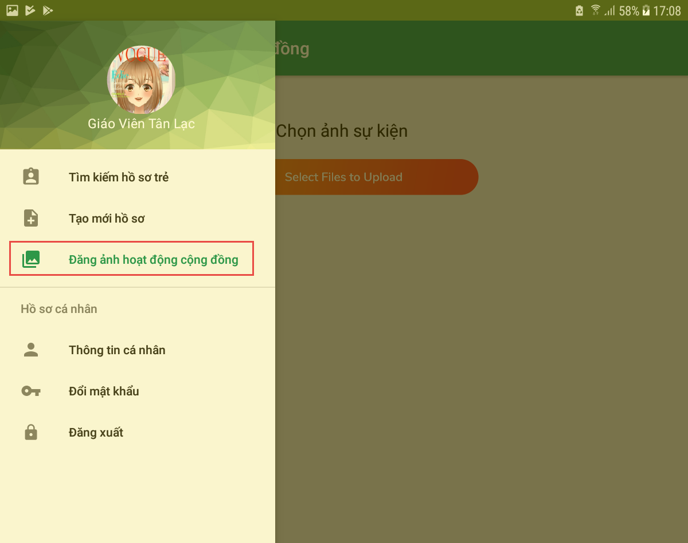

* Hệ thống hiển thị giao diện chọn ảnh để chia sẻ. Chọn 1 hoặc nhiều ảnh cùng 1 lúc, hệ thống sẽ upload ảnh lên hệ thống

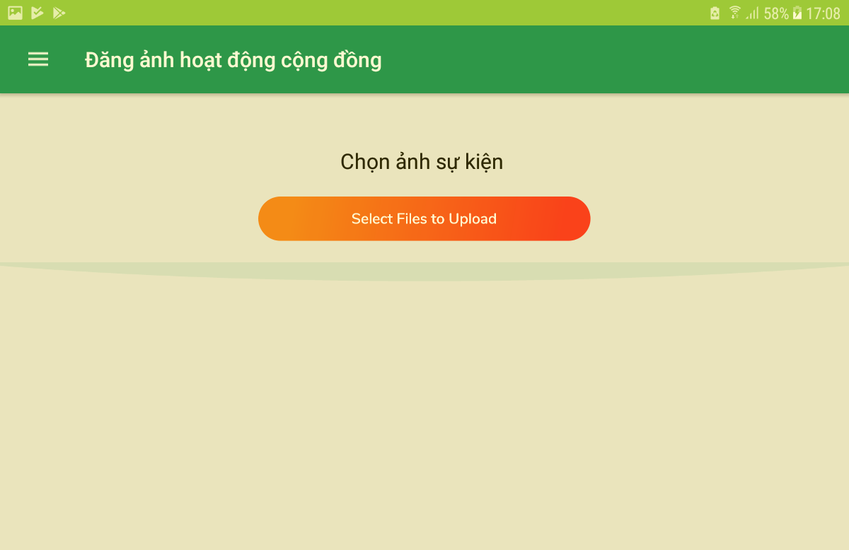

* Khi giáo viên upload ảnh lên thành công, cán bộ văn phòng hà nội click “Thư viện ảnh”. Hệ thống hiển thị giao diện quản lý danh sách thư viện ảnh

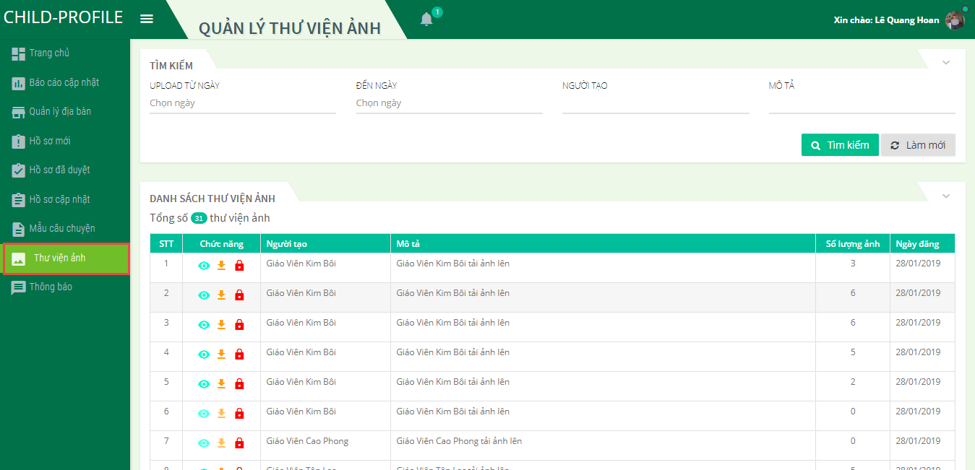

* Để tìm kiếm thông tin ảnh, người dùng chỉ cần nhập thông tin cần tìm vào điều kiện tìm kiếm: Upload từ ngày – đến ngày, người tạo, mô tả

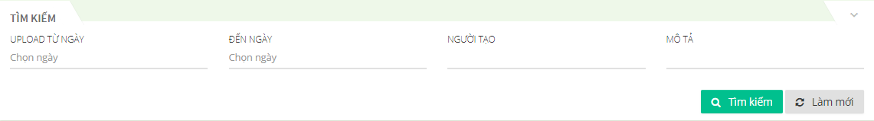

* Click nút . Sau đó hình ảnh nào thỏa mãn điều kiện tìm kiếm thì sẽ được thống kê ở danh sách bên dưới.
* Chức năng Tìm kiếm hỗ trợ tìm kiếm theo 1 hoặc kết hợp nhiều điều kiện, có thể tìm kiếm theo chính xác hoặc 1 phần thông tin tìm kiếm
* Nếu muốn xóa thông tin tìm kiếm vừa chọn/nhập, người dùng chỉ cần click vào button , lúc này thông tin tìm kiếm trước đó sẽ được xóa đi, danh sách thư viện ảnh được hiển thị tất cả
* Chọn 1 thư viện ảnh click  hệ thống hiển thị giao diện xem thông tin chi tiết ảnh

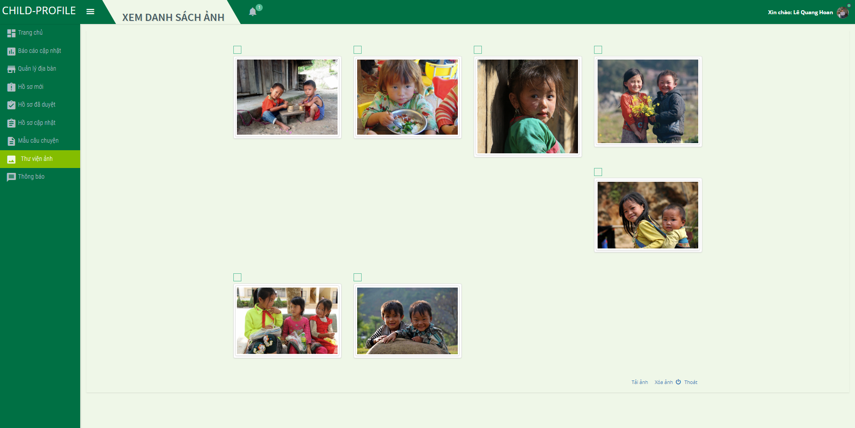

* Tại giao diện xem danh sách ảnh, cán bộ có thể chọn 1 hoặc nhiều ảnh click “Tải ảnh” hệ thống sẽ tải hình ảnh về máy tính. Click Xóa ảnh, hệ thống xóa ảnh đã chọn khỏi giao diện danh sách ảnh
* Chọn 1 thư viện ảnh click download tất cả ảnh có trong thư viện đã chọn
* Click khóa thư viện ảnh có trong hệ thống

# Trang chủ

## Trang chủ văn phòng vùng

* Cán bộ vùng đăng nhập vào hệ thống, hiển thị giao diện trang chủ. Tại đây cán bộ có thể thống kê, tổng hợp được tổng số hồ sơ trẻ của huyện mình trong các năm bằng cách nhập vào các thông tin thống kê: năm, tỉnh, huyện

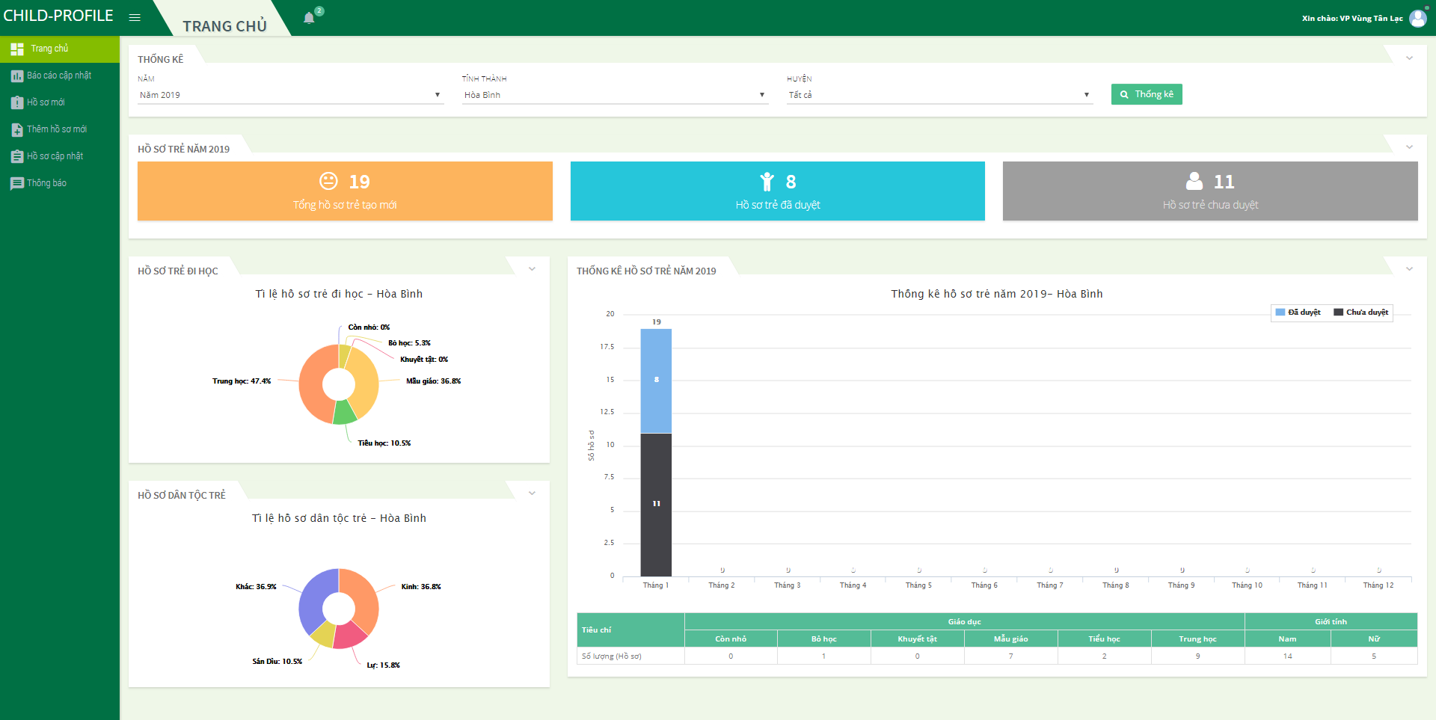

* Cán bộ có thể xem được thông tin tổng số hồ sơ trẻ, bao nhiêu hồ sơ được duyệt, bao nhiêu hồ sơ chưa duyệt, tỉ lệ trẻ đi học và dân tộc của trẻ.

## Trang chủ văn phòng hà nội

* Cán bộ văn phòng hà nội đăng nhập vào hệ thống, hiển thị giao diện trang chủ. Tại đây cán bộ có thể thống kê, tổng hợp được tổng số hồ sơ trẻ có trong các năm, thuộc tỉnh thành và huyện nào

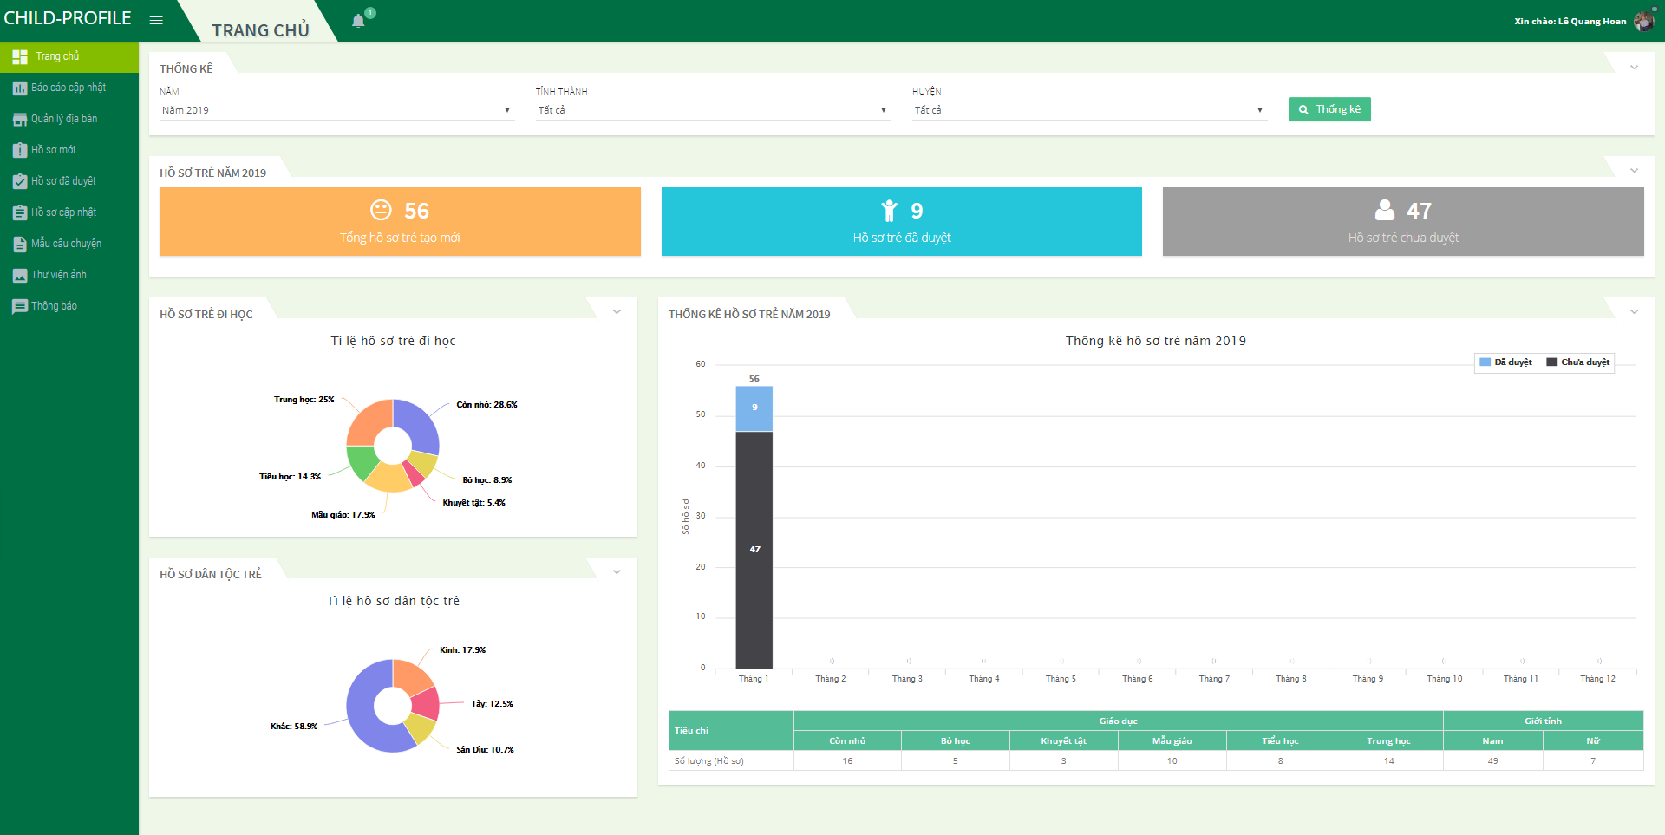

* Thống kê được hồ sơ của trẻ trong năm, tỉ lệ hồ sơ trẻ đi học và dân tộc của trẻ

# Báo cáo cập nhật

### **Giáo viên báo cáo cập nhật**

* Giáo viên chọn 1 hồ sơ của trẻ click  hệ thống hiển thị giao diện báo cáo tình trạng trẻ

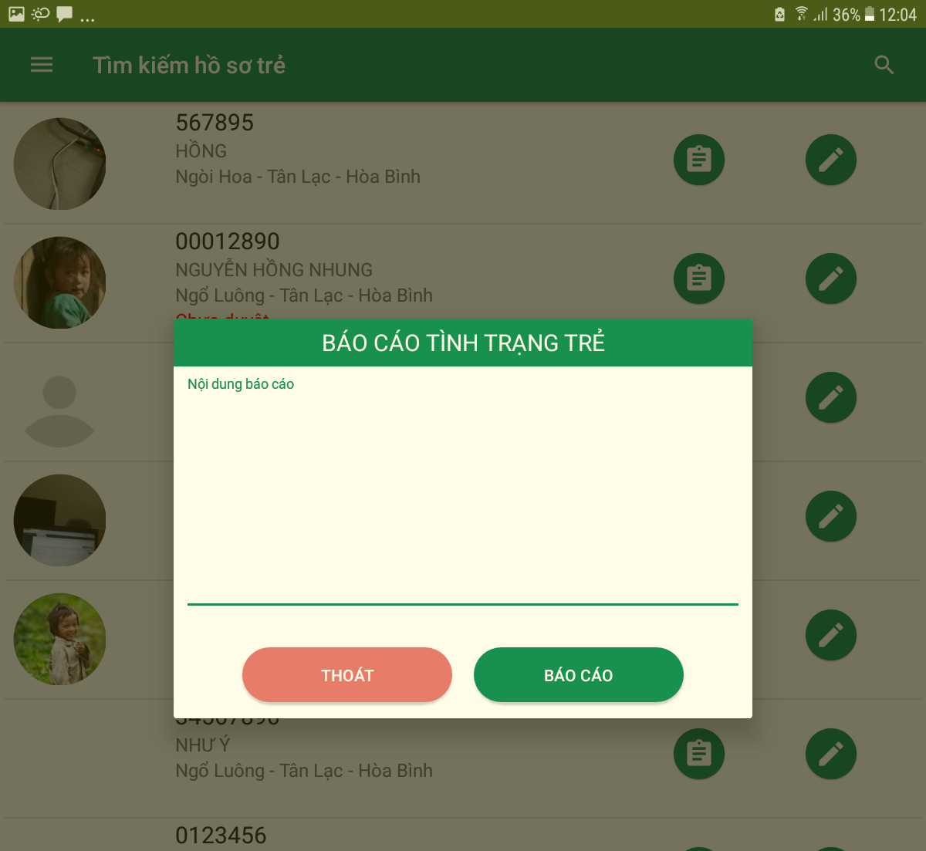

* Nhập thông tin nội dung báo cáo sau đó click “**Báo cáo**”. Báo cáo được gửi lên văn phòng vùng

### **Văn phòng vùng nhận báo cáo cập nhật từ giáo viên**

* Văn phòng vùng nhận báo cáo từ giáo viên

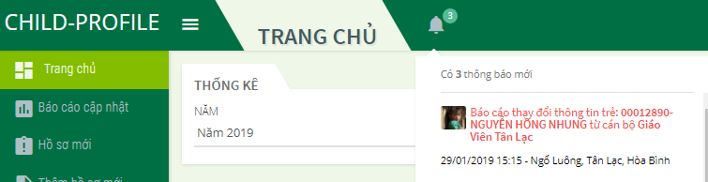

* Click vào báo cáo, hệ thống hiển thị ra giao diện danh sách các báo cáo cập nhật thông tin trẻ. Những báo cáo nào vừa được gửi, chưa được đọc sẽ có icon 

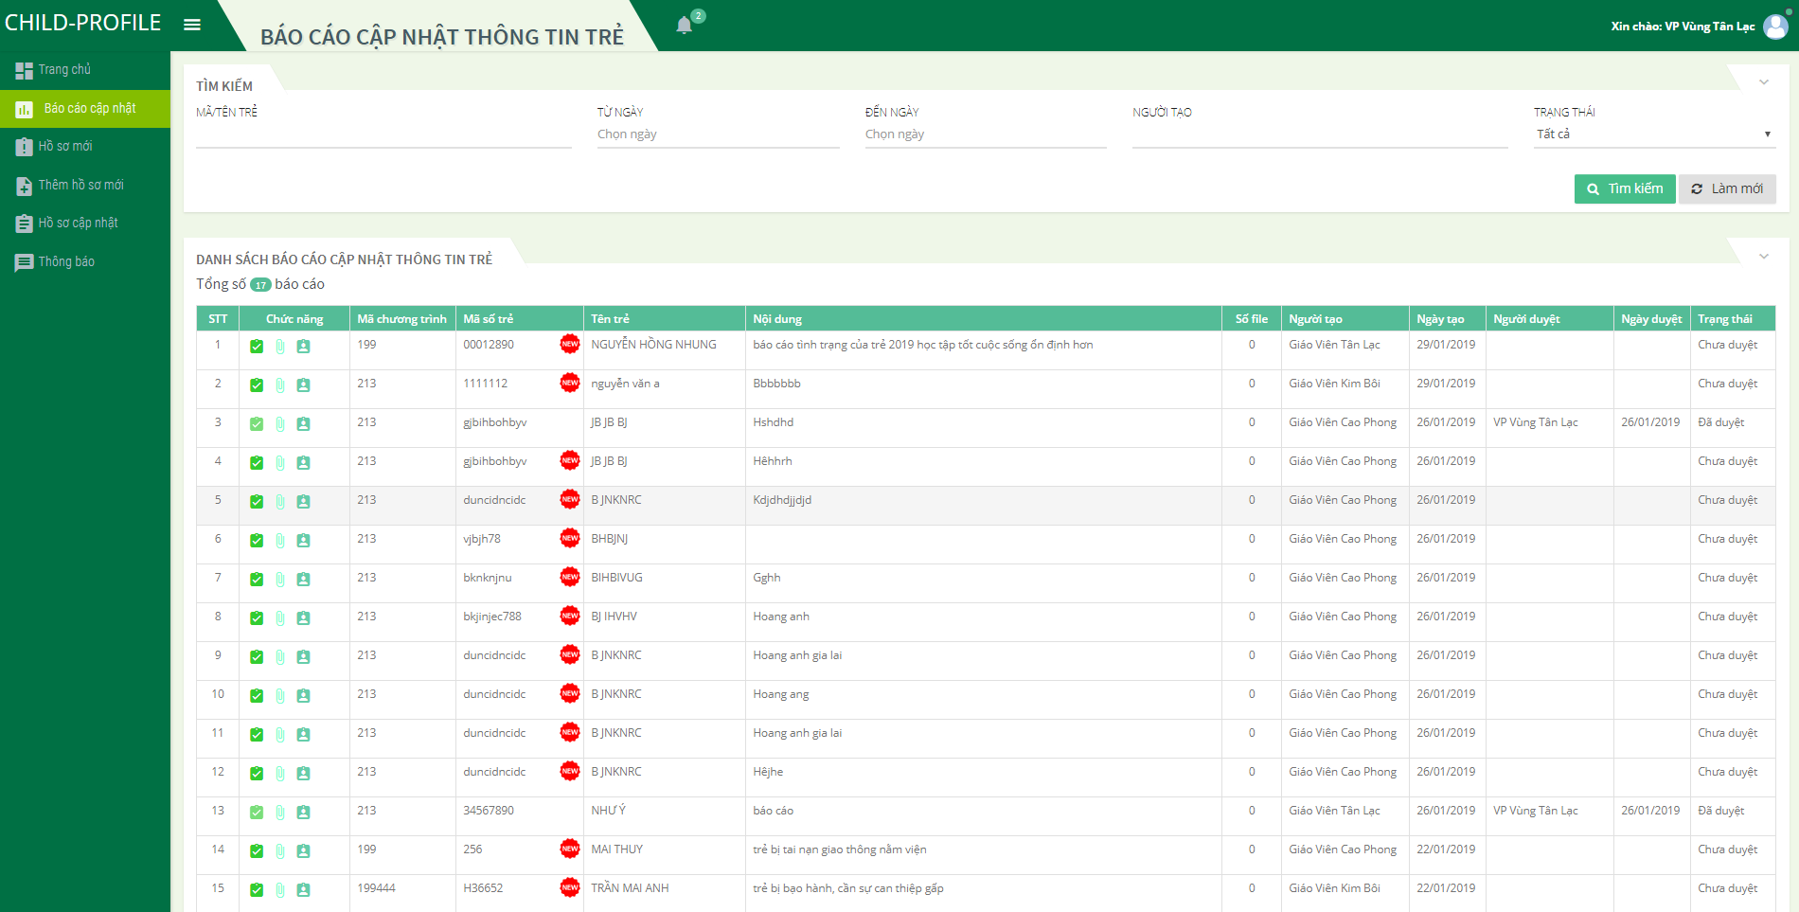

* Để tìm kiếm thông tin báo cáo, cán bộ văn phòng vùng chỉ cần nhập các thông tin điều kiện tìm kiếm, hệ thống sẽ load dữ liệu thông tin cần tìm

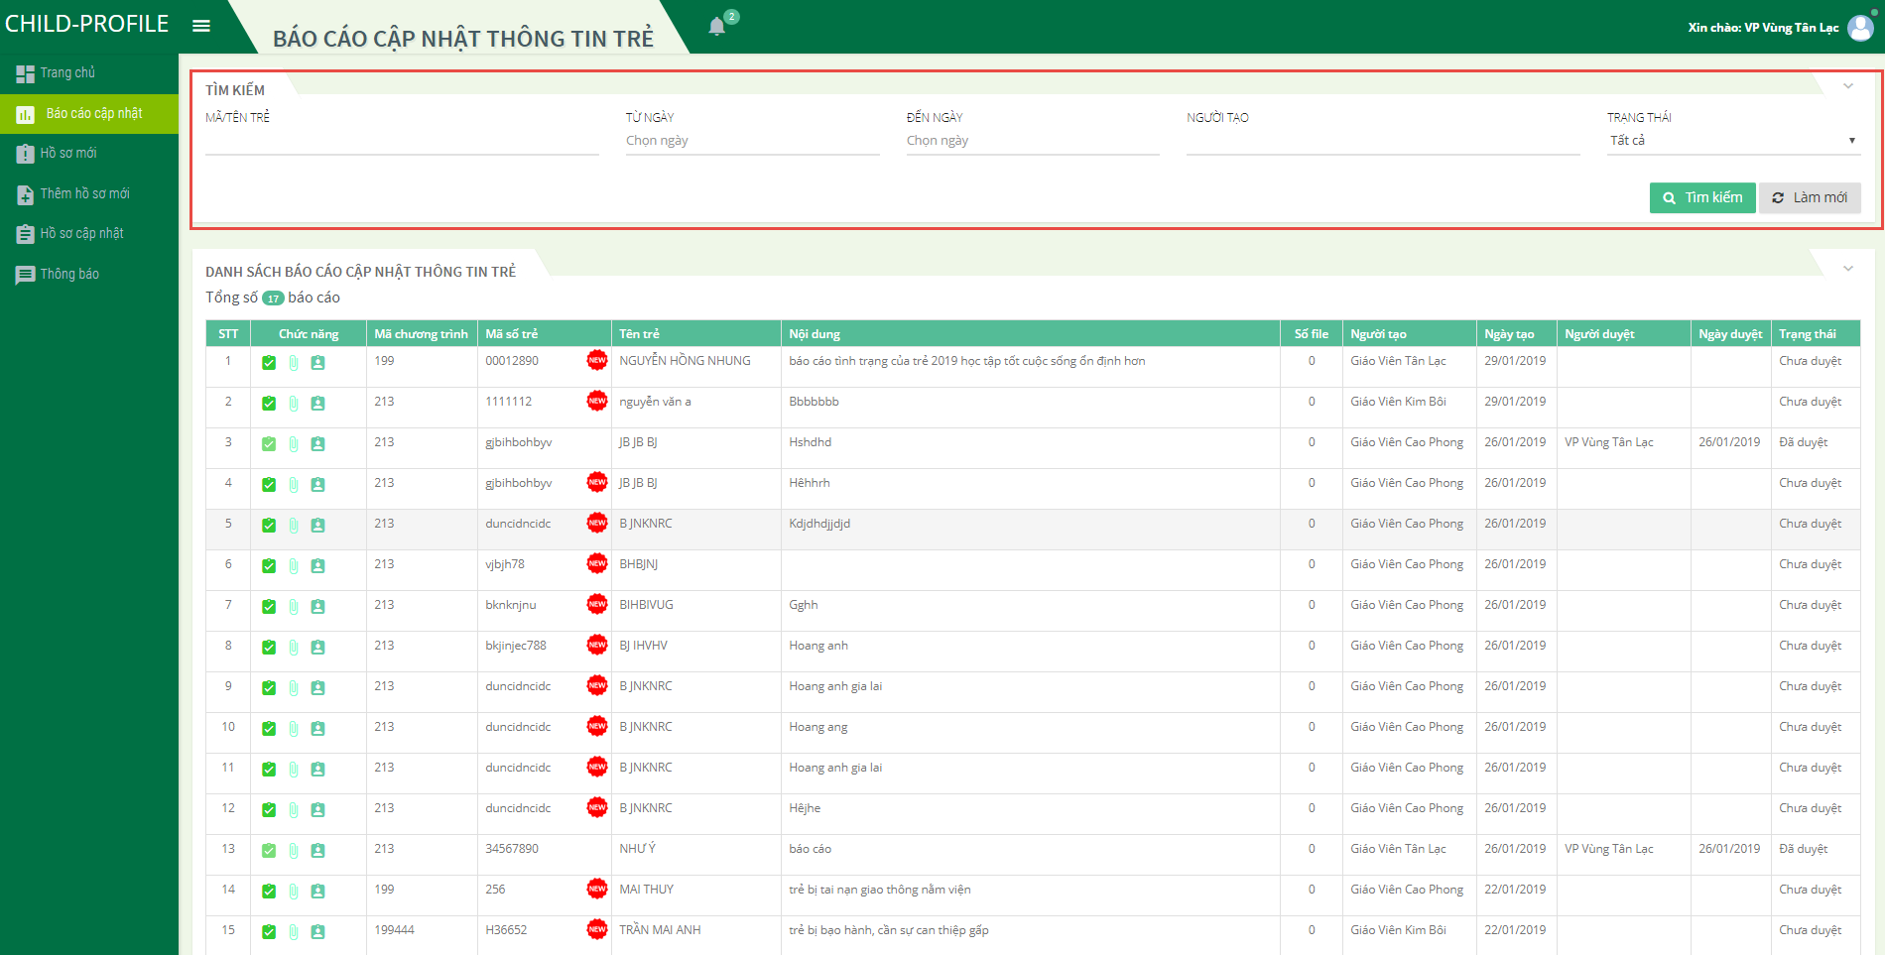

* Tại đây cán bộ vùng có thể đính kèm thêm file hồ sơ trẻ bằng cách click hệ thống hiển thị giao diện đính kèm file

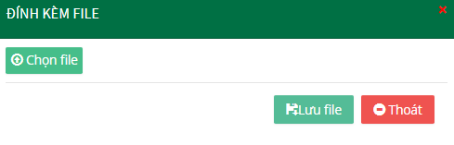

* Cán bộ có thể chọn 1 hoặc nhiều file để đính kèm vào thông tin hồ sơ trẻ. Sau đó click  hệ thống sẽ lưu file thông tin hồ sơ trẻ
* Click  hệ thống hiển thị giao diện chi tiết hồ sơ trẻ

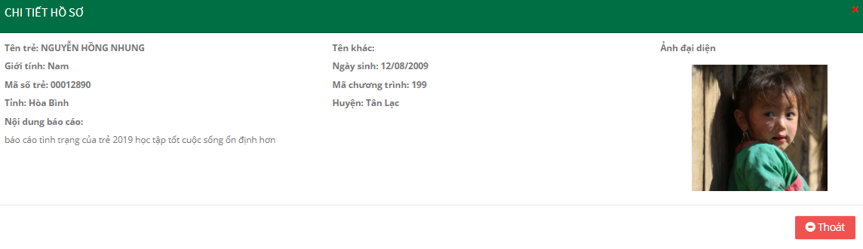

* Sau khi cán bộ vùng xem xét báo cáo cập nhật thông tin trẻ click hệ thống hiển thị thông báo

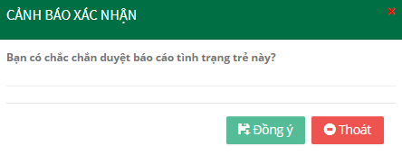

* Click  báo cáo hồ sơ được duyệt. Trạng thái chuyển thành “**Đã duyệt**”. Hồ sơ được chuyển lên Văn phòng HN.
* Click  báo cáo hồ sơ không được duyệt, trạng thái vẫn là “**Chờ duyệt**”.

### **Văn phòng hà nội nhận bán cáo văn phòng vùng**

* Văn phòng hà nội nhận báo cáo từ văn phòng vùng

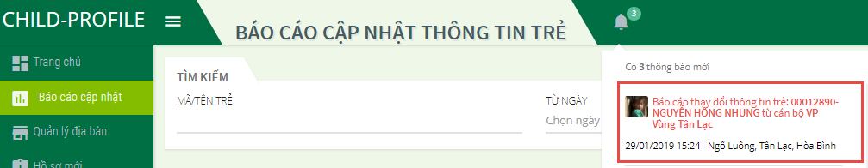

* Click vào báo cáo, hệ thống hiển thị ra giao diện danh sách các báo cáo cập nhật thông tin trẻ.

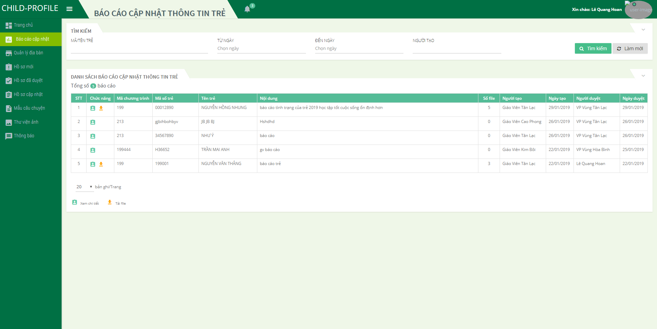

* Tại đây cán bộ văn phòng hà nội có thể tải file hồ sơ trẻ bằng cách click . Hệ thống tự động download thông tin file đính kèm về máy.
* Click  hệ thống hiển thị giao diện chi tiết hồ sơ trẻ



* Để tìm kiếm thông tin báo cáo, cán bộ văn phòng hà nội chỉ cần nhập các thông tin điều kiện tìm kiếm, hệ thống sẽ load dữ liệu thông tin cần tìm

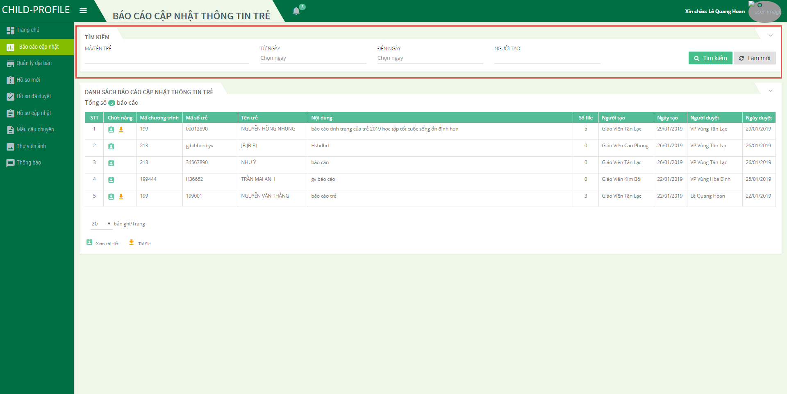

# Quản trị hệ thống

## Thêm người dùng văn phòng Hà Nội

### **Mục đích**

* Để đăng nhập vào hệ thống cần có 1 tài khoản với những quyền khác nhau. Mỗi cán bộ sẽ có 1 tài khoản để đăng nhập và thao tác với hệ thống.
* Chức năng “Quản lý VP Hà Nội” cho phép quản lý (tạo mới, cập nhật, xóa, tìm kiếm) các tài khoản người dùng một cách nhanh chóng, dễ dàng

### **Truy cập**

* Ở menu left, trong phần “Quản trị hệ thống”, chọn chức năng “Văn phòng Hà Nội”

### **Chức năng**

#### **Tìm kiếm người dùng**

* Khi bắt đầu vào chức năng “Văn phòng Hà Nội”, người dùng sẽ nhìn thấy giao diện Danh sách người dùng bao gồm các thông tin như: Tên tài khoản, Tên người dùng, Loại tài khoản, Giới tính, Ngày sinh, Trạng thái (Đang kích hoạt/ Đang khóa)

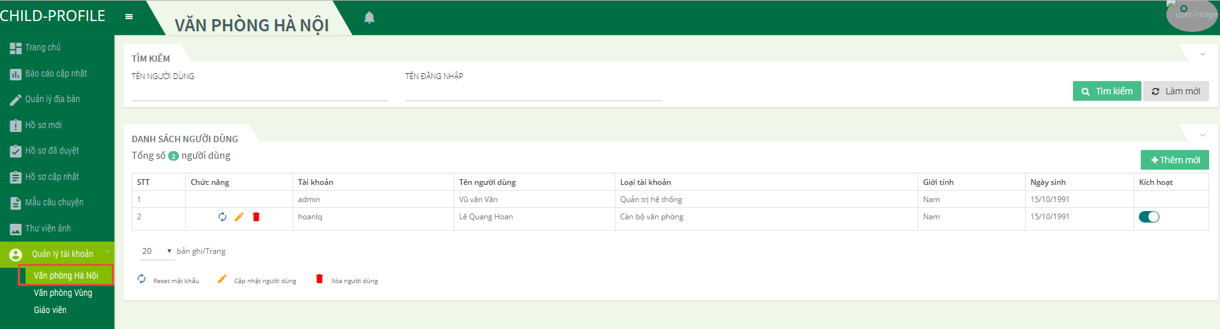

* Để thực hiện tìm kiếm theo điều kiện, người dùng cần click vào dấu mũi tên  ở mục Tìm kiếm để hiển thị nội dung tìm kiếm

##### **Ý nghĩa các thành phần của giao diện Danh sách người dùng**

|  |  |  |
| --- | --- | --- |
| Thành phần | | Ý nghĩa/ Chức năng |
| Thông tin tìm kiếm | Tên đăng nhập | Tìm kiếm người dùng theo tên đăng nhập |
| Tên người dùng | Tìm kiếm người dùng theo họ tên |
| Thông tin hiển thị | Tổng số người dùng | Hiển thị tổng số người dùng |
| Tài khoản | Hiển thị thông tin tài khoản |
| Họ tên | Hiển thị họ tên đầy đủ của người dùng |
| Loại tài khoản | Hiển thị thông tin loại tài khoản |
| Giới tính | Hiển thị thông tin giới tính |
| Ngày sinh | Hiển thị thông tin ngày sinh |
| Trạng thái | Hiển thị trạng thái của người dùng (Đang kích hoạt/ Đang khóa) |
| Nút chức năng |  | Tìm kiếm người dùng theo điều kiện đã nhập |
|  | Xóa thông tin tìm kiếm trước đó; danh sách người dùng được hiển thị tất cả |
|  | Hiển thị giao diện “Thêm mới người dùng” để tiến hành thêm mới 1 tài khoản người dùng |
|  | Đặt lại mật khẩu mặc định |
|  | Chỉnh sửa thông tin người dùng |
|  | Xóa thông tin người dùng |
| Chức năng phân trang |  | Thanh phân trang xuất hiện khi tổng số tài khoản người dùng >= 20 |

##### **Thao tác sử dụng**

* Người dùng chọn/nhập thông tin tìm kiếm theo mong muốn như tên người dùng, tên đăng nhập click nút . Sau đó những tài khoản người dùng nào thỏa mãn điều kiện tìm kiếm thì sẽ được thống kê ở danh sách bên dưới.
* Chức năng Tìm kiếm người dùng hỗ trợ tìm kiếm theo 1 hoặc kết hợp nhiều điều kiện, có thể tìm kiếm theo chính xác hoặc 1 phần tên người dùng, tên đăng nhập,...
* Nếu muốn xóa thông tin tìm kiếm vừa nhập, người dùng chỉ cần click vào button , lúc này thông tin tìm kiếm trước đó sẽ được xóa đi, danh sách người dùng được hiển thị tất cả
* Để thêm mới 1 người dùng, người dùng click button 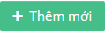
* Để cập nhật thông tin 1 người dùng, người dùng click vào button  ứng với mỗi người dùng
* Để xóa người dùng, người dùng click button  ứng với mỗi người dùng
* Để đặt lại mật khẩu về mặc định, người dùng click nút  ứng với mỗi người dùng
* ** Lưu ý: Chỉ những tài khoản nào được cấp quyền quản lý người dùng thì những button “Thêm mới”, ‘Cập nhật”, “Xóa” mới được hiển thị để thao tác

#### **Thêm mới người dùng VP Hà Nội**

* Chức năng “Văn phòng Hà Nội” cho phép người dùng thêm mới 1 hoặc nhiều tài khoản người dùng
* Để thêm mới tài khoản người dùng, trên danh sách người dùng, người dùng click button , lúc này giao diện “Thêm mới người dùng” được hiển thị

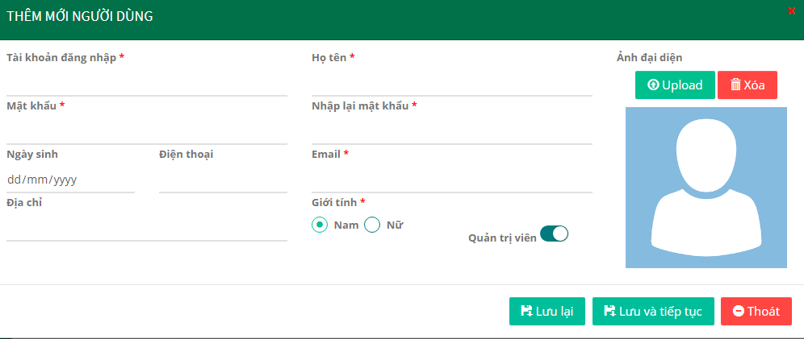

##### **Ý nghĩa các thành phần của giao diện Thêm mới người dùng**

|  |  |  |
| --- | --- | --- |
| Thành phần | Ý nghĩa/Chức năng | Ghi chú |
| Tài khoản đăng nhập | Hiển thị mã hiệu công an (tên đăng nhập) | Bắt buộc nhập |
| Họ tên | Hiển thị họ tên đầy đủ của người dùng | Bắt buộc nhập |
| Mật khẩu | Nhập thông tin mật khẩu | Bắt buộc nhập |
| Nhập lại mật khẩu | Nhập lại thông tin mật khẩu | Bắt buộc nhập |
| Ngày sinh | Hiển thị ngày sinh của người dùn |  |
| Email | Hiển thị email của người dùng | Bắt buộc nhập |
| Điện thoại | Hiển thị điện thoại của người dùng |  |
| Địa chỉ | Hiển thị thông tin địa chỉ người dùng |  |
| Chọn ảnh đại diện | Chọn ảnh đại diện của người dùng |  |
| Nút | Lưu thông tin tài khoản người dùng vừa tạo |  |
| Nút | Lưu thông tin tài khoản người dùng vừa tạo, xóa thông tin vừa nhập trên giao diện để tiếp tục thêm 1 tài khoản người dùng |  |
| Nút | Thoát khỏi giao diện thêm mới người dùng |  |

##### **Thao tác sử dụng**

* Nhập các thông tin cần thêm mới tài khoản: tài khoản đăng nhập, họ tên, mật khẩu, nhập lại mật khẩu, email, giới tính ...
* Nếu click nút , thông tin về tài khoản người dùng mà người dùng vừa nhập sẽ được tạo mới, lưu vào Danh sách người dùng. Đồng thời hiển thị thông báo “Thêm mới người dùng thành công” ở phía góc trên bên phải màn hình. Sau đó màn hình sẽ quay lại giao diện Danh sách người dùng, thông tin tài khoản người dùng vừa tạo sẽ được hiển thị trên danh sách
* Nếu click nút 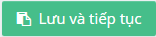 thông tin về tài khoản người dùng mà người dùng vừa tạo sẽ được tạo mới, lưu vào Danh sách người dùng. Đồng thời hiển thị thông báo “Thêm mới người dùng thành công” ở phía góc trên bên phải màn hình. Sau khi thêm mới thành công, những thông tin người dùng nhập trước đó sẽ được làm mới (xóa đi) để người dùng có thể thêm mới tiếp 1 tài khoản người dùng khác.
* Trong trường hợp người dùng đã nhập thông tin nhưng không muốn lưu hoặc muốn thoát khỏi giao diện thêm mới thì có thể click vào nút . Lúc này hệ thống sẽ không lưu thông tin thêm mới, thoát khỏi giao diện thêm mới người dùng.

#### **Cập nhật thông tin người dùng**

* Chức năng “Cập nhật người dùng” cho phép người dùng thêm mới 1 hoặc nhiều tài khoản người dùng.
* Để cập nhật thông tin 1 người dùng, người dùng click vào button  ứng với mỗi người dùng hoặc click vào mã hiệu công an của tài khoản người dùng muốn cập nhật, lúc này giao diện “Cập nhật người dùng” được hiển thị

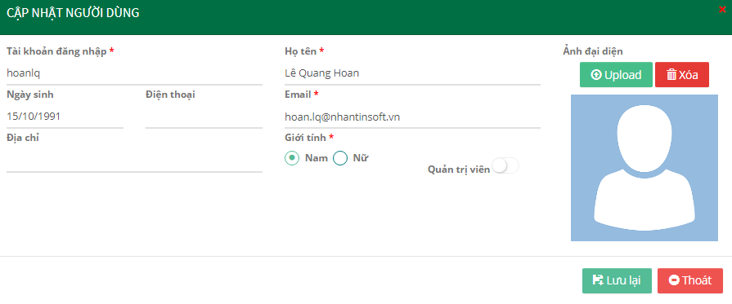

##### **Ý nghĩa các thành phần của giao diện Cập nhật người dùng**

|  |  |  |
| --- | --- | --- |
| Thành phần | Ý nghĩa/Chức năng | Ghi chú |
| Tài khoản đăng nhập | Hiển thị mã hiệu công an (tên đăng nhập) | Bắt buộc nhập |
| Họ tên | Hiển thị họ tên đầy đủ của người dùng | Bắt buộc nhập |
| Mật khẩu | Nhập thông tin mật khẩu | Bắt buộc nhập |
| Nhập lại mật khẩu | Nhập lại thông tin mật khẩu | Bắt buộc nhập |
| Ngày sinh | Hiển thị ngày sinh của người dùn |  |
| Email | Hiển thị email của người dùng | Bắt buộc nhập |
| Điện thoại | Hiển thị điện thoại của người dùng |  |
| Địa chỉ | Hiển thị thông tin địa chỉ người dùng |  |
| Chọn ảnh đại diện | Chọn ảnh đại diện của người dùng |  |
| Nút | Lưu thông tin tài khoản người dùng vừa thay đổi |  |
| Nút | Đóng giao diện cập nhật người dùng, không lưu thông tin vừa thay đổi, quay về giao diện Danh sách người dùng |  |

##### **Thao tác sử dụng**

* Để cập nhật thông tin tài khoản người dùng, người dùng cần nhập các thông tin cần thêm mới tài khoản: tài khoản đăng nhập, họ tên, mật khẩu, nhập lại mật khẩu, email, giới tính. Tiếp đó click nút , thông tin về tài khoản người dùng mà người dùng vừa thay đổi sẽ được lưu lại. Đồng thời hiển thị thông báo “Cập nhật người dùng thành công” ở phía góc trên bên phải màn hình. Sau đó màn hình sẽ quay lại giao diện Danh sách người dùng, thông tin tài khoản người dùng vừa thay đổi sẽ được hiển thị trên danh sách
* Trong trường hợp người dùng không muốn cập nhật, thay đổi thông tin mà muốn thoát khỏi giao diện “Cập nhật người dùng” thì chỉ cần click nút . Lúc này giao diện “Cập nhật người dùng” sẽ mất đi, trở về giao diện “Danh sách người dùng” mà không lưu thông tin người dùng vừa thay đổi trước đó.

#### **Xóa tài khoản người dùng**

* Chức năng “Xóa tài khoản người dùng” cho phép người dùng xóa bỏ thông tin của 1 tài khoản người dùng nào đó. Để xóa thông tin tài khoản người dùng, trên Danh sách người dùng, người dùng click nút  ứng với mỗi tài khoản người dùng, lúc này hiển thị thông báo xác nhận rằng bạn có muốn xóa tài khoản người dùng này không

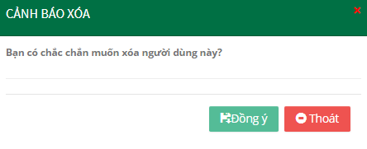

* Nếu người dùng chắc chắn muốn xóa tài khoản người dùng đã chọn thì click nút , lúc này tài khoản người dùng đó sẽ bị xóa bỏ khỏi hệ thống, đồng thời hiển thị thông báo “Xóa người dùng thành công” ở góc trên bên phải màn hình, thông báo xác nhận cũng mất đi, trở về giao diện Danh sách người dùng. Lúc này tổng số tài khoản người dùng bị giảm đi 1 và thông tin về tài khoản người dùng vừa xóa không còn hiển thị trên danh sách nữa
* Nếu người dùng không muốn xóa tài khoản người dùng đó nữa thì click nút , thì tài khoản người dùng đó không được xóa, thông báo xác nhận cũng mất đi, trở về giao diện Danh sách tài khoản người dùng

#### **Cài đặt mật khẩu về mặc định**

* Với mỗi tài khoản người dùng được cấp sẽ bao gồm tên đăng nhập và mật khẩu mặc định. Khi tài khoản được cấp đến cá nhân người dùng thì họ có thể đổi lại mật khẩu cá nhân để đảm bảo tính bảo mật. Trong trường hợp người dùng quên mật khẩu hoặc người quản trị viên cần reset lại mật khẩu của tài khoản người dùng thì chức năng “Cài đặt mật khẩu về mặc định” sẽ giúp cho người dùng lấy lại mật khẩu mặc định
* Để lấy lại mật khẩu mặc định cho tài khoản người dùng, trên Danh sách người dùng, người dùng click nút  ứng với mỗi tài khoản người dùng, lúc này mật khẩu hiện tại sẽ được đặt lại mặc định và hiển thị thông báo đã thay đổi mật khẩu về mặc định thành công.

#### **Kích hoạt, khóa tài khoản người dùng**

* Chức năng “Kích hoạt tài khoản người dùng” cho phép kích hoạt một tài khoản người dùng đang bị khóa hoặc khóa một tài khoản đang được kích hoạt. Để khóa tài khoản người dùng, trên Danh sách người dùng, người dùng click nút  ứng với mỗi tài khoản người dùng đang được kích hoạt, lúc này hiển thị thông báo xác nhận rằng bạn có muốn khóa tài khoản người dùng này không

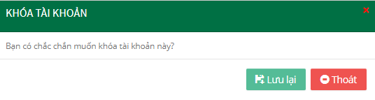

* Nếu người dùng chắc chắn muốn khóa tài khoản người dùng đã chọn thì click nút , lúc này tài khoản người dùng đó sẽ bị khóa, không thể đăng nhập cũng như thao tác trên hệ thống, đồng thời hiển thị thông báo “Khóa tài khoản người dùng thành công” ở góc trên bên phải màn hình
* Nếu người dùng không muốn khóa tài khoản người dùng đó nữa thì click nút , thì tài khoản người dùng đó không bị khóa, vẫn ở trạng thái kích hoạt như bình thường, thông báo xác nhận cũng mất đi, trở về giao diện Danh sách tài khoản người dùng

## Thêm người dùng văn phòng vùng

### **Mục đích**

* Để đăng nhập vào hệ thống vùng cần có 1 tài khoản với những quyền khác nhau. Mỗi cán bộ sẽ có 1 tài khoản để đăng nhập và thao tác với hệ thống.
* Chức năng “**Quản lý VP Vùng**” cho phép quản lý (tạo mới, cập nhật, xóa, tìm kiếm) các tài khoản người dùng một cách nhanh chóng, dễ dàng

### **Truy cập**

* Ở menu left, trong phần “**Quản trị hệ thống**”, chọn chức năng “**Văn phòng vùng**”

### **Chức năng**

#### **Tìm kiếm người dùng**

* Khi bắt đầu vào chức năng “Văn phòng vùng”, người dùng sẽ nhìn thấy giao diện Danh sách người dùng bao gồm các thông tin như: Tên tài khoản, Tên người dùng, Loại tài khoản, Giới tính, Ngày sinh, Trạng thái (Đang kích hoạt/ Đang khóa)

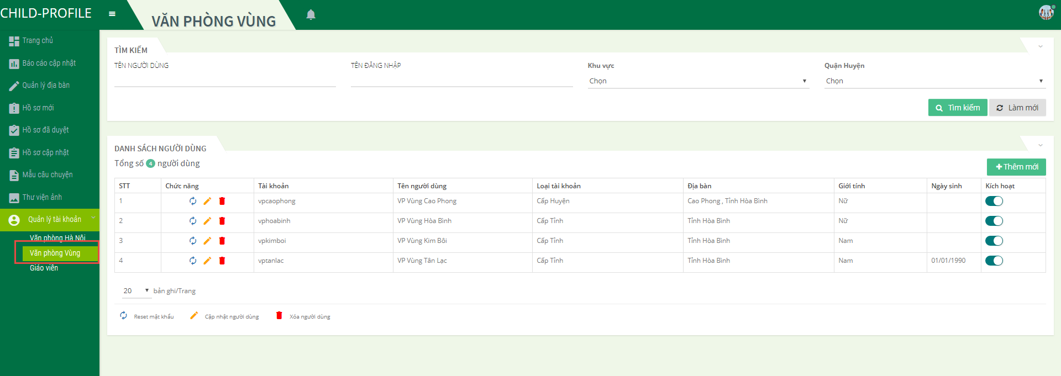

* Để thực hiện tìm kiếm theo điều kiện, người dùng cần click vào dấu mũi tên  ở mục Tìm kiếm để hiển thị nội dung tìm kiếm

##### **Ý nghĩa các thành phần của giao diện Danh sách người dùng**

|  |  |  |
| --- | --- | --- |
| Thành phần | | Ý nghĩa/ Chức năng |
| Thông tin tìm kiếm | Tên đăng nhập | Tìm kiếm người dùng theo tên đăng nhập |
| Tên người dùng | Tìm kiếm người dùng theo họ tên |
| Khu vực | Tìm kiếm theo khu vực |
| Quận/Huyện | Tìm kiếm theo quận/huyện |
| Thông tin hiển thị | Tổng số người dùng | Hiển thị tổng số người dùng |
| Tài khoản | Hiển thị thông tin tài khoản |
| Họ tên | Hiển thị họ tên đầy đủ của người dùng |
| Loại tài khoản | Hiển thị thông tin loại tài khoản |
| Địa bàn | Hiển thị thông tin địa bàn |
| Giới tính | Hiển thị thông tin giới tính |
| Ngày sinh | Hiển thị thông tin ngày sinh |
| Trạng thái | Hiển thị trạng thái của người dùng (Đang kích hoạt/ Đang khóa) |
| Nút chức năng |  | Tìm kiếm người dùng theo điều kiện đã nhập |
|  | Xóa thông tin tìm kiếm trước đó; danh sách người dùng được hiển thị tất cả |
|  | Hiển thị giao diện “Thêm mới người dùng” để tiến hành thêm mới 1 tài khoản người dùng |
|  | Đặt lại mật khẩu mặc định |
|  | Chỉnh sửa thông tin người dùng |
|  | Xóa thông tin người dùng |
| Chức năng phân trang |  | Thanh phân trang xuất hiện khi tổng số tài khoản người dùng >= 20 |

##### **Thao tác sử dụng**

* Người dùng chọn/nhập thông tin tìm kiếm theo mong muốn như tên người dùng, tên đăng nhập click nút . Sau đó những tài khoản người dùng nào thỏa mãn điều kiện tìm kiếm thì sẽ được thống kê ở danh sách bên dưới.
* Chức năng Tìm kiếm người dùng hỗ trợ tìm kiếm theo 1 hoặc kết hợp nhiều điều kiện, có thể tìm kiếm theo chính xác hoặc 1 phần tên người dùng, tên đăng nhập,...
* Nếu muốn xóa thông tin tìm kiếm vừa nhập, người dùng chỉ cần click vào button , lúc này thông tin tìm kiếm trước đó sẽ được xóa đi, danh sách người dùng được hiển thị tất cả
* Để thêm mới 1 người dùng, người dùng click button 
* Để cập nhật thông tin 1 người dùng, người dùng click vào button  ứng với mỗi người dùng
* Để xóa người dùng, người dùng click button  ứng với mỗi người dùng
* Để đặt lại mật khẩu về mặc định, người dùng click nút  ứng với mỗi người dùng

#### **Thêm mới người dùng vùng**

* Chức năng “Văn phòng Vùng” cho phép người dùng thêm mới 1 hoặc nhiều tài khoản người dùng. Để thêm mới tài khoản người dùng, trên danh sách người dùng, người dùng click button , lúc này giao diện “Thêm mới người dùng” được hiển thị

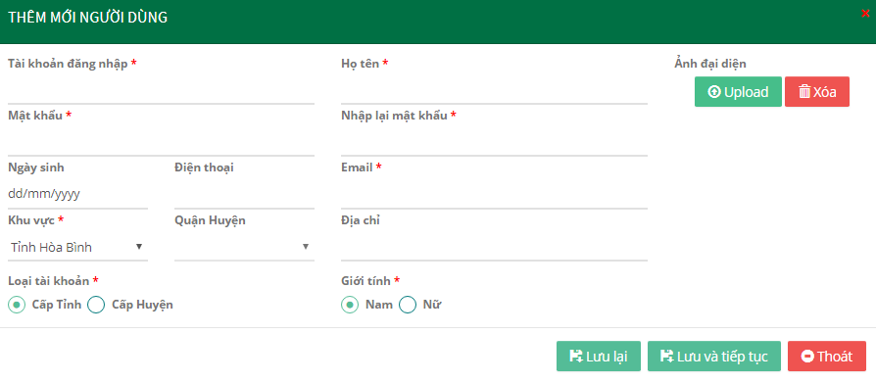

##### **Ý nghĩa các thành phần của giao diện Thêm mới người dùng**

|  |  |  |
| --- | --- | --- |
| Thành phần | Ý nghĩa/Chức năng | Ghi chú |
| Tài khoản đăng nhập | Hiển thị mã hiệu công an (tên đăng nhập) | Bắt buộc nhập |
| Họ tên | Hiển thị họ tên đầy đủ của người dùng | Bắt buộc nhập |
| Mật khẩu | Nhập thông tin mật khẩu | Bắt buộc nhập |
| Nhập lại mật khẩu | Nhập lại thông tin mật khẩu | Bắt buộc nhập |
| Ngày sinh | Hiển thị ngày sinh của người dùn |  |
| Email | Hiển thị email của người dùng | Bắt buộc nhập |
| Điện thoại | Hiển thị điện thoại của người dùng |  |
| Địa chỉ | Hiển thị thông tin địa chỉ người dùng |  |
| Khu vực | Hiển thị thông tin khu vực | Bắt buộc nhập |
| Quận/Huyện | Hiển thị thông tin quận/huyện |  |
| Loại tài khoản | Hiển thị thông tin loại tài khoản | Bắt buộc nhập |
| Giới tính | HIển thị thông tin giới tính | Bắt buộc nhập |
| Chọn ảnh đại diện | Chọn ảnh đại diện của người dùng |  |
| Nút | Lưu thông tin tài khoản người dùng vừa tạo |  |
| Nút | Lưu thông tin tài khoản người dùng vừa tạo, xóa thông tin vừa nhập trên giao diện để tiếp tục thêm 1 tài khoản người dùng |  |
| Nút | Thoát khỏi giao diện thêm mới người dùng |  |

##### **Thao tác sử dụng**

* Nhập các thông tin cần thêm mới tài khoản: tài khoản đăng nhập, họ tên, mật khẩu, nhập lại mật khẩu, email, giới tính ...
* Nếu click nút , thông tin về tài khoản người dùng mà người dùng vừa nhập sẽ được tạo mới, lưu vào Danh sách người dùng. Đồng thời hiển thị thông báo “Thêm mới người dùng thành công” ở phía góc trên bên phải màn hình. Sau đó màn hình sẽ quay lại giao diện Danh sách người dùng, thông tin tài khoản người dùng vừa tạo sẽ được hiển thị trên danh sách
* Nếu click nút  thông tin về tài khoản người dùng mà người dùng vừa tạo sẽ được tạo mới, lưu vào Danh sách người dùng. Đồng thời hiển thị thông báo “Thêm mới người dùng thành công” ở phía góc trên bên phải màn hình. Sau khi thêm mới thành công, những thông tin người dùng nhập trước đó sẽ được làm mới (xóa đi) để người dùng có thể thêm mới tiếp 1 tài khoản người dùng khác.
* Trong trường hợp người dùng đã nhập thông tin nhưng không muốn lưu hoặc muốn thoát khỏi giao diện thêm mới thì có thể click vào nút . Lúc này hệ thống sẽ không lưu thông tin thêm mới, thoát khỏi giao diện thêm mới người dùng.

#### **Cập nhật thông tin người dùng**

* Chức năng “Cập nhật người dùng” cho phép người dùng thêm mới 1 hoặc nhiều tài khoản người dùng
* Để cập nhật thông tin 1 người dùng, người dùng click vào button  ứng với mỗi người dùng hoặc click vào mã hiệu công an của tài khoản người dùng muốn cập nhật, lúc này giao diện “Cập nhật người dùng” được hiển thị

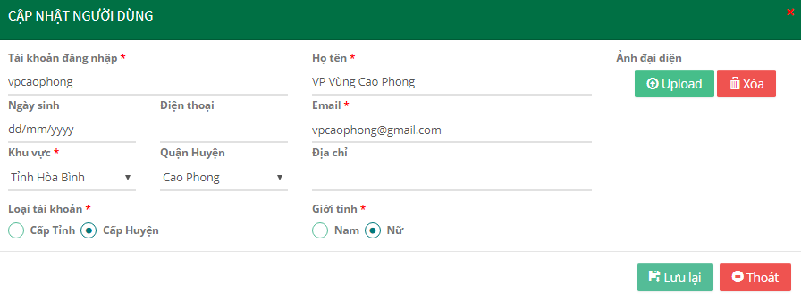

##### **Ý nghĩa các thành phần của giao diện Cập nhật người dùng**

|  |  |  |
| --- | --- | --- |
| Thành phần | Ý nghĩa/Chức năng | Ghi chú |
| Tài khoản đăng nhập | Hiển thị mã hiệu công an (tên đăng nhập) | Bắt buộc nhập |
| Họ tên | Hiển thị họ tên đầy đủ của người dùng | Bắt buộc nhập |
| Mật khẩu | Nhập thông tin mật khẩu | Bắt buộc nhập |
| Nhập lại mật khẩu | Nhập lại thông tin mật khẩu | Bắt buộc nhập |
| Ngày sinh | Hiển thị ngày sinh của người dùn |  |
| Email | Hiển thị email của người dùng | Bắt buộc nhập |
| Điện thoại | Hiển thị điện thoại của người dùng |  |
| Địa chỉ | Hiển thị thông tin địa chỉ người dùng |  |
| Khu vực | Hiển thị thông tin khu vực | Bắt buộc nhập |
| Quận/Huyện | Hiển thị thông tin quận/huyện |  |
| Loại tài khoản | Hiển thị thông tin loại tài khoản | Bắt buộc nhập |
| Giới tính | HIển thị thông tin giới tính | Bắt buộc nhập |
| Chọn ảnh đại diện | Chọn ảnh đại diện của người dùng |  |
| Nút | Lưu thông tin tài khoản người dùng vừa thay đổi |  |
| Nút | Đóng giao diện cập nhật người dùng, không lưu thông tin vừa thay đổi, quay về giao diện Danh sách người dùng |  |

##### **Thao tác sử dụng**

* Để cập nhật thông tin tài khoản người dùng, người dùng cần nhập các thông tin cần thêm mới tài khoản: tài khoản đăng nhập, họ tên, mật khẩu, nhập lại mật khẩu, email, giới tính. Tiếp đó click nút , thông tin về tài khoản người dùng mà người dùng vừa thay đổi sẽ được lưu lại. Đồng thời hiển thị thông báo “Cập nhật người dùng thành công” ở phía góc trên bên phải màn hình. Sau đó màn hình sẽ quay lại giao diện Danh sách người dùng, thông tin tài khoản người dùng vừa thay đổi sẽ được hiển thị trên danh sách
* Trong trường hợp người dùng không muốn cập nhật, thay đổi thông tin mà muốn thoát khỏi giao diện “Cập nhật người dùng” thì chỉ cần click nút . Lúc này giao diện “Cập nhật người dùng” sẽ mất đi, trở về giao diện “Danh sách người dùng” mà không lưu thông tin người dùng vừa thay đổi trước đó.

#### **Xóa tài khoản người dùng**

* Chức năng “Xóa tài khoản người dùng” cho phép người dùng xóa bỏ thông tin của 1 tài khoản người dùng nào đó. Để xóa thông tin tài khoản người dùng, trên Danh sách người dùng, người dùng click nút  ứng với mỗi tài khoản người dùng, lúc này hiển thị thông báo xác nhận rằng bạn có muốn xóa tài khoản người dùng này không



*Hình 31: Giao diện Xác nhận xóa tài khoản người dùng*

* Nếu người dùng chắc chắn muốn xóa tài khoản người dùng đã chọn thì click nút , lúc này tài khoản người dùng đó sẽ bị xóa bỏ khỏi hệ thống, đồng thời hiển thị thông báo “Xóa người dùng thành công” ở góc trên bên phải màn hình, thông báo xác nhận cũng mất đi, trở về giao diện Danh sách người dùng. Lúc này tổng số tài khoản người dùng bị giảm đi 1 và thông tin về tài khoản người dùng vừa xóa không còn hiển thị trên danh sách nữa
* Nếu người dùng không muốn xóa tài khoản người dùng đó nữa thì click nút , thì tài khoản người dùng đó không được xóa, thông báo xác nhận cũng mất đi, trở về giao diện Danh sách tài khoản người dùng

#### **Cài đặt mật khẩu về mặc định**

* Với mỗi tài khoản người dùng được cấp sẽ bao gồm tên đăng nhập và mật khẩu mặc định. Khi tài khoản được cấp đến cá nhân người dùng thì họ có thể đổi lại mật khẩu cá nhân để đảm bảo tính bảo mật. Trong trường hợp người dùng quên mật khẩu hoặc người quản trị viên cần reset lại mật khẩu của tài khoản người dùng thì chức năng “Cài đặt mật khẩu về mặc định” sẽ giúp cho người dùng lấy lại mật khẩu mặc định
* Để lấy lại mật khẩu mặc định cho tài khoản người dùng, trên Danh sách người dùng, người dùng click nút  ứng với mỗi tài khoản người dùng, lúc này mật khẩu hiện tại sẽ được đặt lại mặc định và hiển thị thông báo đã thay đổi mật khẩu về mặc định thành công.

#### **Kích hoạt, khóa tài khoản người dùng**

* Chức năng “Kích hoạt tài khoản người dùng” cho phép kích hoạt một tài khoản người dùng đang bị khóa hoặc khóa một tài khoản đang được kích hoạt. Để khóa tài khoản người dùng, trên Danh sách người dùng, người dùng click nút  ứng với mỗi tài khoản người dùng đang được kích hoạt, lúc này hiển thị thông báo xác nhận rằng bạn có muốn khóa tài khoản người dùng này không



* Nếu người dùng chắc chắn muốn khóa tài khoản người dùng đã chọn thì click nút , lúc này tài khoản người dùng đó sẽ bị khóa, không thể đăng nhập cũng như thao tác trên hệ thống, đồng thời hiển thị thông báo “Khóa tài khoản người dùng thành công” ở góc trên bên phải màn hình
* Nếu người dùng không muốn khóa tài khoản người dùng đó nữa thì click nút , thì tài khoản người dùng đó không bị khóa, vẫn ở trạng thái kích hoạt như bình thường, thông báo xác nhận cũng mất đi, trở về giao diện Danh sách tài khoản người dùng.

## Thêm giáo viên

### **Mục đích**

* Để đăng nhập vào hệ thống vùng cần có 1 tài khoản với những quyền khác nhau. Mỗi cán bộ sẽ có 1 tài khoản để đăng nhập và thao tác với hệ thống.
* Chức năng “Giáo viên” cho phép quản lý (tạo mới, cập nhật, xóa, tìm kiếm) các tài khoản người dùng một cách nhanh chóng, dễ dàng

### **Truy cập**

* Ở menu left, trong phần “Quản trị hệ thống”, chọn chức năng “Giáo viên”

### **Chức năng**

#### **Tìm kiếm người dùng**

* Khi bắt đầu vào chức năng “Giáo viên”, người dùng sẽ nhìn thấy giao diện Danh sách người dùng bao gồm các thông tin như: Tên tài khoản, Tên người dùng, Loại tài khoản, Giới tính, Ngày sinh, Trạng thái (Đang kích hoạt/ Đang khóa)

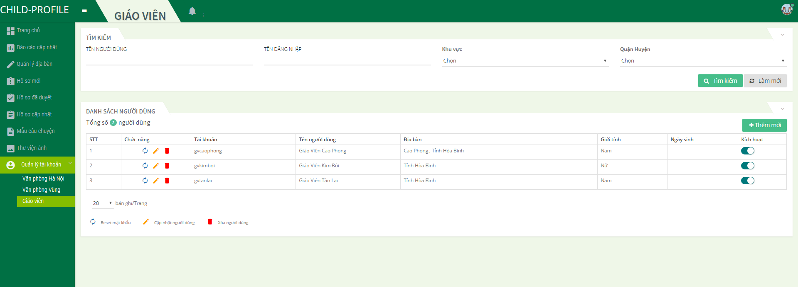

* Để thực hiện tìm kiếm theo điều kiện, người dùng cần click vào dấu mũi tên  ở mục Tìm kiếm để hiển thị nội dung tìm kiếm

##### **Ý nghĩa các thành phần của giao diện Danh sách người dùng**

|  |  |  |
| --- | --- | --- |
| Thành phần | | Ý nghĩa/ Chức năng |
| Thông tin tìm kiếm | Tên đăng nhập | Tìm kiếm người dùng theo tên đăng nhập |
| Tên người dùng | Tìm kiếm người dùng theo họ tên |
| Khu vực | Tìm kiếm theo khu vực |
| Quận/Huyện | Tìm kiếm theo quận/huyện |
| Thông tin hiển thị | Tổng số người dùng | Hiển thị tổng số người dùng |
| Tài khoản | Hiển thị thông tin tài khoản |
| Họ tên | Hiển thị họ tên đầy đủ của người dùng |
| Địa bàn | Hiển thị thông tin địa bàn |
| Giới tính | Hiển thị thông tin giới tính |
| Ngày sinh | Hiển thị thông tin ngày sinh |
| Trạng thái | Hiển thị trạng thái của người dùng (Đang kích hoạt/ Đang khóa) |
|  |  |
| Nút chức năng |  | Tìm kiếm người dùng theo điều kiện đã nhập |
|  | Xóa thông tin tìm kiếm trước đó; danh sách người dùng được hiển thị tất cả |
|  | Hiển thị giao diện “Thêm mới người dùng” để tiến hành thêm mới 1 tài khoản người dùng |
|  | Đặt lại mật khẩu mặc định |
|  | Chỉnh sửa thông tin người dùng |
|  | Xóa thông tin người dùng |
| Chức năng phân trang |  | Thanh phân trang xuất hiện khi tổng số tài khoản người dùng >= 20 |

##### **Thao tác sử dụng**

* Người dùng chọn/nhập thông tin tìm kiếm theo mong muốn như tên người dùng, tên đăng nhập click nút . Sau đó những tài khoản người dùng nào thỏa mãn điều kiện tìm kiếm thì sẽ được thống kê ở danh sách bên dưới.
* Chức năng Tìm kiếm người dùng hỗ trợ tìm kiếm theo 1 hoặc kết hợp nhiều điều kiện, có thể tìm kiếm theo chính xác hoặc 1 phần tên người dùng, tên đăng nhập,...
* Nếu muốn xóa thông tin tìm kiếm vừa nhập, người dùng chỉ cần click vào button , lúc này thông tin tìm kiếm trước đó sẽ được xóa đi, danh sách người dùng được hiển thị tất cả
* Để thêm mới 1 người dùng, người dùng click button 
* Để cập nhật thông tin 1 người dùng, người dùng click vào button  ứng với mỗi người dùng
* Để xóa người dùng, người dùng click button  ứng với mỗi người dùng
* Để đặt lại mật khẩu về mặc định, người dùng click nút  ứng với mỗi người dùng

#### **Thêm mới giáo viên**

* Chức năng “Giáo viên” cho phép người dùng thêm mới 1 hoặc nhiều tài khoản người dùng. Để thêm mới tài khoản người dùng, trên danh sách người dùng, người dùng click button , lúc này giao diện “Thêm mới người dùng” được hiển thị

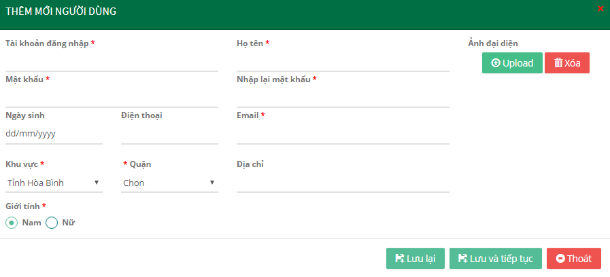

##### **Ý nghĩa các thành phần của giao diện Thêm mới người dùng**

|  |  |  |
| --- | --- | --- |
| Thành phần | Ý nghĩa/Chức năng | Ghi chú |
| Tài khoản đăng nhập | Hiển thị tên đăng nhập | Bắt buộc nhập |
| Họ tên | Hiển thị họ tên đầy đủ của người dùng | Bắt buộc nhập |
| Mật khẩu | Nhập thông tin mật khẩu | Bắt buộc nhập |
| Nhập lại mật khẩu | Nhập lại thông tin mật khẩu | Bắt buộc nhập |
| Ngày sinh | Hiển thị ngày sinh của người dùn |  |
| Email | Hiển thị email của người dùng | Bắt buộc nhập |
| Điện thoại | Hiển thị điện thoại của người dùng |  |
| Địa chỉ | Hiển thị thông tin địa chỉ người dùng |  |
| Khu vực | Hiển thị thông tin khu vực | Bắt buộc nhập |
| Quận/Huyện | Hiển thị thông tin quận/huyện |  |
| Loại tài khoản | Hiển thị thông tin loại tài khoản | Bắt buộc nhập |
| Giới tính | HIển thị thông tin giới tính | Bắt buộc nhập |
| Chọn ảnh đại diện | Chọn ảnh đại diện của người dùng |  |
| Nút | Lưu thông tin tài khoản người dùng vừa tạo |  |
| Nút | Lưu thông tin tài khoản người dùng vừa tạo, xóa thông tin vừa nhập trên giao diện để tiếp tục thêm 1 tài khoản người dùng |  |
| Nút | Thoát khỏi giao diện thêm mới người dùng |  |

##### **Thao tác sử dụng**

* Nhập các thông tin cần thêm mới tài khoản: tài khoản đăng nhập, họ tên, mật khẩu, nhập lại mật khẩu, email, giới tính ...
* Nếu click nút , thông tin về tài khoản người dùng mà người dùng vừa nhập sẽ được tạo mới, lưu vào Danh sách người dùng. Đồng thời hiển thị thông báo “Thêm mới người dùng thành công” ở phía góc trên bên phải màn hình. Sau đó màn hình sẽ quay lại giao diện Danh sách người dùng, thông tin tài khoản người dùng vừa tạo sẽ được hiển thị trên danh sách
* Nếu click nút  thông tin về tài khoản người dùng mà người dùng vừa tạo sẽ được tạo mới, lưu vào Danh sách người dùng. Đồng thời hiển thị thông báo “Thêm mới người dùng thành công” ở phía góc trên bên phải màn hình. Sau khi thêm mới thành công, những thông tin người dùng nhập trước đó sẽ được làm mới (xóa đi) để người dùng có thể thêm mới tiếp 1 tài khoản người dùng khác.
* Trong trường hợp người dùng đã nhập thông tin nhưng không muốn lưu hoặc muốn thoát khỏi giao diện thêm mới thì có thể click vào nút . Lúc này hệ thống sẽ không lưu thông tin thêm mới, thoát khỏi giao diện thêm mới người dùng.

#### **Cập nhật thông tin người dùng**

* Chức năng “Cập nhật người dùng” cho phép người dùng thêm mới 1 hoặc nhiều tài khoản người dùng
* Để cập nhật thông tin 1 người dùng, người dùng click vào button  ứng với mỗi người dùng hoặc click vào mã hiệu công an của tài khoản người dùng muốn cập nhật, lúc này giao diện “Cập nhật người dùng” được hiển thị

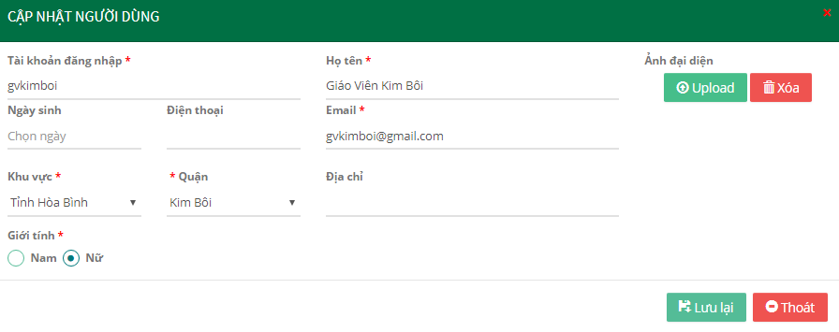

##### **Ý nghĩa các thành phần của giao diện Cập nhật người dùng**

|  |  |  |
| --- | --- | --- |
| Thành phần | Ý nghĩa/Chức năng | Ghi chú |
| Tài khoản đăng nhập | Hiển thị tên đăng nhập | Bắt buộc nhập |
| Họ tên | Hiển thị họ tên đầy đủ của người dùng | Bắt buộc nhập |
| Mật khẩu | Nhập thông tin mật khẩu | Bắt buộc nhập |
| Nhập lại mật khẩu | Nhập lại thông tin mật khẩu | Bắt buộc nhập |
| Ngày sinh | Hiển thị ngày sinh của người dùn |  |
| Email | Hiển thị email của người dùng | Bắt buộc nhập |
| Điện thoại | Hiển thị điện thoại của người dùng |  |
| Địa chỉ | Hiển thị thông tin địa chỉ người dùng |  |
| Khu vực | Hiển thị thông tin khu vực | Bắt buộc nhập |
| Quận/Huyện | Hiển thị thông tin quận/huyện |  |
| Loại tài khoản | Hiển thị thông tin loại tài khoản | Bắt buộc nhập |
| Giới tính | HIển thị thông tin giới tính | Bắt buộc nhập |
| Chọn ảnh đại diện | Chọn ảnh đại diện của người dùng |  |
| Nút | Lưu thông tin tài khoản người dùng vừa thay đổi |  |
| Nút | Đóng giao diện cập nhật người dùng, không lưu thông tin vừa thay đổi, quay về giao diện Danh sách người dùng |  |

##### **Thao tác sử dụng**

* Để cập nhật thông tin tài khoản người dùng, người dùng cần nhập các thông tin cần thêm mới tài khoản: tài khoản đăng nhập, họ tên, mật khẩu, nhập lại mật khẩu, email, giới tính. Tiếp đó click nút , thông tin về tài khoản người dùng mà người dùng vừa thay đổi sẽ được lưu lại. Đồng thời hiển thị thông báo “Cập nhật người dùng thành công” ở phía góc trên bên phải màn hình. Sau đó màn hình sẽ quay lại giao diện Danh sách người dùng, thông tin tài khoản người dùng vừa thay đổi sẽ được hiển thị trên danh sách
* Trong trường hợp người dùng không muốn cập nhật, thay đổi thông tin mà muốn thoát khỏi giao diện “Cập nhật người dùng” thì chỉ cần click nút . Lúc này giao diện “Cập nhật người dùng” sẽ mất đi, trở về giao diện “Danh sách người dùng” mà không lưu thông tin người dùng vừa thay đổi trước đó.

#### **Xóa tài khoản người dùng**

* Chức năng “Xóa tài khoản người dùng” cho phép người dùng xóa bỏ thông tin của 1 tài khoản người dùng nào đó. Để xóa thông tin tài khoản người dùng, trên Danh sách người dùng, người dùng click nút  ứng với mỗi tài khoản người dùng, lúc này hiển thị thông báo xác nhận rằng bạn có muốn xóa tài khoản người dùng này không



* Nếu người dùng chắc chắn muốn xóa tài khoản người dùng đã chọn thì click nút , lúc này tài khoản người dùng đó sẽ bị xóa bỏ khỏi hệ thống, đồng thời hiển thị thông báo “Xóa người dùng thành công” ở góc trên bên phải màn hình, thông báo xác nhận cũng mất đi, trở về giao diện Danh sách người dùng. Lúc này tổng số tài khoản người dùng bị giảm đi 1 và thông tin về tài khoản người dùng vừa xóa không còn hiển thị trên danh sách nữa
* Nếu người dùng không muốn xóa tài khoản người dùng đó nữa thì click nút , thì tài khoản người dùng đó không được xóa, thông báo xác nhận cũng mất đi, trở về giao diện Danh sách tài khoản người dùng

#### **Cài đặt mật khẩu về mặc định**

* Với mỗi tài khoản người dùng được cấp sẽ bao gồm tên đăng nhập và mật khẩu mặc định. Khi tài khoản được cấp đến cá nhân người dùng thì họ có thể đổi lại mật khẩu cá nhân để đảm bảo tính bảo mật. Trong trường hợp người dùng quên mật khẩu hoặc người quản trị viên cần reset lại mật khẩu của tài khoản người dùng thì chức năng “Cài đặt mật khẩu về mặc định” sẽ giúp cho người dùng lấy lại mật khẩu mặc định
* Để lấy lại mật khẩu mặc định cho tài khoản người dùng, trên Danh sách người dùng, người dùng click nút  ứng với mỗi tài khoản người dùng, lúc này mật khẩu hiện tại sẽ được đặt lại mặc định và hiển thị thông báo đã thay đổi mật khẩu về mặc định thành công.

#### **Kích hoạt, khóa tài khoản người dùng**

* Chức năng “Kích hoạt tài khoản người dùng” cho phép kích hoạt một tài khoản người dùng đang bị khóa hoặc khóa một tài khoản đang được kích hoạt. Để khóa tài khoản người dùng, trên Danh sách người dùng, người dùng click nút  ứng với mỗi tài khoản người dùng đang được kích hoạt, lúc này hiển thị thông báo xác nhận rằng bạn có muốn khóa tài khoản người dùng này không



* Nếu người dùng chắc chắn muốn khóa tài khoản người dùng đã chọn thì click nút , lúc này tài khoản người dùng đó sẽ bị khóa, không thể đăng nhập cũng như thao tác trên hệ thống, đồng thời hiển thị thông báo “Khóa tài khoản người dùng thành công” ở góc trên bên phải màn hình
* Nếu người dùng không muốn khóa tài khoản người dùng đó nữa thì click nút , thì tài khoản người dùng đó không bị khóa, vẫn ở trạng thái kích hoạt như bình thường, thông báo xác nhận cũng mất đi, trở về giao diện Danh sách tài khoản người dùng.

# Cấu hình

## Quản lý địa bàn

### **Mục đích**

* Chức năng “**Quản lý địa bàn**” cho phép quản lý (xem danh sách, cập nhật, xóa) những địa bàn có nhiều trẻ em bị bỏ rơi, đánh đập

### **Truy cập**

* Ở menu left, chọn chức năng “**Quản lý địa bàn**”

### **Chức năng**

#### **Tìm kiếm địa bàn**

* Khi bắt đầu vào chức năng “**Quản lý địa bàn**”, người dùng sẽ nhìn thấy giao diện Danh sách các địa bàn bao gồm các thông tin như: Tên địa bàn, Người quản lý, tỉnh/thành, Số quận/huyện, mô tả, trạng thái

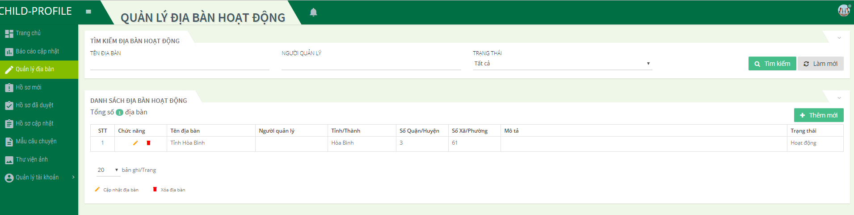

* Để thực hiện tìm kiếm theo điều kiện, người dùng cần click vào dấu mũi tên  ở mục Tìm kiếm để hiển thị nội dung tìm kiếm

##### **Ý nghĩa các thành phần của giao diện Danh sách địa bàn**

|  |  |  |
| --- | --- | --- |
| Thành phần | | Ý nghĩa/ Chức năng |
| Thông tin tìm kiếm | Tên địa bàn | Tìm kiếm địa bàn theo tên địa bàn |
| Người quản lý | Tìm kiếm địa bàn theo tên người quản lý |
| Trạng thái | Tìm kiếm địa bàn theo trạng thái |
| Thông tin hiển thị | Tên địa bàn | Hiển thị tên địa bàn |
| Người quản lý | Hiển thị tên người quản lý |
| Tỉnh thành | Hiển thị thông tin tỉnh thành |
| Số quận/huyện | Hiển thị số quận/huyện |
| Số xã/ phường | Số xã |
| Mô tả | Hiển thị thông tin mô tả |
| Trạng thái | Hiển thị trạng thái |
| Nút chức năng |  | Tìm kiếm địa bàn theo điều kiện đã nhập |
|  | Xóa thông tin tìm kiếm trước đó; danh sách địa bàn được hiển thị tất cả |
|  | Hiển thị giao diện thêm mới địa bàn |
|  | Hiển thị giao diện chỉnh sửa thông tin địa bàn |
|  | Xóa địa bàn |
| Chức năng phân trang |  | Thanh phân trang xuất hiện khi tổng số lượng địa bàn >= 20 |
|  | Trở về trang đầu tiên |
|  | Trở về trang trước trang hiện tại |
|  | Chọn số trang muốn tới, đang ở trang nào thì số trang đó được hiển thị màu đỏ |
|  | Chuyển đến trang tiếp theo trang hiện tại |
|  | Chuyển đến trang cuối cùng |

##### **Thao tác sử dụng**

* Người dùng chọn/nhập thông tin tìm kiếm theo mong muốn như Tên địa bàn, người quản lý, trạng thái rồi click nút . Sau đó những địa bàn nào thỏa mãn điều kiện tìm kiếm thì sẽ được thống kê ở danh sách bên dưới.
* Chức năng Tìm kiếm địa bàn hỗ trợ tìm kiếm theo 1 hoặc kết hợp nhiều điều kiện, có thể tìm kiếm theo chính xác hoặc 1 phần tên địa bàn,...
* Nếu muốn xóa thông tin tìm kiếm vừa chọn/nhập, người dùng chỉ cần click vào button , lúc này thông tin tìm kiếm trước đó sẽ được xóa đi, danh sách địa bàn được hiển thị tất cả

#### **Thêm mới địa bàn**

* Chức năng “Thêm mới địa bàn” cho phép người dùng thêm mới 1 hoặc nhiều địa bàn
* Để thêm mới địa bàn, trên danh sách địa bàn, người dùng click button , lúc này giao diện “Thêm mới địa bàn” được hiển thị

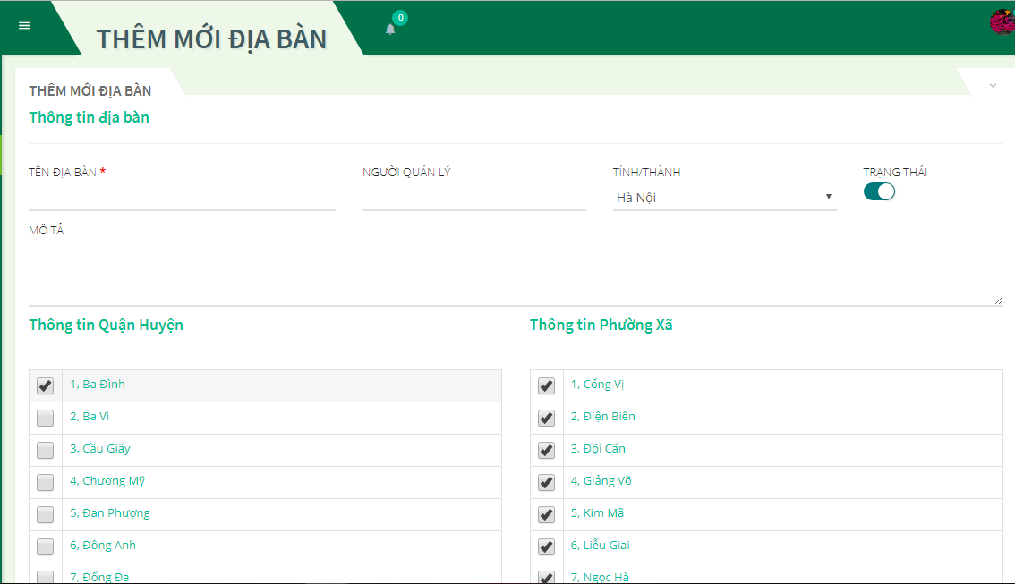

##### **Ý nghĩa các thành phần của giao diện Thêm mới loại vi phạm**

|  |  |  |
| --- | --- | --- |
| Thành phần | Ý nghĩa/Chức năng | Ghi chú |
| Tên loại địa bàn | Hiển thị tên địa bàn | Bắt buộc nhập |
| Người quản lý | Hiển thị người quản lý | Bắt buộc nhập |
| Tỉnh thành | Hiển thị thông tin tỉnh thành |  |
| Quận/Huyện | Hiển thị thông tin quận/huyện |  |
| Xã/Phường | Hiển thị thông tin xã phường |  |
| Trạng thái | Hiển thị thông tin trạng thái |  |
| Nút | Lưu thông tin địa bàn, thoát khỏi giao diện thêm mới |  |
| Nút | Lưu thông tin địa bàn và ở giao diện diện thêm mới |  |
| Nút | Xóa thông tin vừa nhập trên giao diện thêm mới |  |

##### **Thao tác sử dụng**

* Để thêm mới địa bàn, người dùng cần nhập đầy đủ tên tên địa bàn, người quản lý, chọn tỉnh thành, chọn quận/huyện, chọn xã/phường.
* Click nút , thông tin địa bàn mà người dùng vừa nhập sẽ được tạo mới, lưu vào Danh sách địa bàn. Đồng thời hiển thị thông báo “Thêm mới địa bàn thành công” ở phía góc trên bên phải màn hình. Sau đó màn hình sẽ quay lại giao diện Danh sách địa bàn, thông tin địa bàn vừa tạo sẽ được hiển thị trên danh sách
* Trong trường hợp người dùng đã nhập thông tin nhưng không muốn lưu hoặc muốn xóa đi nhập lại thì có thể click vào nút . Lúc này hệ thống sẽ thoát khỏi giao diện thêm mới, không lưu thông tin thêm mới

#### **Chỉnh sửa địa bàn**

* Để cập nhật thông tin 1 địa bàn, người dùng click vào button  ứng với địa bàn lúc này giao diện “Cập nhật địa bàn” được hiển thị

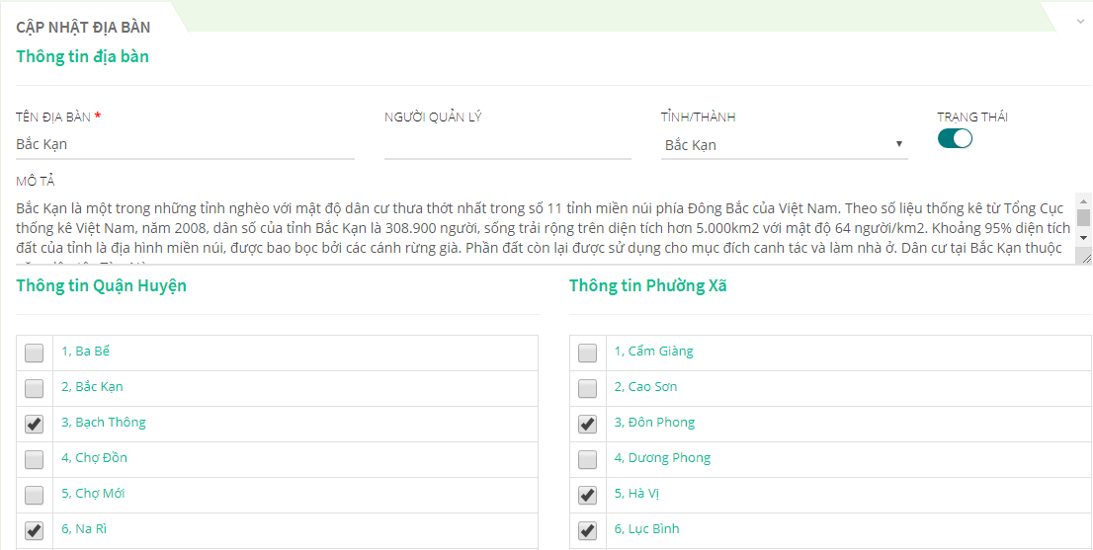

##### **Ý nghĩa các thành phần của giao diện Cập nhật địa bàn**

|  |  |  |
| --- | --- | --- |
| Thành phần | Ý nghĩa/Chức năng | Ghi chú |
| Tên loại địa bàn | Hiển thị tên địa bàn | Bắt buộc nhập |
| Người quản lý | Hiển thị người quản lý | Bắt buộc nhập |
| Tỉnh thành | Hiển thị thông tin tỉnh thành |  |
| Quận/Huyện | Hiển thị thông tin quận/huyện |  |
| Xã/Phường | Hiển thị thông tin xã phường |  |
| Trạng thái | Hiển thị thông tin trạng thái |  |
| Nút | Lưu thông tin địa bàn, thoát khỏi giao diện chỉnh sửa |  |

##### **Thao tác sử dụng**

* Để cập nhật địa bàn, người dùng cần nhập đầy đủ tên tên địa bàn, người quản lý, chọn tỉnh thành, chọn quận/huyện, chọn xã/phường.
* Click nút , thông tin địa bàn mà người dùng vừa nhập sẽ được tạo mới, lưu vào Danh sách địa bàn. Đồng thời hiển thị thông báo “Cập nhật địa bàn thành công” ở phía góc trên bên phải màn hình. Sau đó màn hình sẽ quay lại giao diện Danh địa bàn, thông tin địa bàn vừa chỉnh sửa sẽ được hiển thị trên danh sách

#### **Xóa địa bàn**

* Chức năng “Xóa địa bàn” cho phép người dùng xóa bỏ thông tin của 1 địa bàn nào đó. Để xóa thông tin địa bàn, trên Danh sách địa bàn, người dùng click nút  ứng với mỗi địa bàn, lúc này hiển thị thông báo xác nhận rằng bạn có muốn xóa địa bàn này không

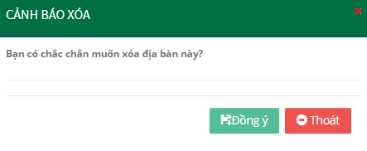

* Nếu người dùng chắc chắn muốn xóa địa bàn đã chọn thì click nút , lúc này địa bàn đó sẽ bị xóa bỏ khỏi hệ thống, đồng thời hiển thị thông báo “Xóa địa bàn thành công” ở góc trên bên phải màn hình, thông báo xác nhận cũng mất đi, trở về giao diện Danh sách địa bàn. Lúc này tổng địa bàn bị giảm đi 1 và thông tin về địa bàn người dùng vừa xóa không còn hiển thị trên danh sách nữa
* Nếu người dùng không muốn xóa địa bàn đó nữa thì click nút , thì địa bàn đó không được xóa, thông báo xác nhận cũng mất đi, trở về giao diện Danh sách địa bàn.

## Quản lý mẫu câu chuyện

### **Mục đích**

* Chức năng “**Quản lý mẫu câu chuyện**” cho phép quản lý (tạo mới, cập nhật) thông tin về 1 mẫu câu chuyện

### **Truy cập**

* Ở menu left, chọn chức năng “**Mẫu câu chuyện**”

### **Chức năng**

#### **Tìm kiếm mẫu câu chuyện**

* Khi bắt đầu vào chức năng “Mẫu câu chuyện”, người dùng sẽ nhìn thấy giao diện Danh sách các mẫu câu chuyện bao gồm các thông tin như: Tiêu đề mẫu, loại mẫu, ngày thêm mới, người thêm mới, ngày cập nhật, người cập nhật, trạng thái.

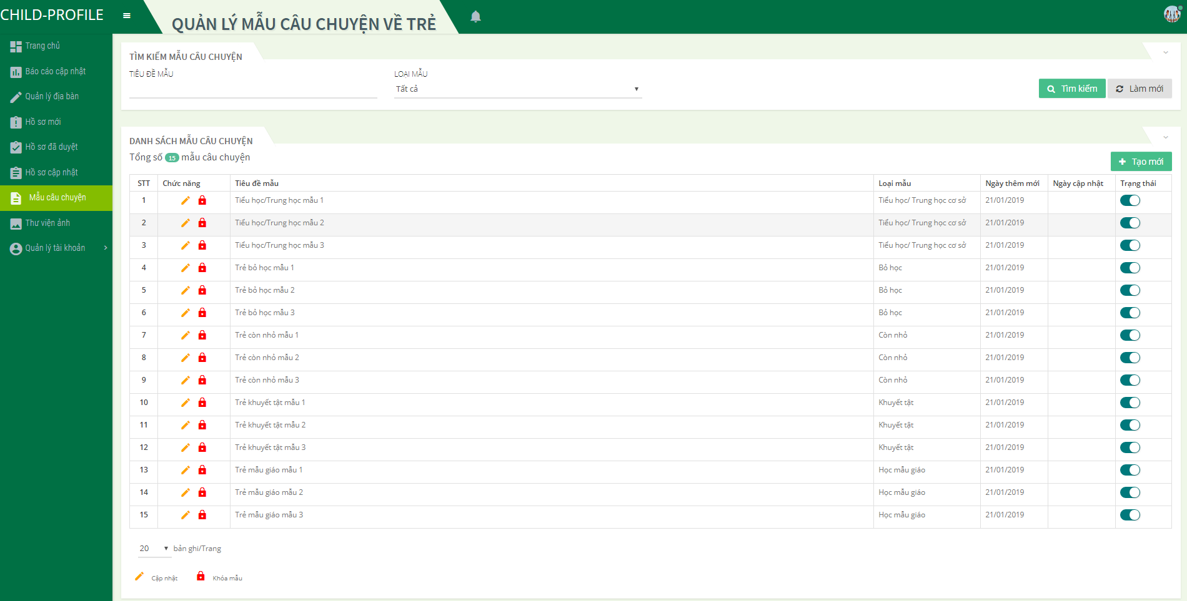

* Để thực hiện tìm kiếm theo điều kiện, người dùng cần click vào dấu mũi tên  ở mục Tìm kiếm để hiển thị nội dung tìm kiếm

##### **Ý nghĩa các thành phần của giao diện Mẫu câu chuyện**

|  |  |  |
| --- | --- | --- |
| Thành phần | | Ý nghĩa/ Chức năng |
| Thông tin tìm kiếm | Tiêu đề mẫu | Tìm kiếm theo tiêu đề mẫu |
| Loại mẫu | Tìm kiếm theo loại mẫu |
|  |  |
| Thông tin hiển thị | Tiêu đề mẫu | HIển thị tiêu đề mẫu |
| Loại mẫu | Hiển thị loại mẫu |
| Ngày thêm mới | Hiển thị ngày thêm mới |
| Ngày cập nhật | Hiển thị ngày cập nhật |
| Nút chức năng |  | Tìm kiếm mẫu câu chuyện |
|  | Xóa thông tin tìm kiếm trước đó; danh sách mẫu câu chuyện được hiển thị tất cả |
|  | Hiển thị giao diện thêm mới mẫu câu chuyện |
|  | Hiển thị giao diện chỉnh sửa mẫu câu chuyện |
|  | Xóa mẫu câu chuyện khỏi hệ thống |
| Chức năng phân trang |  | Thanh phân trang xuất hiện khi tổng số lượng mẫu câu chuyện >= 20 |
|  | Trở về trang đầu tiên |
|  | Trở về trang trước trang hiện tại |
|  | Chọn số trang muốn tới, đang ở trang nào thì số trang đó được hiển thị màu đỏ |
|  | Chuyển đến trang tiếp theo trang hiện tại |
|  | Chuyển đến trang cuối cùng |

##### **Thao tác sử dụng**

* Người dùng chọn/nhập thông tin tìm kiếm theo mong muốn tiêu đề mẫu, loại mẫu click nút . Sau đó những mẫu câu chuyện nào thỏa mãn điều kiện tìm kiếm thì sẽ được thống kê ở danh sách bên dưới.
* Chức năng Tìm kiếm mẫu câu chuyện hỗ trợ tìm kiếm theo 1 hoặc kết hợp nhiều điều kiện, có thể tìm kiếm theo chính xác hoặc 1 phần mẫu câu chuyện,...
* Nếu muốn xóa thông tin tìm kiếm vừa chọn/nhập, người dùng chỉ cần click vào button , lúc này thông tin tìm kiếm trước đó sẽ được xóa đi, danh sách mẫu câu chuyện được hiển thị tất cả

#### **Thêm mới mẫu câu chuyện**

* Chức năng “**Thêm mới mẫu câu chuyện**” cho phép người dùng thêm mới 1 hoặc nhiều mẫu câu chuyện
* Để thêm mới mẫu câu chuyện, trên danh sách người dùng click button , lúc này giao diện “Thêm mới mẫu câu chuyện” được hiển thị

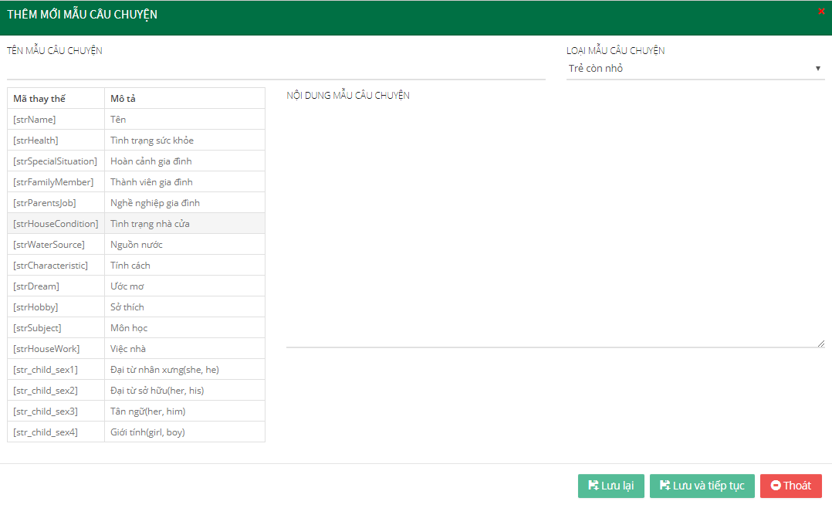

##### **Ý nghĩa các thành phần của giao diện Thêm mới mẫu câu chuyện**

|  |  |  |
| --- | --- | --- |
| Thành phần | Ý nghĩa/Chức năng | Ghi chú |
| Tên mẫu câu chuyện | Hiển thị tên mẫu câu chuyện | Bắt buộc nhập |
| Loại mẫu câu chuyện | Hiển thị loại mẫu câu chuyện | Bắt buộc nhập |
| Nội dung | Hiển thị nội dung mẫu câu chuyện | Bắt buộc nhập |
| Nút | Lưu thông tin mẫu câu chuyện vừa tạo, thoát khỏi giao diện thêm mới |  |
| Nút | Lưu thông tin thêm mới mẫu câu chuyện và ở lại giao diện thêm mới để thêm mới 1 mẫu câu chuyện mới |  |
| Nút | Xóa thông tin vừa nhập trên giao diện thêm mới |  |

##### **Thao tác sử dụng**

* Để thêm mới mẫu câu chuyện, người dùng cần nhập đầy đủ tên mẫu câu chuyện, loại mẫu, nội dung mẫu câu chuyện.
* Click nút , thông tin mẫu câu chuyện mà người dùng vừa nhập sẽ được tạo mới, lưu vào Danh sách mẫu câu chuyện. Đồng thời hiển thị thông báo “Thêm mới mẫu câu chuyện thành công” ở phía góc trên bên phải màn hình. Sau đó màn hình sẽ quay lại giao diện Danh sách mẫu câu chuyện, thông tin mẫu câu chuyện vừa tạo sẽ được hiển thị trên danh sách
* Trong trường hợp người dùng đã nhập thông tin nhưng không muốn lưu hoặc muốn xóa đi nhập lại thì có thể click vào nút . Lúc này hệ thống sẽ thoát khỏi giao diện thêm mới, không lưu thông tin thêm mới

#### **Chỉnh sửa mẫu câu chuyện**

* Để cập nhật thông tin 1 mẫu câu chuyện, người dùng click vào button  ứng với mẫu câu chuyện, lúc này giao diện “Cập nhật mẫu câu chuyện” được hiển thị

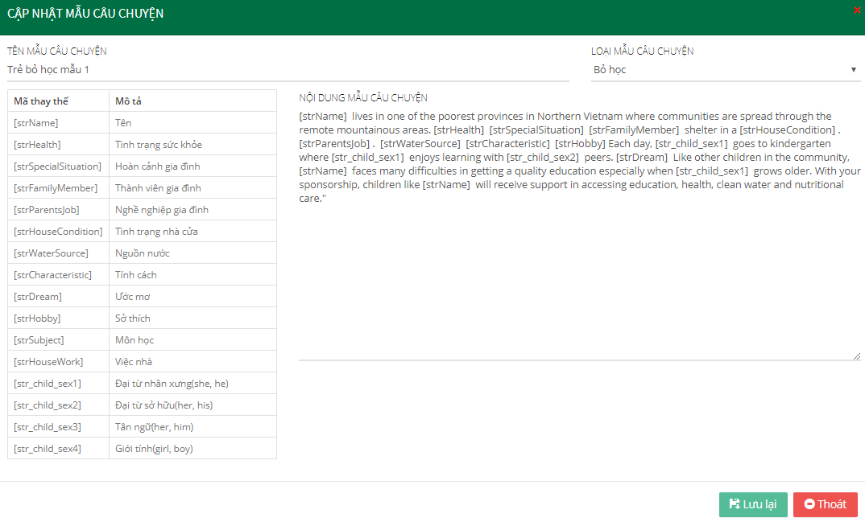

*Hình 37: Giao diện Cập nhật mẫu câu chuyện*

##### **Ý nghĩa các thành phần của giao diện Cập nhật mẫu câu chuyện**

|  |  |  |
| --- | --- | --- |
| Thành phần | Ý nghĩa/Chức năng | Ghi chú |
| Tên mẫu câu chuyện | Hiển thị tên mẫu câu chuyện | Bắt buộc nhập |
| Loại mẫu câu chuyện | Hiển thị loại mẫu câu chuyện | Bắt buộc nhập |
| Nội dung | Hiển thị nội dung mẫu câu chuyện | Bắt buộc nhập |
| Nút | Lưu thông tin mẫu câu chuyện vừa tạo |  |

##### **Thao tác sử dụng**

* Để cập nhật tuyến đường, người dùng cần nhập đầy đủ tên mẫu câu chuyện, loại mẫu, nội dung mẫu câu chuyện.
* Click nút , thông tin mẫu câu chuyện mà người dùng vừa nhập sẽ được tạo mới, lưu vào Danh sách mẫu câu chuyện. Đồng thời hiển thị thông báo “Cập nhật mẫu câu chuyện thành công” ở phía góc trên bên phải màn hình. Sau đó màn hình sẽ quay lại giao diện Danh sách mẫu câu chuyện, thông tin mẫu câu chuyện vừa tạo sẽ được hiển thị trên danh sách